Казахский национальный исследовательский технический университет
имени К.И. Сатпаева

УДК 556.3 (553.78) (553.776). На правах рукописи

ЧЕНСИЗБАЕВ ДАНИЯР БОРАШУЛЫ

Формирование литиеносных промышленных подземных вод
Шу-Сарысуйской впадины на примере участка Колькудук

8D05202 - Гидрогеология и инженерная геология

Диссертация на соискание степени
доктора философии PhD

Научный консультант:
Аденова Д.К. СНС, доктор PhD.
Институт гидрогеологии и геоэкологии им. У.М. Ахмедсафина, (г.Алматы, Казахстан)

Зарубежный научный консультант: Дутова Е.М. Доктор геол.мин. наук,
профессор (г.Томск, Россия)

Республика Казахстан
Алматы, 2025
СОДЕРЖАНИЕ

НОРМАТИВНЫЕ ССЫЛКИ
ОПРЕДЕЛЕНИЕ
ОБОЗНАЧЕНИЯ И СОКРАЩЕНИЯ
ВВЕДЕНИЕ
1. ПРИРОДНЫЕ УСЛОВИЯ И ИЗУЧЕННОСТЬ РЕГИОНА
1.1 Природно-климатические условия
1.2 Геолого-структурные условия
1.3 Гидрогеологические условия
2. РАЙОНИРОВАНИЕ ПРОМЫШЛЕННЫХ ПОДЗЕМНЫХ ВОД ШУ-САРЫСУСКОЙ ВПАДИНЫ
2.1 Принципы гидрогеологического районирования территории Казахстана по провинциям промышленных вод
2.2 Районирование промышленных подземных вод Шу-Сарысуской впадины
3. ОСНОВНЫЕ УСЛОВИЯ И ФАКТОРЫ ФОРМИРОВАНИЯ ПРОМЫШЛЕННЫХ ПОДЗЕМНЫХ ВОД В ШУ-САРЫСУСКОЙ ВПАДИНЕ (УЧАСТОК КОЛЬКУДУК), И ИХ ГИДРОГЕОЛОГИЧЕСКИЕ УСЛОВИЯ
3.1 Формирования подземных промышленных вод
3.2 Геологические и гидрогеологические особенности участка Колькудук
4. ГЕОХИМИЧЕСКИЕ ОСОБЕННОСТИ ПРОМЫШЛЕННЫХ ПОДЗЕМНЫХ ВОД ШУ-САРЫСУСКОЙ ВПАДИНЫ, УЧАСТОК КОЛЬКУДУК
4.1 Закономерность распределения и накопления микроэлементов в пластовых рассолах
4.1.1 Геохимия редких щелочных элементов
4.1.2 Геохимическая классификация подземных вод, обогащенных микрокомпонентами
4.2 Формирование химического состава промышленных вод
4.3 Распространение подземных вод с промышленными содержаниями редких элементов на территории Шу-Сарысуской впадины
4.4 Химико-аналитические исследования пластовых рассолов
5. ТЕХНОЛОГИЯ ИЗВЛЕЧЕНИЯ ЛИТИЯ И ЕГО СОЕДИНЕНИЙ ИЗ ПРИРОДНЫХ РАССОЛОВ: ОЦЕНКА ЭКСПЛУАТАЦИОННЫХ ЗАПАСОВ И ПРОГНОЗНЫХ РЕСУРСОВ
5.1 Основные области применения ценных компонентов, извлекаемых при обработке промышленных подземных вод
5.2 Мировая практика использования и освоения гидроминерального сырья (ЛГМС) для получения литиевой продукции
5.3 Методы извлечения лития из промышленных рассолов
5.4 Технологическая схема извлечения лития и его соединений из промышленных рассолов на перспективных участках Шу-Сарысуской впадины
5.5 Оценка запасов промышленных подземных вод Шу-Сарысуской впадины
ЗАКЛЮЧЕНИЕ
СПИСОК ИСПОЛЬЗОВАННЫХ ИСТОЧНИКОВ

НОРМАТИВНЫЕ ССЫЛКИ

В настоящей диссертации использованы ссылки на следующие нормативные документы:
Закон Республики Казахстан от 18 февраля 2011 года № 407-IV «О науке» (с изменениями и дополнениями по состоянию на 04.07.2018 г.);
Закон Республики Казахстан от 27 июля 2007 года № 319-III «Об образовании» (с изменениями и дополнениями по состоянию на 04.07.2018 г.);
Кодекс Республики Казахстан «Водный кодекс Республики Казахстан» (с изменениями и дополнениями по состоянию на 29.06.2018 г.);
ГОСО РК 5.04.034-2011: Государственный общеобязательный стандарт образования Республики Казахстан. Послевузовское образование. Докторантура. Основные положения (изменения от 23 августа 2012 г. № 1080);
ГОСТ Р 7.0.4-2006 Система стандартов по информации, библиотечному и издательскому делу. Издания. Выходные сведения. Общие требования и правила оформления;
ГОСТ Р 7.0.5-2008 Система стандартов по информации, библиотечному и издательскому делу. Библиографическая ссылка. Общие требования и правила составления;
ГОСТ 2.105-95 Единая система конструкторской документации. Общие требования к текстовым документам;
ГОСТ 7.1-2003 Система стандартов по информации, библиотечному и издательскому делу. Библиографическая запись. Библиографическое описание. Общие требования и правила составления;
ГОСТ 7.11-2004 (ИСО 832:1994) Система стандартов по информации, библиотечному и издательскому делу. Библиографическая запись. Сокращение слов и словосочетаний на иностранных европейских языках;
ГОСТ 7.12-93 Система стандартов по информации, библиотечному и издательскому делу. Библиографическая запись. Сокращение слов на русском языке. Общие требования и правила;
ГОСТ 7.80-2000 Система стандартов по информации, библиотечному и издательскому делу. Библиографическая запись. Заголовок. Общие требования и правила составления.

ОПРЕДЕЛЕНИЯ

В настоящей диссертации применяют следующие термины с соответствующими определениями:
Подземные воды - воды, находящиеся в толщи горных пород верхней части земной коры в жидком, твёрдом и газообразном состоянии.
Промышленные воды - подземные воды и рассолы, содержащие полезные компоненты или их соединения в количествах, обеспечивающих в пределах конкретных гидрогеологических районов (или их отдельных частей) рентабельную добычу и переработку этих вод с целью получения полезной продукции существующими техническими средствами и с использованием современных технологических процессов.
Водопункт - естественный выход или искусственное вскрытие подземных вод (источник, скважина, колодец и т.д.).
Гидрогеологические условия - совокупность признаков, характеризующих условия залегания подземных вод; литологический состав и водные свойства водоносных пород, движение, качество и количество подземных вод и особенности их режима в природной обстановке и под влиянием искусственных факторов.
Водоносный горизонт - относительно выдержанная и единая в гидравлическом отношении толща (слой, пласт и т. д.) водопроницаемых горных пород, поры, трещины или пустоты которых заполнены подземными водами.
Водоносный комплекс - несколько водоносных горизонтов, одинаковых или разных по литологическому составу, гидравлически связанных между собой.
Напорные воды - подземные воды, находящиеся под давлением, значительно превышающим атмосферное, и приуроченные к водоносным горизонтам, залегающим между водоупорными (слабопроницаемыми) пластами в пределах сравнительно крупных геологических структур (синеклиз, моноклиналей и др.).
Водозабор - инженерное сооружение по захвату подземных вод или воды из реки и водохранилища в водопроводные, оросительные, гидроэнергетические и другие системы.
Рассолы - подземные высокоминерализованные воды, насыщенные различными микро- и макроэлементами, представляют собой потенциальное гидроминеральное сырье. Огромные запасы соленых вод и рассолов, залегающие в недрах земли, а также в озерных комплексах, являются крупнейшим источником ряда металлов и других ценных товарных продуктов
Гидрогеологическое районирование - деление территории на районы, отличающиеся условиями формирования (питания, накопления, разгрузки), залегания, распространения или характером использования подземных вод.
Провинция промышленных подземных вод - территория земной коры, объединенная общностью геолого-исторического, геохимического и гидрогеологического развития, подземные воды которой имеют региональные повышенные содержания элементов и значительную вероятность встречаемости высоких (кондиционных) концентраций.
Область промышленных вод – гидрогеологическая структура второго порядка пределах провинции промышленных вод, характеризующаяся общностью гидрогеологических условий и определенным составом подземных вод, содержащих полезные компоненты с соответствующим уровнем концентрации.
Зона промышленных вод - часть водонапорной системы, которая заключает подземные воды с такими содержаниями полезных компонентов, которые превышают минимальные промышленные концентрации для данного района.
Месторождение промышленных вод - пространственно ограниченная часть зоны промышленных вод, в пределах которой рациональным в технико-экономическом отношении водозабором в течение расчетного периода эксплуатации можно полностью извлечь заключенные внутри ее геологические (естественные) запасы промышленных вод. Границей месторождения являются изолинии бортовых содержаний, подсчитанных для данных конкретных условий.
Участок промышленных вод – часть месторождения промышленных вод, в пределах которой наиболее рационально располагать эксплуатационные скважины.
Естественные запасы - представляют собой объем подземных промышленных вод, находящихся в водоносной системе (пласт), который может быть извлечен из недр при снижении давления. Из этих запасов, часть, которая может быть извлечена за счет упругих свойств воды и окружающих пород, называется упругими запасами. Оставшаяся часть запасов, которая может быть извлечена путем осушения пород, называется емкостными запасами.
Прогнозные эксплуатационные запасы промышленных вод - суммарный дебит всех водозаборных сооружений, расположенных внутри провинции, области, зоны, месторождения и обеспечивающих рентабельную добычу и переработку промышленных вод.
Эксплуатационные запасы (ресурсы) - количество подземных вод, которое может быть получено рациональными в технико-экономическом отношении водозаборными сооружениями при заданном режиме эксплуатации и при качестве воды, удовлетворяющем требованиям в течение всего расчетного срока водопотребления.

обозначения и сокращения

В настоящей диссертации применяются следующие обозначения и сокращения:

ВНИИГаз | - | Всесоюзный научно-исследовательский институт природных газов;
ВНИИ | - | Всероссийский научно-исследовательский институт;
ИГиРГИ | - | Институт геологии и разработки горючих ископаемых;
ЛГМС | - | Литийсодержащее гидроминеральное сырье;
ВСЕГИНГЕО | - | Всесоюзный научно-исследовательский институт гидрогеологии и инженерной геологии;
SMOW | - | Standart Mean Ocean Water - создан на основе дистиллированной океанической воды, собранной из разных частей света;
VSMOW | - | Vienna Standard Mean Ocean Water - создан на основе дистиллированной океанической воды, собранной из разных частей света;
ИСМ-1, ИСМ-1А,  ИМСА-1 | - | Металлические стенды динамометрические с механической силой, используемые в условиях работы в лабораториях, а также на промышленных предприятиях и в любых комплексах, требующих измерения силы.;
ДГАЛ-Cl | - | Хлорсодержащая разновидность двойного гидроксида алюминия и лития;
ЛАК | - | Литий алюминиевый концентрат.

ВВЕДЕНИЕ

Подземные промышленные воды представляют собой комплексное полезное ископаемое, которое является ценным источником сырья для извлечения химических веществ. В связи с этим их освоение требует индивидуального и специализированного подхода. Невозможность их использования в процессе разработки основного месторождения, а также практики захоронения в подземных горизонтах или сброса в поверхностные водоемы, может привести к практически необратимой утрате этого уникального ресурса. Таким образом, оценка попутных вод должна основываться на признании их как неотъемлемой части процесса разработки месторождений, при этом важно обеспечить их использование, даже если экономический эффект от этого будет незначителен.
Республика Казахстан богата многими видами минерально - сырьевых ресурсов. В ее недрах установлены и осваиваются весьма большие запасы рудных, нефтегазовых и угольных месторождений, минеральных солей. Одним из таких важных, и стратегических ресурсов являются подземные воды. Особенно велика значимость, учитывая дефицит поверхностных вод на территории республики, пресных и слабо солоноватых подземных вод.
В современных экономических условиях большое значение приобретает всестороннее изучение промышленных подземных вод (рассолов), являющихся не только средой и фактором формирования и разрушения месторождений углеводородов, но и источником комплексного гидроминерального сырья. Промышленные подземные воды — это подземные воды и рассолы, которые в определённых гидрогеологических условиях обладают достаточным количеством и качеством для осуществления рентабельной добычи и извлечения полезной продукции с использованием современных технических средств и технологий. Интерес к использованию промышленных вод обусловлен не только истощением запасов традиционных рудных месторождений и редких металлов, но и рядом преимуществ, которые отличают этот вид полезных ископаемых.
Активная добыча ряда полезных ископаемых в последние годы привела к значительному сокращению запасов некоторых редких элементов, в то время как потребность промышленности в них продолжает увеличиваться вследствие расширения применения в новых областях техники и технологий. В связи с этим возрастает необходимость поиска и освоения новых источников минерального сырья. Одним из таких перспективных видов гидроминерального сырья являются подземные воды глубоких горизонтов крупных артезианских бассейнов и различных гидрогеологических структур. Освоение нетрадиционных видов полезных ископаемых является одной из актуальных задач современной науки и практики.
Актуальность работы. Изучение формирования литиеносных промышленных подземных вод Шу-Сарысуской впадины, на примере участка Колькудук, представляет собой значимый вклад в области гидрогеологии, поскольку позволяет глубже понять процессы образования и миграции литиеносных вод в пределах конкретной географической зоны. В подземных водах концентрация минеральных веществ может достигать настолько высоких показателей, что добыча их в промышленных целях может быть выгодна и эффективна. В контексте взаимодействия воды и пород существенное значение имеют рассолы, содержащие хлориды.
В условиях интенсивного использования подземных вод для промышленных нужд и растущих потребностей в ресурсах, понимание механизмов формирования и распределения литиеносных подземных вод становится особенно актуальным.
Изучение формирования литинесных промышленных подземных вод на примере участка Колькудук позволяет не только выявить специфику гидрогеологических процессов в данной области, но и определить ключевые факторы, влияющие на формирование и качество подземных вод.
Подземные промышленные воды и рассолы, насыщающие геологический разрез Шу-Сарысуской впадины, характеризуются высоким содержанием различных микрокомпонентов, таких как бром, литий, стронций, рубидий, йод, калий и другие. Эти воды представляют важный объект промышленного интереса в качестве гидроминерального сырья.
Актуальность данной работы обусловлена следующими аспектами:
Научно-исследовательский аспект: Изучение формирования и динамики литиеносных промышленных подземных вод требует комплексного подхода и применения современных гидрогеологических и геохимических методов. Решение научных и технических задач, связанных с оценкой концентрации лития, его извлечением и очисткой, является важной частью данной работы.
Практическое применение: Результаты исследования могут стать основой для разработки новых технологий и методов добычи лития. Применение полученных данных в практике позволит улучшить методы разработки месторождений и повысить эффективность использования водных ресурсов для получения лития.
Стратегическая важность лития: Литий является критически важным элементом для производства аккумуляторов, используемых в электромобилях, мобильных устройствах и системах хранения энергии. В условиях глобального перехода к более экологичным технологиям.
Значимость и актуальность исследования формирования подземных промышленных вод в Шу-Сарысуской провинции объясняется их важным вкладом и потенциалом для развития минерально-сырьевого комплекса страны.
Цель данной диссертационной работы заключается в комплексном исследовании формирования литиеносных промышленных подземных вод Шу-Сарысуской впадины на примере участка Колькудук с целью разработки эффективных методов их использования для извлечения лития.
Объектом научного исследований являются промышленные подземные на территории Шу-Сарысуйской провинции, в частности перспективный участок Колькудук.
Для достижения поставленной цели решались следующие задачи:
- Геологическое и гидрогеологическое изучение региона (анализ геологического строения, гидрогеологические особенности Шу-Сарысуской впадины).
- Оценка факторов формирования литиеносных подземных вод. Изучение химического состава подземных вод.
- Исследование концентрации и распределения лития в подземных водах, определение уровня содержания лития в подземных водах на различных глубинах и участках. Выявление наиболее перспективных зон для извлечения лития.
- Анализ существующих технологий извлечения лития. Разработка и оптимизация методов извлечения лития.
Практическая значимость данного исследования заключается в разработке и определении эффективных методов извлечения лития из литиеносных подземных вод Шу-Сарысуской впадины. Полученные результаты позволят усовершенствовать технологические процессы извлечения лития, что приведет к снижению затрат на производство и повышению его эффективности. Это, в свою очередь, будет способствовать расширению производства лития, который пользуется высоким спросом в таких высокотехнологичных отраслях, как электроника, аккумуляторная промышленность и возобновляемые источники энергии. Разработка эффективных методов извлечения лития из подземных вод региона обеспечит более рациональное использование природных ресурсов и способствует экономическому развитию региона.
В дополнение, данное исследование расширяет существующие знания в области геологии и гидрогеологии, а также технологий извлечения лития, создавая основу для дальнейших научных и технологических разработок. Полученные данные могут стать основой для последующих исследований и инноваций, способствующих развитию новых решений и технологий в области извлечения полезных ископаемых и управления природными ресурсами.
Научная новизна данной диссертационной работы заключается в глубоком и комплексном исследовании процессов формирования литиеносных промышленных подземных вод Шу-Сарысуской впадины, с акцентом на участок Колькудук. Впервые в рамках работы детально проанализированы геологические, гидрогеологические и гидрохимические условия региона, что позволило выявить ранее не исследованные закономерности формирования литиеносных вод на исследуемой территории. Полученные данные о стратиграфическом составе, тектонических структурах и их влиянии на распределение водоносных горизонтов, а также о геохимических процессах, способствующих накоплению лития, существенно расширяют научное представление о механизмах концентрации лития в подземных водах.
Диссертационная работа была выполнена в Институте гидрогеологии и геоэкологии имени У.М. Ахмедсафина в рамках программы BR10262555. «Теплоэнергетический, минерально-сырьевой и лечебно-оздоровительный потенциал термоминеральных и промышленных подземных вод Казахстана. Оценка состояния и тенденций изменения гидрогеохимических показателей подземных вод под влиянием природно-климатических изменений и антропогенных нагрузок» по заказу Комитета геологии Министерства экологии, геологии и природных ресурсов Республики Казахстан.
Личный вклад автора заключается в формулировке цели и задач исследования, проведении полевых маршрутных работ, обработке материалов, анализе перспективного освоения промышленных рассолов, выполнении лабораторных работ в химико-аналитической лаборатории, а также в формулировке выводов и основных положений диссертации. Обработка и обобщение результатов исследований и их дальнейшая публикация.
Автор принимал участие в реализации грантового проекта в качестве исполнителя «Оценка перспектив освоения попутных пластовых рассолов месторождений нефти и газа Казахстана в качестве гидроминерального сырья».
Публикации. По теме диссертации опубликовано 6 статей, в том числе: 3 статьи в республиканских специализированных изданиях, рекомендованных Комитетом по контролю в сфере образования и науки Министерства науки и высшего образования Республики Казахстан; 1 статья в международном журнале, индексируемом в базе данных Scopus (Bulletin of the Tomsk Polytechnic University, Geo Assets Engineering, ISSN 2413-1830); 2 статьи опубликованы в материалах международных конференций.
Структура и объем диссертации. Диссертация включает введение, 5 глав и заключение. Объем работы составляет 140 страницу текста, 31 рисунок, 10 таблиц, а также список использованных источников из 188 наименований.
Благодарности. Автор выражает глубокую признательность и благодарность своему научному консультанту, доктору PhD Д.К. Аденовой, за неоценимую помощь, научную и моральную поддержку, а также за содействие в процессе выполнения и написания диссертации. Особая благодарность также выражается доктору геолого-минералогических наук, профессору М.К. Абсаметову за ценные консультации и советы при подготовке настоящей работы.
Автор выражает отдельную благодарность доктору геолого-минералогических наук, профессору Е.М. Дутовой за организацию и проведение зарубежной научной стажировки в исследовательских учреждениях Томска, что дало возможность ознакомиться с современными методами и опытом обработки данных в области региональных гидрогеологических исследований.
Диссертационная работа была начата под научным руководством кандидата географических наук С.М. Кана, который определил направление исследования и оказывал многогранную поддержку. Его памяти автор выражает искреннее почтение.

ПРИРОДНЫЕ УСЛОВИЯ И ИЗУЧЕННОСТЬ РЕГИОНА

1.1 Природно-климатические условия
Подземные воды Казахстана, как любого другого региона, формируются и преобразуются под влиянием различных природных условий. Среди них основными и определяющими является комплекс физико-географических (рельеф, климат, поверхностные воды) и геолого-структурных факторов. При этом в разных районах в качестве главных выступают то одни, то другие факторы, в сложном сочетании между собой. Для того чтобы выяснить направленность и интенсивность их влияния на подземные воды приходится выделить из этой общей связи отдельные факторы и рассматривать их самостоятельно.
Влияние физико-географических условий на подземные воды сложно и разнообразно. Рельеф, его высотное положение, степень расчлененности, наличие и отсутствие покровных образований определяют, прежде всего, количественную сторону наземных факторов увлажнение местности и их площадную трансформацию, региональную и местную направленность поверхностного и подземного стока, усиливают или ослабляют степень питания подземных вод, создают их площадную и высотную зональность. Влияние рельефа тем сильнее, чем он расположен гипсометрически выше, чем более расчленен. Влияние климатических факторов на формирование и распределение также разнообразно. Одни их элементы (атмосферные осадки и степень увлажнения) определяют интенсивность питания подземных вод, а другие (испарение и испаряемость) – их расходование. Термические факторы усиливают и ослабляют климатические показатели. Влияние поверхностных вод на подземные определяется их наличием или отсутствием, количественными и качественными показателями, площадным и высотным положением, изменением их во времени.
Пространственное положение и характер изменения основных физико-географических показателей в многолетнем, годовом и сезонном разрезе в пределах отдельных районов рассматриваемого обширного региона и прилегающих к нему территорий обуславливают количественные и качественные условия формирования и распределения подземных вод.

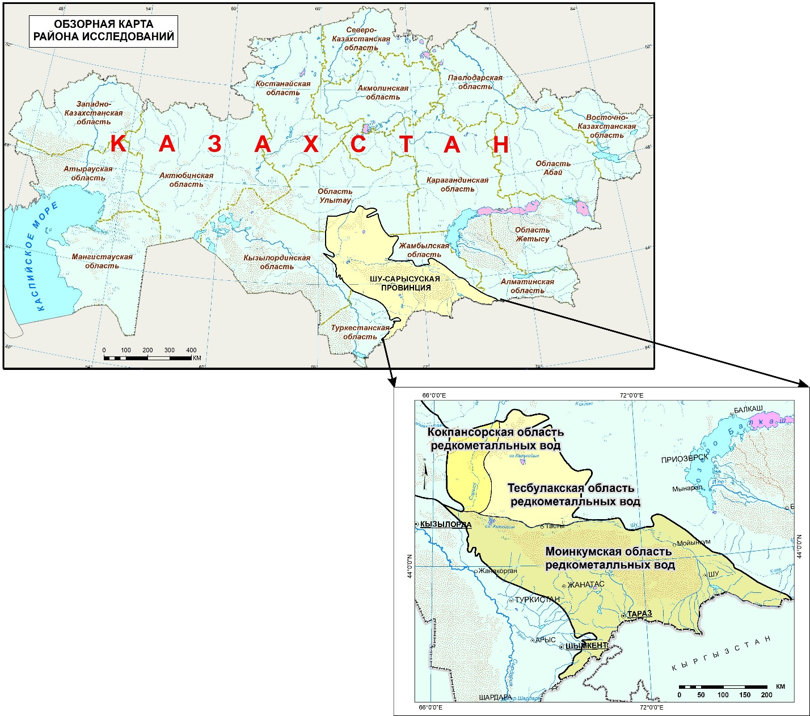

Рисунок 1.1.1 – Обзорная карта района исследований

Рельеф
Шу-Сарысуская впадина расположена в центральной части Южного Казахстана, ограничиваясь с юго-востока – хр.Киргизский Алатау, с востока – Шу-Илийскими горами и хр.Кендыктас, с севера – плато Бетпак-Дала, на северо-западе сливается с Туранской равниной.
Киргизский Алатау – это цепь массивных горных хребтов Северного Тянь-Шаня. Наиболее крупных из них является Таласский хребет, высота которго достигает 4488м. Для Киргизского Алатау характерен высокогорный альпийский рельеф. Вершины гор здесь покрыты вечными снегами и ледниками, а северные склоны их расчленены глубокими ущельями и крупными межгорными впадинами.
К западу от Киргизского Алатау отходит одна из наиболее разрушенных его ветвей – хребты Большой и Малый Каратау. Центральная часть хребта наиболее высокая – 1700-2175 абс. М. В северо-западном направлении горные поднятия снижаются и заканчиваются отдельными сопками. Юго-западные склоны Каратау сравнительно пологие, северо-восточные – крутые, скалистые. Рельеф гор сильно расчлененный. Весной по логам и ущельем стекает множество рек и ручьев. Предгорья имеют долинно –увалистое строение и постепенно переходят в равнину.
Шу-Илийские горы – это низкогорье с абсолютными отметками вершин 900-1204 м, на севере переходящее в Казахский мелкосопчник. Южной ветвью Шу-Илийских гор являются горы Кендыктас, которые отделяют Копинскую межгорную впадину от Шу-Сарысуской. Платообразный массив высотой 1500-2000 м расчленен логами и оврагами. Весной на склонах гор оживают родники.
Поверхность Шу-Сарысуской депрессии представляет всхолмленную равнину с абсолютными отметками 500-700ам в южной ее части, 200-400 м – на севере и востоке, снижаясь до 60-140 м на северо-западе. Наиболее повышенные участки рельефа заняты предгорными равнинами Киргизсгоко Алатау, Каратау и Шу-Илийских гор. Склоны их изрезаны логами, оврагами, по которым стекает множество рек и временных водотоков. Большая часть равнины покрыта массивами эоловых песков Муюнкумы, Жетыконур, Каракоин и др. Пески Муюмкумы, расположенные в юго-восточной части депрессии, занимают площадь более 40 тыс. км2. Эта песчано-бугристая равнина с абсолютными отметками поверхности от 380-420 м на юго-востоке до 140 м на западе представляет собой чередование гряд и бугров высотой 20-30 м. Среди песков встречаются межгрядовые впадины, котловины, многочисленные чуротные понижения и озера.
Бугристо-грядовые пески в северной части бассейна – Жетыконур, Каракоин, Муюнкумы – расположены на площади около 3 тыс. км². Высота гряд и бугров, закрепленных растительностью, 5-15м.
Северо-восточную часть депрессии занимает плато Бетпак-Дала – столово-останцовая равнина с отдельными обособленными грядами. Для равнины характерные долины, бессточные котловины, временные водотоки, соры и такыры. Абсолютные отметки поверхности 200-340 м. Склоны плато круто обрываются, образуя чинки высотой до 80м. В западном и южном направлениях плато сменяется аллювиальными равнинами рек Шу и Сарысу. Это плоские слегка волнистые слабонаклонные равнины с абсолютными отметками. 130-200 м. На паверхности их встречаются островки эоловых песков, чашеобразные плоскодонные впадины, занятые солончаками и такырами. На северо-западе территории расположена котловина (абс. Отметки 60-100 м), центральная часть которой занята озером-солончаком Арыс.

Климат
Климатические факторы играют важную роль в формировании подземных вод. Они определяют приходную часть водного баланса и пути его расходования, а также влияют на формирование солевого и химического состава подземных вод. Климат Шу-Сарысуской артезианского бассейна в целом резко континентальный, в равнинной части зашуливый, полупустынный, ближе к горному обрамлению – более умеренный.
Основным элементом климата, влияющим на режим и величину подземного стока, являются атмосферные осадки. На равнине среднегодовое количество атмосферных осадков колеблется от 140 до 300. Наименьшее значение (140 мм) наблюдается севернее плато Бетпак-Дала, в районе Жетыконыра, а наибольшее — на юго-западе, ближе к предгорной части.
Среднегодовые температуры воздуха находятся, а пределах 4,3-9,8С при изменении ее абсолютного максимума от 43 до 47С. Наибольшее их значения характерны доя районов песчаного массива Муюнкум (метеостанция Умбет, Уланбель). Абсолютный минимум температуры составляет – 42…-50С.
Преобладающее направление ветра на равнине северо-восточное и восточное. Наибольшее количество штилей отмечается по ст. Умбет в холодный период года (ноябрь - январь). Наибольших скоростей (4,5…5,9м/с) ветры достигают зимой в районе метеостанции Жезказган, Злиха, Тасты.
В полосе предгорного шлейфа и прелгорной ступени климатические условия умеренные. Зима – умеренно холодная, снежная, лето – менее жаркое, чем на равнине, обычное дождливое в первой половине. Среднегодовая сумма атмосферных осадков составляет 350…450 мм и довольно резко возрастает по мере увеличения гипсометрических отметок (порядка 60% осадков выпадает в теплый период года). Среднегодовые температуры воздуха составляют 8,6…9,1С (Акыртобе, Луговая). Преобладают ветры южных, юго-восточных и юго-западных румбов, что обусловлено местными циркуляционными и термическими факторами. В предгорьях скорость ветров не превышает 3-3,4 м/с, характерно наличие большого числа штилевых дней – от 246 (Ачисай) до (Бурное).
В горных районах на общие климатические условия сильно воздействуют термический и радиационные факторы. По мере увеличения высоты температура воздуха постепенно снижается и на отметках 3700 м и выше становится отрицательной. Среднегодовое количество атмосферных осадков здесь составляет 500-700мм, а в среднегорном поясе достигает 620…1000 мм (Васильевка, Ачисай), уменьшаясь в низкогорье до 270…429 мм (Чокпар, Хантау), в низкогорье северо-западной оконечности хр. Каратау оно не превышает 220 мм. Максимальная относительная влажность воздуха (60-81%) на равнине устанавливается в зимние месяцы (декабрь, январь), а в горных районах летом. Абсолютная влажность воздуха изменяется от 5…7мб на равнине до 8…6 мб в предгорной зоне, уменьшаясь в горном районе до 3,5 мб. Максимальный дефицит влажности отмечается на равнине (16…20 мб на севере и 24,5 мб на юге) и несколько меньше в предгорьях (9,3…16,8 мб).
Отмеченные геоморфологические и климатические особенности рассматриваемой территории являются определяющими факторами формирования как подземных, так и поверхностных вод района. Благодаря высоким гипсометрическим отметкам, глубокой расчлененности рельефа, связанной в большой мере с тектонической раздробленностью горных массивов, в их пределах формируются не малый подземный сток глубокой циркуляции. Эти обстоятельства определяют наибольшее пополнение ресурсов артезианских вод именно на участках, тяготеющих к высокогорным районам. На остальной площади, особенно центральной, северной и северо-западной частях бассейна, где выдает очень небольшое количество осадков (150…170 мм в год) и наблюдаются высокие среднегодовые температура воздуха, испарение намного превышает осадки, тем самым здесь создаются весьма неблагоприятные условия для восполнения ресурсов подземных вод. Подобно этому основная масса поверхностных вод также формируется в пределах высокогорных сооружений – Киргизском Алатау, Большом Каратау, Шу-Илийских и Кендыктасских горах. Наибольший поверхностный сток формируется в Киргизском Алатау, характеризующемся большими абсолютными отметками, снеговыми и ледниковыми вершинами. В его пределах берут начало самые крупные реки района – Шу и Талас. Кроме них с его склонов стекает множество мелких рек (Иссык-Ата, Аламедин, Аспара, Каракыстак, Мерке и др.), воды которых большей частью теряются в предгорной полосе, не достигая реки Шу. С юго-западных и западных склонов Шу-Илийских и Кендыктасских гор и северо-восточных склона хр. Б. Каратау стекает также множество мелких речек, направленных к долине р. Шу и теряющихся на предгорной наклонной равнине.
Самая большая река Шу, протяженность 1100 км образуется от слияния высокогорных тянь-шаньских рек Караходжур и Качкор. Она принимает большое число притоков (Аспара, Аоа-Арча, Аламедин и др.), формирующихся на северных склонах Киргизского Алатау, с среднегодовыми расходами 2…6м3/c.
Вода в реке пресная, минерализация ее в верхнем течении составляет 0,2 г/л, в районе водохранилища Темирбек 0,3-0,4 г/л. По составу гидрокарбонатная кальциевая, редко натриевая [1].

Гидрография
Гидрографическая сеть Шу-Сарысуской впадины представлена реками Шу, Талас, Асса, Курагата, Сарысу и многочисленными маловодными реками, стекающими с северных склонов Киргизского Алатау, юго-западных склонов Шу-Илийских гор, северо-восточных склонов Каратау. Крупные реки принадлежат к смешанному типу питания и получает воду за счёт таяния ледников и вечных снегов. Небольшие реки имеют снеговое питание, весенний бурный паводок и, как правило, теряются на предгорных равнинах и конусах выноса. На территории впадины расположены небольшие соленые озера Ащиколь, Актуз, Телеколь и пресные – Акколь и Бийликоль. В низовьях Шу, Таласа и Ассы образуются многочисленные мелкие озера и разливы.
Река Шу – наиболее крупная водная артерия, образующаяся от слияния речек Караходжур и Кочкур в горах Тянь-Шань. Ниже с. Благовещенского она вступает в пределы Казахстана, где принимает ряд притоков (Каракунгуз, Какпатас), сбегающих с Шу-Илийских гор, а на границе песчаных Муюнкумов с предгорной равниной Киргизкого Алатау в нее падает р. Курагата, приносящая свои воды только в половодье. В нижнем течении р.Шу во время весеннего половодья образуются широкие разливы (Гуляевские, Уланбельские, Камкалинские), на месте которых после спада воды остаются заболоченные участки с густой растительностью.
Гидрогеологический режим р. Шу довольно сложный и поэтому расходы ее на различных участках в разное время года резко колеблются. Среднегодовой расход р. Шу составляет (м3/c): в верхних течениях (у с. Георгиевка) – 55,9, у гидропоста Ташуткуль – 67,2 и у поста Уланбель – 31,4. Река Шу относится к типу рек с смешанным питанием, поэтому у неё наблюдаются два ярко выраженных паводка: весенний (в верховье – в марте, в низовье – в апреле) и осенний, менее высокий, но достаточно резко выраженный (в верховье – в октябре, а в низовье – в ноябре). Весенний паводок формируется за счет интенсивного таяния зимних осадков и дождей, при этом его волна порой достигает низовий реки, вызывая повышение уровня воды в Ащикольских озерах. Спад паводка, как и подъем, очень резкий. Осенний паводок в низовье сохраняется и в зимние месяцы. В верховья реки воды пресные гидрокарбонатного состава, в низовье количество солей возрастает до 3-5 г/л, и вода приобретает сульфатный и даже хлоридный состав.
Река Талас берет начало в Киргизии между Киргизским и Таласским Алатау. Среднегодовой многолетний росход р. Талас при выходе из предгорий (с. Гродекова) равен 27,2 м3/с и в низовья (Уч-Арал) – 10,2 м3/с. Для гидрографа р. Талас характерен один паводок – в июле, обусловленный интенсивным таянием ледников и снежников Киргизского и Таласского хребтов. Летом сток в реку резко сокращается и увеличивается вновь в осенне-зимний период, что вызывается, по-видимому, осенними дождями. Вода в реке почти до сомого Уч-Арала слабоминерализована, по составу годрокарбонатная кальциевая, реже сульфатная.
Река Асса образуется от слияния рек Терс и Кур-Куреу, берущих начало на северных склонах Боролдайского хребта (юго-западный отрог Каратау), и впадает в озеро Бийликоль, а затем в Акколь. Далее река течет в северном направлении и теряется в Муюнкумах. Расход реки колеблется от 25,6 – 26,2 м3/с (март - апрель) до 6 – 6,5 м3/с в октябре (пост Биш-Капчагай). Минерализация воды в течение года не изменятся (0,3 – 0,4 г/л), состав ее преимущественно гидрокарбонатный кальциевый [2].
Река Сарысу берет начало в мелкосопочнике Центрального Казахстана и образуется от слияния рек Жаман и Жаксы-Сарысу. Протяженность реки 681 км. Ширина долины у впадения крупного притока Каракенгир 40 – 60 м, ниже по течению до 200 м. Средний многолетний расход реки у поста Кызыл-Жар 3,2 м3/с, после впадения Каракенгир – 7,5 м3/с. Сток в реке непостоянный и проходит в основном в период весеннего снеготаяния. Паводок кратковременный и бурный. Зимой и летом расход резко сокращается, а в низовье полностью отсутствует, за исключением многоводных лет. В верховье вода в реке пресная гидрокарбонатного кальциевого состава, по среднему течению и в низовье слабосолоноватая и даже соленая (от 3 до 8 г/л)
Реки северного склона Киргизского Алатау – Макбал, Каинды, Аспара, Шалсу и многие другие имеют снежно-ледниковое питание и хорошо выраженный паводок в июне – июле, когда суммарный расход их достигает 61,7 м3/с (по многолетним данным). Спад происходит в сентябре, а затем наступает межень, когда реки питаются только за счет дренирования подземных вод. На предгорной равнине все реки теряют свой сток в подстилающие их отложения и разбираются на орошение. Вода в них пресная гидрокарбонатного кальциевого состава.
Реки северо-восточного склона хр. Каратау. С северного склона его стекает около 60 рек и речек, протяженность которых незначительная – от 10 до 70 км. Они имеют сток в основном в период весеннего снеготаяния и обильных дождей (с конца февраля по апрель). Среднегодовой расход наиболее крупных рек, следующий (м3/с): Шабакты – 2,48, Аксу – 0,57, Коктал – 0,3, Ушбас – 0,25, Тамды – 0,12, Беркуты – 0,21, Бабаата – 0,34. Суммарный среднемноголетний сток всех рек составляет 8,6 м3/с. На предгорной равнине реки теряют свои воды на фильтрацию в аллювиально-пролювиальные отложения, на испарение, частично разбираются на полив сельскохозяйственных культур и лишь некоторые из них доносят свои воды до Ассы. Летом расходы рек резко сокращаются, а русла небольших речек пересыхают. В межень речной сток существует за счет дренирования трещинных и трещинно-карстовых вод. Речная вода пресная гидрокарбонатного кальциевого состава.
Реки юго-западного склона Шу – Илийских гор малочисленны, маловодны и питаются за счет таяния снега, поэтому сток имеют только в период весеннего паводка. В остальное время года они в истоках представляют собой небольшие ручейки, образующиеся за счет родников.
Озеро Бийликоль расположено на предгорной равнине Малого Каратау на высоте 491 м. Площадь его зеркала 86,9 км2, средняя глубина 3-6 м. Наивысший уровень воды наблюдается в апрале, амплитуда колебания его 1,5-2 м. Вода в озере пресная с минерализацией 0,66-0,8 г/л гидрокарбонатного-сульфатного натриевого состава.
Озеро Акколь находится в нижнем течении р. Ассы, имеет площадь зеркала 15 км2. Вода в нем пресная сульфатного натриевого состава.
В низовье р. Шу имеются озера Большие и Малые Камкалы, а в нижнем течении р. Талас – озера ТУзколь и Ащиколь с соленой водой. В северо-западной части территории есть озера-солончаки Арыс (173 км2), Каракоин (72,5 км2). Поверхность этих озер покрыта слоем рапы и соли: преобладают галит (96,7%) и гипс (1,15%) [3].

1.2 Геолого-структурные условия
Формирование и распространение подземных вод, их миграция, разгрузка и дальнейшее преобразование тесно связаны с геолого-структурными условиями развития территории. Сами же геологические образования, представленные различными горными породами и рыхлыми осадочными отложениями, служат водовмещающей средой. Поэтому эта среда и заключенные в ней воды земных недр безраздельно связаны между собой.
Геологоструктурные условия Казахстана весьма сложны. Они изложены в работах многих исследователей [4-13]. В этих работах показано, что на территории республики сочленяются прежде всего две крупнейшие платформенные (равнинные и горноскладчатые) области: древняя (допалеозойская) и молодая (палеозойская).
На фоне отмеченных двух геолого-структурных областей, которые связаны в единое целое геологическое прошлое разных территорий Казахстана, где в его приделах в можно выделить следующие региональные структуры: 1. Прикаспийская впадина древней платформы; 2. Уралтау-Мугоджарская складчатая система; 3. Турансакая плита; 4. Западно-Сибирская плита; 5. Центрально-Казахстанский щит молодой платформы; 6. Тянь-Шань-Жонгарская; 7. Тарбагатай-Алтайская элипплатформенные орогенные области.
Шу-Сарысуская впадина протянулась на почти 900 км в северо-западном направлении при ширине около 300 км. На севере и западе она ограничена Сарысу-Тенизским поднятием и горно-складчатыми образованиями Улытау, на северо-востоке — Шу-Илийскими горами, на юге и юго-западе — хребтами Малого и Большого Каратау, а на востоке и юго-востоке — хребтами Кендыктас и Киргизского Алатау [14-17].
Шу-Сарысуская впадина — значительно крупный геолого-структурный элемент, представляющий собой комплекс девонско-пермских и мезозой-кайнозойских осадков, где мощность доходит до 5900 м. [18-21,16,17] показано на рисунке 2, а также является основной частью Туранской плиты.

- Разломы, - Границы бассейнов,  - Пробуренные скважины
- Линия А-А, - Поднятия,
- Pz,  - Прогибы
- D₃fm, - Границы блоков

Рисунок 1.2.1 - Схема главных структурных единиц Шу-Сарысуского бассейна, составленная по кровле палеозоя [22].

Структурные единицы: I – Кокпансорский прогиб; II – Сузак-Байкадамский прогиб; III – Жезказгнский прогиб; IV – Тесбулакский прогиб; V – Моинкумский прогиб; VI – Сарысуское поднятие; VII – Нижне-Шуское поднятие; VIII – Бетпакдалинское поднятие; IX – Тастинское поднятие; X – Таласское поднятие; XI – Бугуджилское поднятие.

Туранская плита
Шу - Сарысуская депрессия является основной частью Туранской плиты, в ее строении участвуют толщи осадочных образований толщиной более 5000 метров.
Названная плита представляет собой самостоятельную герцинскую структуру. Она занимает равнинные территории между горноскладчатыми областями Урала, Центрального Казахстана н Тянь-Шаня. На юге она уходит за пределы Казахстана, а на юго-западе под акваторию Каспия, а затем сочленяется со Скифской плитой. На складчатом палеозойском фундаменте гетерогенного состава залегает с перерывом и резким несогласием различные литолого-фациальные отложения от триаса и юры до палеогена, местами неогена. В составе этого платформенного чехла, четыре структурно-генетических яруса: триас - нижнеюрский, среднеюрско - нижнемиоценовый, среднемиоцен - нижнеплиоценовый и верхнеплиоцен - четвертичный [23-28]. Нижний структурный ярус чехла образован терригенно- вулканогенными (внизу) и угленосными (вверху) отложениями общей мощностью до 1-2 км. Они выполняют грабены и грабенообразные прогибы и более плоские впадины на севере, западе и в центральной части плиты. Второй структурный ярус представлен почти повсеместно глинистыми, терригенно-карбонатными, карбонатными и угленосными отложениями общей мощностью от 1 до 5 км, которые несогласно залегают на различных горизонтах нижнего яруса и фундамента. Третий структурный ярус широко развит на западе и представлен преимущественно морскими терригенно-карбонатными (запад) и континентальными терригенными (восточнее) осадками мощностью до 1 км. Они залегают с размывом на разных горизонтах второго яруса. Отложения четвертого (верхнего) яруса представлены преимущественно терригенными осадками небольшой мощности и выполняют пониженные участки выработанного перед ним рельефа.
В пределах плиты выделяется ряд локальных структур от крупных (Северо- Бозашинский и Нижнесырдарьинский своды и др.) до линейных (на периферии Мугодокар, на Мангистау и в Северном Приаралье).
Подземные воды хозяйственно-питьевого качества заключены не повсеместно, но почти во всех отмеченных структурных ярусах и отчасти в трещинных породах фундамента в краевых зонах щита [29].
В мезокайнозойских отложениях, заполняющих депрессии Туранской плиты, содержатся значительные запасы промышленных, лечебных минеральных и теплоэнергетических подземных вод. Это создает основания для рассмотрения перспективных гидрогеологических районов данной провинции как объектов возможного комплексного использования подземных вод различных типов.
В пределах Туранской плиты выделяются три провинции промышленных вод, приуроченных к артезианским бассейна.

Геологическое строение Шу-Сарысуской впадины
Как отмечалось ранее, Шу-Сарысуская впадина является крупным геолого-структурным элементом, резвившейся в виде депрессии в каменноугольном в перимском периодах и кайнозое. Строение его догерцинкого основания изучено слабо. Предполагают, что его образуют структурно-формационные зоны, которые выделены севернее и южнее впадины. Есть, однако мнения о своеобразном развитии отдельных участков впадины, где предполагают наличие докембрийских, стабильных в нижнем палеозое блоков. Присутствие в основании герцинских толщ, нижне-среднедевонских вулканитов возможно на восточных участках впадины. На северо-востоке развиты мощные верхнедевонские соленосные образования. Нижнюю часть эпикаледонского чехла образуют главным образом терригенные и карбонатные каменноугольные отложения, сменяющиеся кверху карбонатно-терригенными и соленосными образованиями перми. (рисунок 1.2.2) Герцинские дислокации были очень слабыми, а тектонический режим близок к платформенному, герцинские магматические образования отсутствуют. Альпийский чехол маломощен, триассовых и юрских пород нет, меловые известны лишь на северо-западе впадины, целеогеновые отложения на юго-востоке также отсутствуют. Среди мел-палеогеновых осадков есть и морские. Альпийский тектогенез сказался относительно слабо: увеличение мощности и заметные дислокации кайнозойских отложений отмечаются лишь у подножий Северо-Западного Каратау и Киргизского хребта. В пределах Шу-Сарысуской впадины имеется ряд относительно приподнятых и опущенных каледонских блоков, ограниченных глубинными разломами и определяющих ее общий тектонический план.

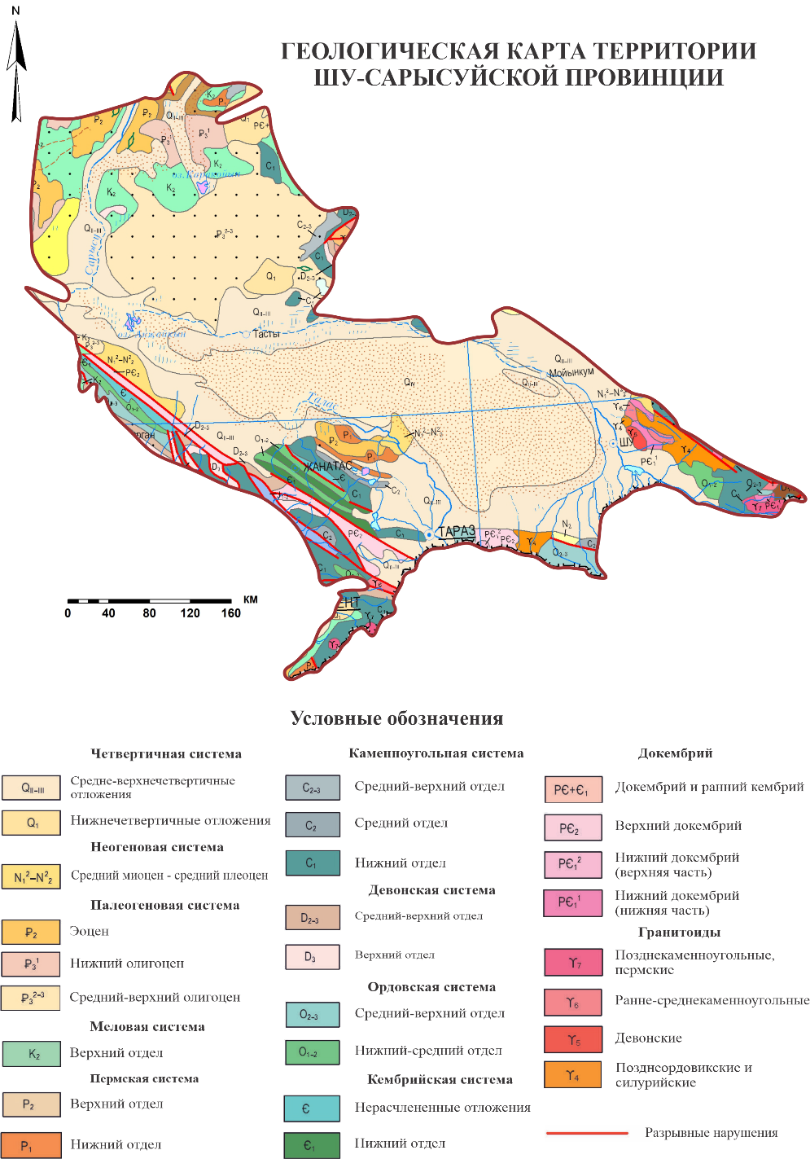

Рисунок 1.2.2 – Геологическая карта территории Шу-Сарысуской провинции

Стратиграфия
Породы допалеозоя и нижнего палеозоя широко развиты в окружающих Шу-Сарысускую впадину горных сооружениях. В депрессии они образуют ее фундамент и представлены сильно дислоцированными и метаморфизованными сланцами, известняками, конгломератами, песчаниками. Породы разбиты многочисленными разломами, по которым изливалась магма различного состава. Глубина их залегания более 2000 м на Таласском поднятии и около 5000 м на Тастинском поднятии, а в прогибах – 5000-6000 м (Тасбулакский). На предгорной равнине Б.Каратау на глубине 547-567 м скважинами вскрыты кембрийские гнейсовидные сланцы и кремнистые битуминозные известняки черно-серого цвета. Породы разбиты сетью трещин, заполненных кварцем и кальцитом. <--- (посмотреть и корректировать).
Породы среднего палеозоя, слагающие низы среднего структурного яруса, представлены слабометаморфизованными девонскими эффузивно-осадочными (вулканогенными) породами и их туфами, переходящими в верхней части разреза в красноцветные конгломераты, песчаники, а затем в доломитизированные известняки, алевролиты, аргиллиты нижнего карбона. Для толщи типичны прослои каменной соли, гипса и ангидрита. Глубина залегания пород среднего палеозоя изменяется в больших пределах. В бортах депрессии отложения залегают близко от поверхности: у северно-западного окончания Б.Карату девонские полимиктовые песчаники и конгломераты вскрыты на глубине 120-500 м, в юго-западной Бетпак-Дале на глубине от единиц до 200 м.
Породы, особенно известняки, сильно трещиноваты. В Шу-Сарысуской депрессии отложения залегают на больших глубинах: 1000 м – в Кемпиртюбинской структуре, 1250-1350 м – в предгорьях Киргизского хребта, 1580-1600 м – в Озерной и Акжарской структурах. В локальных структурах зарегистрированы многочисленные нарушения, в породах развита микротрещиноватость, затухающая с глубиной. В Уральской, Тогусканской, Кемпиртюбинской и Придорожной структурах в скважинах наблюдались притоки горючих газов (метана, азота). Из нижнекарбоновых отложений Учаральской структуры в 1964 г. фонтанировал газ с дебитом 20-25 тыс. м³/сут., а в районе соляного купола Бес-Тобе при бурении были обнаружены включения пепельно-жидкой нефти. Из глубоких скважин отмечались выбросы сели и воды (Ли, 1975).
К породам верхнего палеозоя Шу-Сарысуской депрессии относятся красные и серые песчаники и мелкогалечные конгломераты жезказганской серии (Сатпаев, 1961г.) и терригенные красноцветные мергели, аргиллиты, песчаники, реже известняки перми. В средней части разреза имеются пласты каменной соли. Породы слабо дислоцированы, во всех изученных локальных структурах зарегистрированы многочисленные нарушения, пересекающиеся как своды, так и склоны структур. Породы верхнего палеозоя вскрыты на различных глубинах: в Уральской структуре кровля пермских отложений залегает на глубине 200-700 м, в Кемпиртюбинской структуре – на глубине 500-1000 м, а в Кызылжарской и Елемесской структурах – на глубине 980-1320 м. В севрно-западной части депрессии скважины вошли в верхнекарбоновые и пермские отложения на глубине 270-445 м. Наиболее близкое залегание пород наблюдается в Бетпак-Дале (от 30 до 369 м) и в горах Жамантау, где песчаники выходят на поверхность (Дитнер, 1962, Ли,1975).
Триасовые осадки в Шу-Сарысуской депрессии неизвестны. Наиболее древние отложения мезозоя – юрские. Широко распространены породы меловой системы. Отложения юры вскрыты скважинами по периферии впадины в приразломных зонах, где они развиты локально. Таковыми являются Даутская грабен-синклиналь и Хантауская синклиналь. Мощность этого яруса достигает соответственно 1200 и 250-300 м. Осадки выражены переслаивающимися серыми песчаниками и углистыми аргиллитами. В Хантаусской синклинали средняя юра сложена галечниками и валунниками, с прослоями песчаников и алевролитов (Ли, 1975). Меловая система включает породы нижнего и верхнего отделов.
Нижний мел, отнесенный к альбу, распространен весьма ограничено. Эти осадки были закартированы в 1975 г. при бурении в районе бугров Тантай и Казанган, где они представлены пестроцветными и сероцветными глинами, алевролитами с прослоями песчаников и гравийно-галечников мощностью 20-40 м, выделенных Н.А.Никитиным и др.(1975г.) в тантайскую свиту.
Отложения верхнего мела развиты повсеместно в северно-западной части депрессии и достигают мощности 300-400 м (Быкадоров, Никитин, 1977). Это терригенные озерно-аллювиальные осадки, с размывом и угловым несогласием залегающие на отложениях юры, палеозоя и допалеозоя. Породы слабо дислоцированы, образуют пологие брахискладки типично платформенного характера. В разрезе верхнемеловой толщи преобладают пески и глины с подчиненными прослоями песчаников, алевролитов, гравелитов и галечников.
На большей части рассматриваемой территории отложения верхнего мела залегают под осадками четвертичного, неогенового и палеогенового возраста на глубине от % до 700 м. Выходы пород на поверхность наблюдаются лишь только в северной ее части и обычно картируются на брахиантиклинальных поднятиях (солончаки Тузколь, Кутаксор и др.), а также по среднему течению р.Сарысу и в районе оз.Арыс, где более молодые осадки размыты.
Отложения кайнозойской группы включают палеогеновую, неогеновую и четвертичную системы.
Палеогеновые отложения на территории впадины представлены всеми отделами.
Отложения палеоцена на поверхности не обнажаются. Они вскрываются скважинами на самых различных глубинах от 60 до 300 м и лишь в районе пос. Сузак глубина их залегания составляет 720 м. Они имеют озерное происхождение. Это пестроцветные, серые до черных глины, реже пески общей мощностью 30-110 м, залегающие на размытой поверхности верхнемеловых пород и распространенные в Кокпансорской и Сузакской впадинах.
Отложения эоцена вскрываются буровыми скважинами на глубинах от 20 до 125 м. Литологически они представлены, в основном, кварцевыми мелко- и среднезернистыми песками, содержащими примесь гравия и мелкой гальки. Пескам подчинены прослои песчаников и зеленовато-серых, местами красных глин, изредка встречаются прослои известняков. Мощность эоцена достигает 170 м. Отложения олигоцена с резко выраженным размывом и перерывом в осадконакоплении налегают на палеогеновые отложения и представлены, в основном, красно-бурыми, реже зелеными и пестрыми карбонатными глинами гидрослюдистого состава с прослоями и линзами кварцевых песков, реже песчаников, алевролитов и гравийников, светло-серными, охристо-желтыми, кварцевыми и слюдисто-кварцевыми, в основном, мелкозернистыми песками с прослоями и линзами пестрых глин, а также – кварцевых и железистых песчаников и гравийников.
Мощность палеогеновых отложений достигает 55-110 м, значительно уменьшаясь на приподнятых участках.
Неогеновые отложения формировались лишь восточнее подножья хр.Каратау, поскольку большая часть впадины и ее горное обрамление являлось областью размыва. Здесь накапливались карбонатные красноцветные глины с прослоями серых глин и разнозернистых песчаников. Мощность их в районе наибольшего прогиба (пос. Сузак) достигает 275 м.
Четвертичные отложения развиты повсеместно и характеризуются различным фациальным составом и колебаниями мощности от нескольких сантиметров в предгорьях до сотни метров на равнине. Все они континентального происхождения и накапливались, главным образом, в результате разрушения горных массивов и сноса обломочного материала. Представлены они аллювиальными, аллювиально-пролювиальными, пролювиальными, элювиальными, элювиально-делювиальными образованиями различного гранулометрического состава.
Верхне - и среднечетвертичные отложения аллювиально-пролювиального происхождения слагают конусы выноса и предгорные равнины северного склона Киргизского хребта, малого Каратау. На конусах выноса северного склона Киргизского Алатау аллювиально-пролювиальные отложения представлены двумя литологическими типами пород. Наиболее распространён первый тип, включающий валунно- и гравийно-галечники с песчаным заполнителем. Второй тип характеризуется частой перемещаемостью слоев галечника и суглинка. Мощность аллювиально-пролювиальных отложений колеблется от 20 до 600м.

Тектоника
Впадина в геоморфологическом отношении представляет собой преимущественно слабовсхолмленную равнину, осложненную песчаными массивами Муюнкум, а на юго-востоке – предгорную наклонную равнину. Абсолютные отметки поверхности снижаются с юго-востока (400-600 м) на северо-запад (100-150 м).
В тектоническом плане Шу-Сарысуская впадина представляет собой межгорную депрессию, развивавшуюся в каменноугольный и пермский периоды. Строение ее догерцинского основания изучено слабо. Нижнюю часть эпикалендонского чехла образуют, главным образом, терригенные и карбонатные каменноугольные отложения, сменяющиеся сверху карбонатно-терригенными и соленосными образованиями перми. Герцинские дислокации были очень слабыми, а тектонический режим близок к платформенному.
В пределах впадины существует ряд относительно приподнятых и опущенных каледонских блоков, ограниченных глубинными разломами и определяющих ее тектонический план. При этом относительно приподнятые блоки отождествляются с древними каледонскими горными сооружениями, а относительно пониженные с эпигерцинскими межгорными впадинами. Так через осевую часть Шу-Сарысуской впадины проходит древняя Жанат-Бетпакдалинско-Таласская геоантиклинальная зона, разделяющая территорию депрессии на две системы межгорных впадин: Бетпакдалинско-Муюнкумскую – с северо-востока и Арыс-Кокпансор-Байкадамскую – с юго-запада. Характерной особенностью этих структур является их общая линейная вытянутость в северно-западном направлении. Только в погребенных валах и перешейках, разделяющих между собой две смежные впадины, четко намечается поперечное северо-восточное простирание.
В северо-восточную зону структур входят Тесбулакский прогиб, Нижне-Шуйское поднятие, Уланбельская и Берликская ступени. Самой крупной структурой зоны является Тесбулакский прогиб с амплитудой 320 м по поверхности палеозойских отложений и около 130 м на кровле среднего эоцена (Рисунок 1.2.3). Основными структурными элементами юго-западной зоны являются Сузакский, Южно-Мойынкумский и Восточно-Шуйский прогибы, Итмурунско-Таласская ступень и Тастинский вал. Наибольшими отрицательными структурами этой зоны считаются Сузакский и Восточно-Шуйский прогибы. Восточно-Шуйский прогиб представляет собой типичную грабен-синклиналь, где поверхность палеозойских отложений в зоне разлома ступенчато опускается в сторону Киргизского хребта на глубину от 1900 до 4100 м.

Рисунок 1.2.3 - Структурная карта по поверхности палеозоя (PZ) Шу-Сарысуской депрессии

Строение погруженных частей платформы, как показали геофизические исследования (Кунин, 1961; Новиков, Синицын, Филиппов, 1963) характеризуется наличием ряда более мелких положительных и отрицательных структур-поднятий, прогибов, блоков и валов, некоторые в чехле выражены складчаточтью, а в фундаменте – преимущественно локальными расколами.
Шуйская впадина включает в себя: Кокпансорскую, Сузакскую, Тесбулакскую, Байкадамскую и Моинкумскую впадины (блок), Уванасский и Таласский блоки, Тамгасинское поднятие, Аксуминскую ступень и другие, более мелкие структуры (купола).
В девонский период описываемая территория представляла собой консолидированную область с орогенным режимом развития. В пределах консолидированной каледонской области, в нижнекаменноугольную эпоху накапливались красноцветные карбонатные осадки. В верхнепалеозойское время почти повсеместно формировались терригенные и молассовые толщи.
К концу герцинского времени территориия испытывала преимущественно региональные восходящие движения, в связи с чем она полностью освободилась от карбонового моря, и на ней установился континентальный режим. В конце триаса и на протяжении юры начавшееся некоторое усиление тектонических движений вызвало обновление серии расколов в палеозойском фундаменте и появление слабых складчатых дислокаций в накапливающихся в это время осадочных толщах.
К началу альпийского этапагеологической истории территория постепенно продолжала опускаться, и в меловое время частично покрылась мелководным морем, отлагавшим глинистые, известково – глинистые и песчано глинистые осадки. В нижнем и среднем палеогене вследствие продолжавшегося прогибания морской бассейн значительно расширился, покрыл Приаралалье, Кызылкумы и часть Шуйской впадины.
С конца нижнего олигоцена тектонический режим изменился – начавшиеся региональные восходящие движения обусловили постепенное отступление моря. Аккумуляция осадков, преимущественно красноцветных, происходила в озерно – лагунных понижениях. В конце олигоцена, в неогене и в четвертичный период происходили дифференцированные движения.
Альпийский тектогенез орогенной области территории во многом унаследовал структуры герцинской эпохи, как последняя унаследовала строение каледонид. В результате многие впадины образовались на месте герцинских синклинариев или мезозойских прогибов.
Ниже приводится краткая характеристика строения основных структурных элементов Шу-Сарысуйской депрессии, по результатам обобщения и комплексной интерпретации материалов региональных геофизических работ и бурения.
Кокпансорская впадина имеет почти изометрическое строение и представляет древний опущенный блок, сложенный средне- и верхнепалеозойскими отложениями. Большую роль в строении впадины играют мезозойско-пермские отложения, мощность которых, по предварительным данным, составляет 1000-2000м.
Мойынкумская впадина – наиболее крупная структура Шуйской депрессии. От расположенной северо-западнее Тесбулакской впадины она отделена Иттыкейским валом, являющееся составной частью Тамгалинского антиклинария.
Иттыкейский вал с юга ограничен Уланбель-Шуйским разломом, который в своем восточном продолжении соединяется с Мойынкумским региональным разломом. Эти разломы ограничивают депрессию с севера и северо-востока, отделяя ее соответственно от структур Юго-Западной Бетпак-Далы и Щу-Илийского антиклинория. По Мойымкумскому региональному разлому описываемая впадина граничит с юго-западным погребенным продолжением Шу-Илийского антиклинория.
На юго-востоке Мойынкумская депрессия отделена Кургатинским валом от Алатауского предгорного прогиба, сложенного в основном кайнозойскими образованиями значительной (до 2500 м) мощности.
Характерной особенностью Мойынкумской впадины является широкое распространение в ее пределах осадочных образований значительной мощности, достигающей 1500-2000 м. Мезозойские образования депрессии имеют ограниченное распространение. Впадина сложена средне- и верхнепалеозойскими образованиями, широко развиты в этом районе.
Тесбулакская впадина представляет древний, относительно опущенный блок, в строении которого основная роль принадлежит нижне-карбоново-верхнепалеозойским образованиям, перекрытый мощной толщей мезо-кайназоя. По данным М.И. Александровой и Б.И. Борсук, мощность осадков карбона на восточном крыле впадины достигает 3400 м. В южной обнаженной части впадины широко распространена соляно-купольная брахискладчатость с установленными нефтегазопроявлениями.

Нефтегазоносность
Промышленные подземные воды или так называемые рассолы, на территории Казахстана в основном связаны с зонами нефтегазонакопления и, как правило, встречаются в глубоких частях крупных артезианских бассейнов. Эти бассейны в структурно-тектоническом плане соответствуют впадинам, образованным на складчатом основании древних докембрийских и эпигерцинских платформ, а также крупным предгорным и межгорным впадинам.
В пределах Южного Казахстана расположен Шу-Сарысуский нефтегазоносный бассейн, где проводились поисковые работы на углеводородное сырье, которые привели к обнаружению девяти газоконденсатных месторождений [30,31]. Все эти месторождения сосредоточены в центральной части бассейна и расположены в пределах южной окраины Кокпансорского прогиба и северной половины Мойынкумского прогиба (Рисунок 1.2.4).

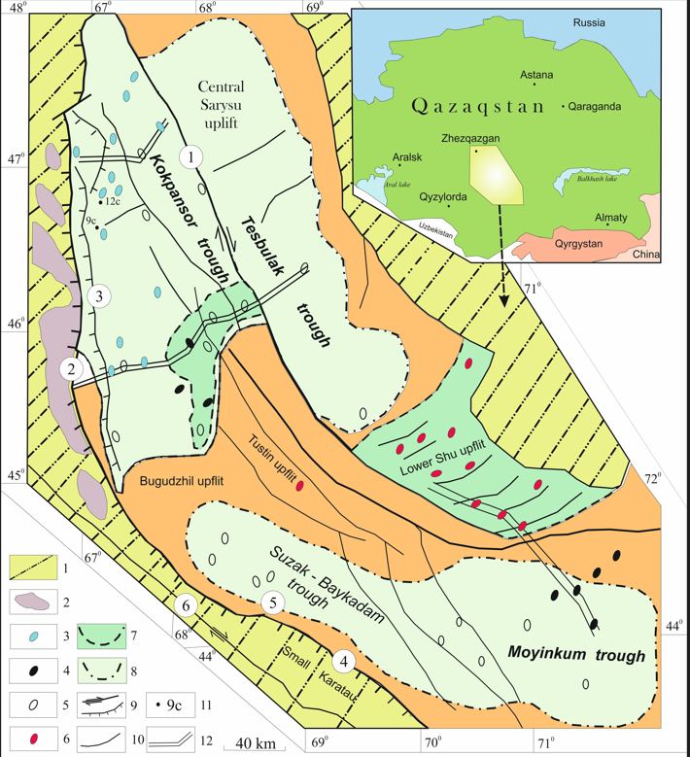
Рисунок 1.2.4 - Шу-Сарысуская газоносная область
1 – складчатое обрамление впадины; 2 – Выходы на дневную и домеловую поверхность нижнекаменно-угольных отложений.; 3 – пермские соляные купола; 4 – месторождения газа (Амангельды, Айракты, Жаркум, Анабай, Малдыбай, Придорожное, Орталык, Западный Оппак); 5 – Локальные структуры с глубоко расположенными скважинами (Кзылкак, Милибулак, Бестакыр, Тереховская, Тамгалытар, Сорбулак, Сев. Ортасынырли, Сев. Каракаинская, Южно-Придорожная, Изыкыр, Оппак, Катынкамыс, Озерная, Барс, Сев. Учарал, Учарал, Тогузкен, Акбий, Кумурлы); 6 – структуры с отложениями верхнедевонских соленосных пород (Сокыр-Тюбе, Кызымчек, Каменистая, Койтас, Бестюбе, Чуйская, Колькудук, Тантай); 7 – границы верхнедевонских соленосных отложений; 8 – границы пермских соленосных отложений; 9 – основные разломы (а – сдвиги, б – надвиги), цифрами в кружках обозначены: 1 – Джезказган-Кокшетауский (Восточно-Улутауский) сдвиго-надвиг, 2 – Западно-Улутауский надвиг, 3 – Кумолинский надвиг, 4 – Каройский надвиг, 5 – Сузакский сдвиг, 6 – Главный Каратауский сдвиг; 10 – разломы; 11 – отдельные скважины и их номера; 12 – линии разрезов, представленных в тексте.

Среди наиболее крупных и более подробно исследованных месторождений Шу-Сарысуского бассейна можно выделить Придорожное, Амангельдинское, Западно-Оппак и Айракты (Рисунок 1.2.5), которые имеют многокомпонентное содержание углеводородов. Промышленные запасы указанных месторождений охватывают широкий стратиграфический диапазон. В бассейне также присутствует ряд нефтегазоносных комплексов [32,33].
Исследование литолого-стратиграфического разреза Шу-Сарысуского бассейна, который включает в себя Мойынкумский, Сузак-Байкадамский, Кокпансорский, Тасбулакский и Жезказганский прогибы, позволяет выявить разнообразие происхождения и состава пород-коллекторов и покрышек-флюидоупоров [34-35].
Среди покрышек можно выделить следующие стратоны:

- Галогенно-терригенная толща фаменского яруса верхнего девона.
- Толща хемогенных известняков нижнего-среднего визейского яруса.
- Аргиллитовые толщи среднего-верхнего визейского яруса.
- Сульфатные и сульфатно-галогенные толщи серпуховского яруса нижнего карбона.
- Соленосная толща кунгурского яруса нижней перми и мергелистая пачка в Жезказганском прогибе.

Эти данные позволяют более глубоко понять строение и состав горных пород в данном регионе и определить их роль в геологическом контексте.
В Шу-Сарысуском осадочном бассейне породы-коллекторы играют важную роль и в большинстве случаев относятся к зональному типу. Толщи пород-коллекторов имеют более значительное вертикальное развитие по сравнению с флюидоупорами. Они также коррелируют с отложениями на том же стратиграфическом уровне, включая нижне-верхнепермские, нижнекаменноугольные, верхнедевонские и средне-верхнедевонские отложения.
Эти коллекторы обладают высокими емкостно-фильтрационными свойствами, характеризующимися пористостью в диапазоне от 13% до 22% и проницаемостью, которая может достигать десятков и даже более 100 (мД). Эти характеристики делают эти породы-коллекторы важными для нефтегазовой индустрии, поскольку они способствуют накоплению и перемещению углеводородных запасов в подземных образованиях [30-32].

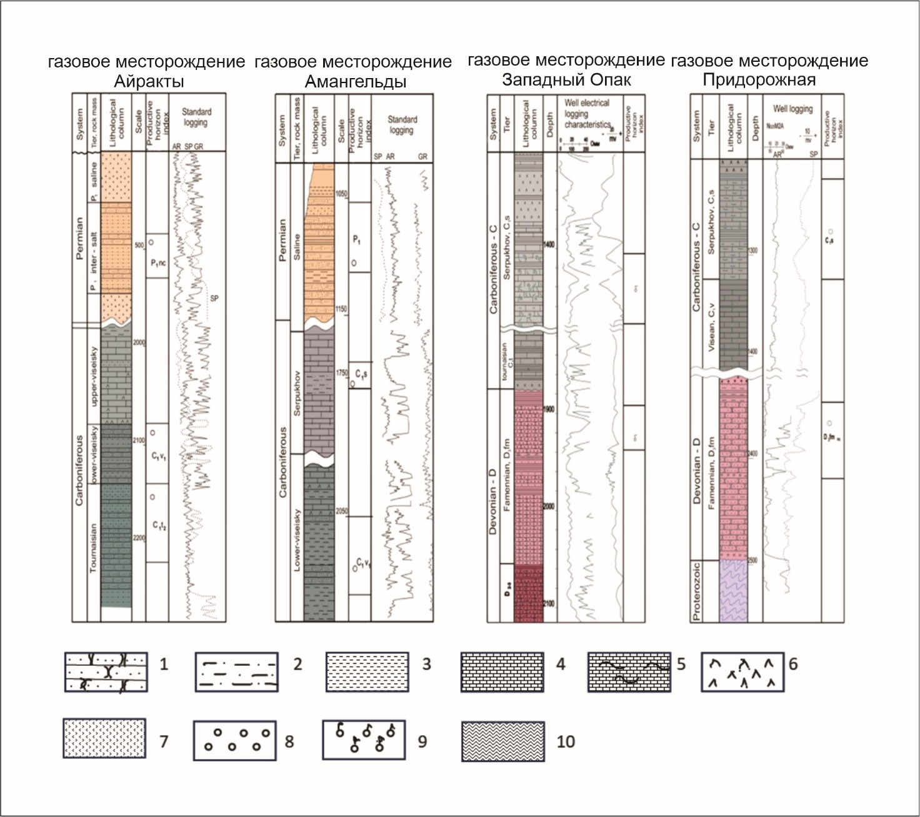

Рисунок 1.2.5 - Литологические и стратиграфические разрезы продуктивной газоносной части газовых месторождений.

Литология: 1- песчаник; 2- глинистый песчаник; 3- аргиллит; 4- известняк; 5- глинистый известняк; 6- ангидрит; 7- соль; 8- газ; 9- газ и конденсат; 10- протерозойские метаморфические породы. Стандартный каротаж скважины: AR – кажущееся сопротивление; SP – спонтанная поляризация; GR – каротаж гамма-излучения.
Совокупность всех пород-коллекторов и покрышек-флюидоупоров позволяет выделить в осадочной толще данного бассейна следующие газоносные комплексы:
- Фаменский терригенный газоносный комплекс распространен в Кокпансорском прогибе, частично также в Мойынкумском прогибе, и контролируется площадью фаменской соленосной толщи.
- Нижнекаменноугольный комплекс, охватывающий турнейско-нижневизейский терригенный комплекс, преимущественно развит в пределах Мойынкумского прогиба.
- Нижнекаменноугольный комплекс, включающий верхневизейско нижнесерпуховский карбонатный комплекс, является газоносным и развит в Кокпансорском и Мойынкумском прогибах.
- Нижнепермский комплекс представлен терригенными и сульфатно-терригенными отложениями, и его продуктивность ограничена развитием пермских эвапоритовых толщ.

Положение газоносных комплексов указывает на автономность развития геологических прогибов и специфичность этапов развития в девонско-пермский период. Эти особенности связаны с активностью девонских окраинно-континентальных вулканоплутонических поясов и цикличностью коллизионных событий в это время. Дальнейшее развитие и сохранность газовых залежей зависели от наличия локальных и зональных флюидоупоров (покрышек) и их расположения относительно потенциальных резервуаров углеводородов. В этой связи, можно выделить два основных этапа формирования залежей - допермский и мезозойский [17,20,36].
Большая часть осадочного чехла Шу-Сарысуского бассейна представлена разноцветными континентальными отложениями среднего-верхнего карбона (например, жезказганская свита и её аналоги), а также пермскими отложениями, как отражено на рисунках 5-13. В основном, эти отложения являются континентальными терригенными породами. Толщи среднего и верхнего девона служат основой для данного комплекса [37,38]. Однако, этот комплекс не обладает высоким потенциалом органического вещества, и это связано с тем, что изначально содержание органического вещества в их горных ассоциациях было ниже средних значений (как указывают кларковые значения), и остаточные концентрации редко превышают 0,1% от общего объема породы. В терригенно-карбонатных отложениях фаменского и нижнего карбона, концентрации остаточного органического вещества колеблются в диапазоне от 0,5% до 2,5%. Кроме того, содержание битумоидов в этих отложениях значительно выше по сравнению с континентальными отложениями красного цвета и составляет соответственно до 0,4%.
Огромные объемы осадочного материала, накапливавшиеся в бассейне в позднем палеозое, содействовали включению потенциальных нефтегазоносных отложений в термобарические условия главной зоны газообразования.
Шу-Сарысуский бассейн давно признан как область, богатая газовыми ресурсами. Он характеризуется необычайно тепловым режимом, что вызвало высокую катагенетическую трансформацию органического вещества. При анализе палеогеографических и палеотектонических условий осаждения осадков в данном бассейне обнаруживается, что седиментация потенциальных нефтегазоносных отложений в его литолого-стратиграфических комплексах произошла с различными скоростями. Следует отметить, что высокие значения скорости прогибания бассейна (80-110 м/млн. лет) связаны с раннекаменноугольным периодом и постепенно снижались в среднекаменноугольно-раннепермское время. Однако к середине ранней пермской эпохи величина прогибания резко увеличилась. Палеогеотермические условия в Шу-Сарысуской впадине в позднем палеозое характеризовались повышенными значениями геотермического градиента (4,5°C/100м), что способствовало быстрому началу главной фазы нефтообразования в глубоких частях прогибов к концу позднекарбоново-раннепермской эпохи. Начиная с поздней перми, скорость прогибания при неизменных геотермических условиях способствовала быстрому достижению условий катагенеза для органических веществ в относительно короткий период времени, и они быстро перешли через зоны нефтообразования (60-130°C) и вошли в зону газообразования (125-225°C) [39].
В Шу-Сарысуском бассейне, несмотря на обширные геолого-геофизические исследования, были обнаружены газовые месторождения и нефтяные проявления, однако не было выявлено ни одного коммерческого нефтяного месторождения.
Нефтегазоносные толщи позднего девона - раннего карбона в пределах Шу-Сарысуского бассейна находятся в стадии активного катагенеза, в то время как в Мойынкумском прогибе эти толщи находятся в термобарических условиях, соответствующих главной зоне нефтообразования (60-130°C).
Создавшаяся эллизионная гидродинамическая система способствовала сохранению высокой степени метаморфизма и минерализации (220-260 г/л) подземных вод в отложениях фамена и нижнего карбона. В разные периоды истории бассейна, отдельные прогибы Шу-Сарысуского бассейна функционировали как автономные источники генерации углеводородов, в то время как бортовые зоны этих прогибов служили зонами накопления.

1.3 Гидрогеологические условия
Территория Южного Казахстана, на которой расположена Шу-Сарысуская впадина ограничена на юге хребтами Киргизский и Таласский Алатау, на западе – хр. Каратау, на севере – Центрально-Казахстанским мелкосопочником. Восточной границей служат каменистая Бетпак-Дала и Шу-Илийские горы.
Современная поверхность территории впадины представляет собой сочетание различных типов рельефа: предгорная наклонная равнина, грядово-бугристые пески Мойынкум, плато Бетпак-Дала и аллювиальные равнины у низовьев рек Шу, Талас и Сарысу.
Рельеф преимущественно равнинный, большая площадь занята песчанной пустыней Мойынкум Климат в этом регионе резкоконтинентальный, характеризующийся малым количеством атмосферных осадков и высокой испаряемостью. Среднегодовое количество осадков колеблется от 100 мм на западе, увеличиваясь до 250-350 мм ближе к горам.
Шу-Сарысуская впадина представляет собой геологически и гидрогеологически сложный регион. Это обусловлено её расположением на стыке двух крупных структур: молодых позднеальпийских образований с проявлениями интенсивных неотектонических движений (Киргизский Алатау, Большой Каратау) и структур Центрально-Казахстанского щита, которые являются древними областями питания бассейна. Дополнительно, наличие в основании гидрогеологического разреза старых соленосных структур (в девонских, карбоновых и пермских образованиях) создаёт уникальные условия для формирования различных типов подземных вод.
В разрезе средне-верхнепалеозойских отложений выделяются следующие комплексы: эффузивно-осадочный (Д₁₋₂), нижний красноцветно-галогенный (Д₂-Д₃), нижний карбонатно-терригенный (Д₃-С₁), верхний красноцветно-галогенный (С₃-Р₁) и верхний карбонатно-терригенный (Р₁₋₂).
В разрезе мезо-кайназоя выделяются: терригенно-угленосный (Т-J), терригенный морской (K-P₃), киргизский красноцветный (P₃-N), тяньшанский орогенный (N₂-О) комплексы.
В данной области отмечаются напорные и безнапорные воды, встречающиеся в допалеозойских, палеозойских, юрских, меловых, палеогеновых, неогеновых и четвертичных отложениях, которые отделены друг от друга водоупорными слоями различной степени сохранности. Горизонты получают питание в пределах их распространения и в краевых частях впадины, в горных и высокогорных сооружениях, а глубокозалегающие водоносные горизонты – в периферийной части впадины, где они выходят на поверхность. Они залегают на разных глубинах и различаются большим разнообразием гидродинамических, гидрогеохимических и гидрогеотермических условий, производительностью и особенностями формирования химического состава вод. Это объясняется главным образом неодинаковым структурным и гипсометрическим положением водоносных образований, литолого-фациальным составом и различной степенью гидрогеологической закрытости водоносных комплексов и горизонтов (Рисунок 1.3.1).

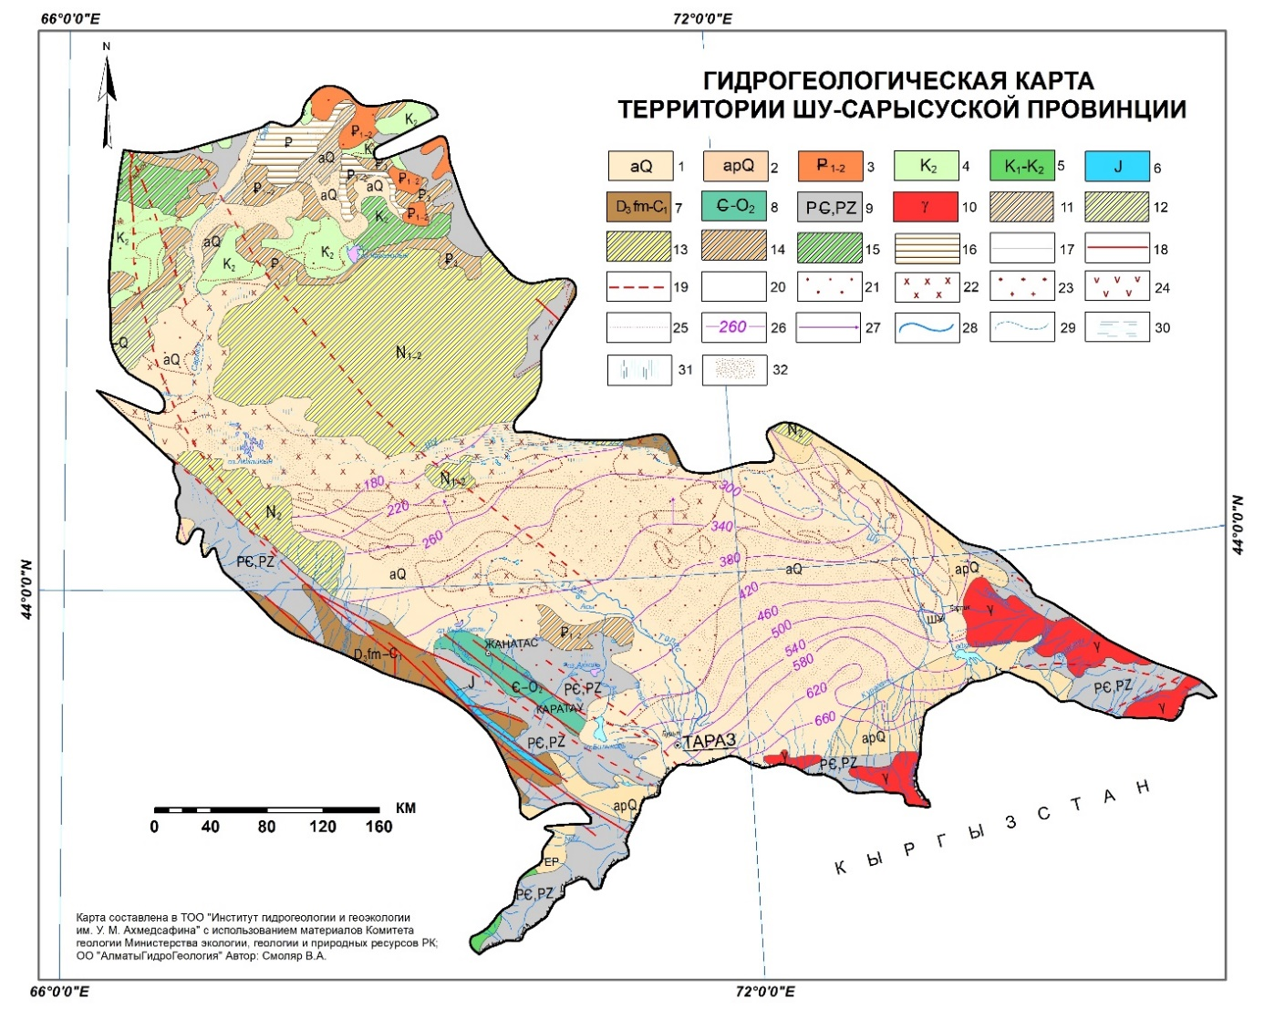
Рисунок 1.3.1 - Гидрогеологическая карта территории Шу-Сарысуской провинции

Водоносные горизонты и комплексы: 1 - четвертичный аллювиальный. Пески, супеси, суглинки, галечники, гравийно-галечники; 2 - Четвертичный аллювиально-пролювиальный комплекс. Валунно- и гравийно-галечники, пески, прослои суглинков, супеси; 3 - Палеоцен-эоценовый комплекс. Пески, песчаники, опоки, алевролиты с прослоями глин; 4 - Верхнемеловой комплекс. Пески мелко- и среднезернистые, чередующиеся с глинами, алевролитами и песчаниками; 5 - Нижне-и верхнемеловой комплекс. Пески мелко- и среднезернистые с прослоями глин и песчаников; 6 - Юрский комплекс. Пески, песчаники, гравелиты, аргиллиты, бурые угли, реже прослои галечников на карбонатном цементе; 7 - Комплекс карбонатных пород, преимущественно фаменского и нижнекаменноугольного возрастов, трещиноватых и закарстованных. Известняки, доломиты, песчаники на карбонатном цементе; 8 - Комплекс трещиноватых и закарстованных карбонатных пород, кембро-среднеордовикского возраста. Известняки, доломиты; 9 - Зона трещиноватости докембрийских нерасчлененных палеозойских пород. Сланцы, кварциты, джеспилиты, гнейсы; 10 - Зона трещиноватости разновозрастных, в основном интрузивных пород. Граниты, гранодиориты. 1. Локально-водоносные горизонты и комплексы: 11 - четвертичные (aQ, apQ, laQ). Прослои и линзы песков среди суглинков и глин; 12 - Неоген-четвертичные (N₂-Q). Прослои песков, среди глин; 13 - Неогеновые (N₁, N₂, N₁₋₂). Прослои песков, гравелитов среди глин; 14 - Палеогеновые (Р₁₋₂, Р₂, Р₃) Прослои песков, гравелитов, песчаников среди глин, мергелей и аргиллитов; 15 - Меловые (K). Пески, песчаники, среди глин, мергелей, доломитов, аргиллитов. 3 Водоупорный комплекс:
16 - Палеогеновый (Р). Глины, опоки, мергели. 17 - распространения гидрогеологических подразделений, залегающих первыми от поверхности. Зоны разломов: 18 – водоносные, 19 - гидрогеологически неизученные. Минерализация подземных вод: 20 - <1, 21 - 1-3, 22 - 3-10, 23 - 10-25, 24 - 35-50; 25 - Граница участков подземных вод, различных по минерализации; 26 - гидроизогипсы с абсолютной отметкой уровня подземных вод, м.; 27 - Направление потока подземных вод первых от поверхности земли водоносных горизонтов, комплексов; 28 - Реки; 29 - Пересыхающие русла; 30 - болота; 31 - солончаки; 32 -пески.

Мощная толща палеозойских и мезо-кайназойских отложений содержит многочисленные горизонты и комплексы трещинного, трещинно-пластового, трещинно-карстового и парово-пластового типов подземных вод.
Вышележащие горизонты получают питание в пределах их распространения, а также в краевых частях впадины, горных и высокогорных сооружениях. Водоносные горизонты, которые залегают на достаточно больших глубинах питаются в периферийных частях впадины, где они выходят на поверхность, через инфильтрацию атмосферных осадков и фильтрацию поверхностных вод [40]. В наиболее погруженных участках впадины возможно наличие седиментационных вод или поровых вод, отжатых из глин.
Ниже кратко рассмотрены главные гидрогеологические особенности строения водоносной системы Шу-Сарысуского артезианских бассейнов.
Водоносный комплекс четвертичных отложений
Воды четвертичных отложений связанны с аллювиально-пролювиальными отложениями предгорной равнинны северного склона Киргизского хребта и Джувалинской предгорной впадины.
На предгорной равнине Киргизского Алатау единый мощный безнапорный горизонт (до 300 м и более) водоносный горизонт, приуроченный к валунно-галечникам конусов выноса, разветвляется на ряд веерообразно расходящихся наклонных горизонтов, отделённых друг от друга суглинками. При этом уменьшается мощность и литологический состав водовмещающих пород, изменяется от галечников до песков и супесей. В северно-западной части предгорий Киргизского Алатау насчитывается от одного до трёх горизонтов, а глубина их залегания уменьшается от 100 до 500 м. Мощность водоносного комплекса здесь не превышает 15 м.
Подземные воды пресные с минерализацией до 0,5 г/л, гидрокарбонатного, кальциевого и натриевого состава.
В Джувалинской межгорной впадине воды связанны с мощной толщей рыхлообломочных отложений преимущественно кайнозойского возраста. Подземные воды самоизливающиеся, пьезометрический уровень устанавливается выше земли на 4,0-33,7 м. По составу гидрокарбонатные, кальциевые с минерализацией 1 г/л.
Водоносный комплекс неогеновых отложений
Водоносность неогеновых отложений восточной части Шу-Сарысуской впадины изучена на сравнительно небольшую глубину (200-400 м) при значительной их мощности (до 1000 м). Основная область распространения водоносных горизонтов расположена к северу от Киргизского Алатау, между хребтом Каратау, Шу-Илийскими и Кендыктасскими горами. Коллекторами подземных вод являются прослои и горизонты гравийно-галечников, гравелистых песков, конгломератов, реже сцементированных песчсаников и гравелитов.
Химический состав подземных вод изменяется от гидрокарбонатно-сульфатного до хлоридно-сульфатного натриевого, а минерализация от 0,2-1 до 3-5 г/л и более, рН=7,0-8,9.
Водоносный комплекс средне- и верхнеолигоценовых отложений
Средний олигоцен представлен преимущественно глинами с отдельными прослоями и линзами водоносных песков мощностью от 1 до 13-20 м. В предгорьях Каратау в отложениях вскрыто до четырёх водоносных прослоев песка на различных глубинах. Подземные воды здесь развиты спорадически. Водоносными породами верхнего олигоцена служат гравелистые грубозернистые пески и мелко галечные конгломераты в нижней части разреза мощность 3-10 м. Минерализация вод пёстрая. В предгорной зоне хребта Каратау преобладают пресные и слабосолоноватые воды, которые в северном и северно-западном направлении переходят в солоноватые и солёные. Состав воды сульфатный, хлоридно-сульфатный и хлоридный натриевый.
Водоносный горизонт верхнее эоцен- нижнеолигоценовых отложений
Водоносность указанных пород связанна с линзами и прослоями песков реже галечников. Эти прослои среди мощной толщи глин крайне невыдержанны как по площади, так и по мощности. Водосодержащие пески развиты преимущественно в южной и юго-восточных частях Западно-Муюнкумского бассейна. В северном и северо-западном направлении количество прослоев и линз сокращается и происходит постепенное их выклинивание.
Подземные воды пёстрые по минерализации от пресных и слабосолоноватых с минерализацией около 3 г/л до соленых хлоридно-сульфатного натриевого состава.
Водоносный комплекс палеогеновых отложений
Палеогеновые отложения широко распространены и наиболее полно изучены в западной части Муюнкум-Бетпакдалинского артезианского бассейна, где они представлены всеми отделами. Здесь выделяются палеоцен-эоценовые, среднеэоценовые, верхнеэоценовые, нижнеолигоценовые и средне-верхнеолигоценовые отложения, к которым приурочены поземные воды, различные по условиям залегания, гидродинамическим условиям, качеству.
Палеоцен-нижнеэоценовый и среднеэоценовый водоносные горизонты рассматриваются совместно, так как напорные воды гидравлически тесно связанны, имеют аналогичные гидрогеологические параметры. Водовмещающие породы представлены песками, песчаниками, редко гравийно-галечниками, переслаивающимися глинами, алевролитами.
Водоносными являются мелко- и среднезернистые белые и зеленовато-серые кварцево-глауконитовые, слюдистые пески и песчаники.
Минерализация подземных вод палеоцен-эоценового комплекса варьирует по направлению основного потока напорных вод от 0,3 г/л в предгорьях Каратау до 2 г/л в северно-западной части бассейна. Солоноватые воды (3-5 г/л) распространены на восточной окраине бассейна, в юго-западной Бетпак-Дале. Соответственно химический состав подземных вод по потоку изменяется от гидрокарбонатного, кальциевого и натриевого до смешанного по анионам, а затем хлоридно-сульфатного натриевого. и хлоридно-натриевого состава. В Бетпак-Дале преобладают воды хлоридно-сульфатного и хлоридно-натриевого составов.
Водоносный комплекс верхнемеловых отложений
Подземные воды верхнемеловых отложений распространенны повсеместно в Западно-Муюнкумском артезианском бассейне. В северном крыле Шу-Сарысуской депрессии и по северо-западному окончанию Бетпак-Далы они имеют свободную поверхность, а южнее приобретают напор в результате плавного понижения пород под мощную глинистую толщу верхнего палеогена.
Водовмещающими породами служат в основном хорошо отсортированные, слабоокатанные пески с включением гравия, реже песчаники. Они повсеместно содержат не выдержанные по площади и мощности прослои глин, мергелей и аргиллитов. Напорные воды верхне-меловых отложений на большей части бассейна слабо солоноватые с плотным остатком 1-3 г/л хлоридного, хлоридно-сульфатного и сульфатно-хлоридного натриевого составов.
На предгорной равнине Большого Каратау выделяется зона пресных вод гидрокарбонатно-сульфатного и сульфатно-гидрокарбонатного состава с минерализацией 0,4-0,8 г/л. Пресные воды распространенны и в северной части бассейна, только под массивами эоловых песков. Минерализация их варьирует от 0,2 до 1 г/л; состав воды довольно пёстрый: гидрокарбонатный натриевый, гидрокарбонатно-хлоридный натриевый, сульфатно-гидрокарбонатный. Напорные воды с минерализацией 5-10 г/л хлоридного, хлоридно-сульфатного и редко сульфатного натриевого состава развиты в основном в Бетпак-Дале.
Водоносный комплекс юрских отложений
Подземные воды юрских отложений изучены очень слабо. Напорные воды вскрыты лишь одной скважиной, в северо-западной части бассейна в Даутской грабен-синклинали. На глубине 877-924 м. пройдены водоносные сероцветные песчаники, алевралиты с прослоями углей. Подземные воды самоизлевающиеся, с напором более 925 м. Минерализация их 2,8 г/л, состав хлоридный натриевый.
Водоносный комплекс верхнепалеозойских отложений
Сведения о подземных водах верхнепалеозойских отложений получены при бурении скважин на отдельных структурах в связи с поисками нефти и газа. В Чу-Сарысуйской депрессии верхнепалеозойские породы лежат под более молодыми рыхлообломочными. Глубина залегания их изменяется от 180-320 м в предгорьях Каратау до 700-1000 м и более во впадине. Водоносными породами являются известняки, песчаники, мергели, аргиллиты с прослоями каменной соли, гипса и ангидрита верхнего карбона и перми. Воды напорные и высоконапорные. Водоносность пород по площади не равномерная. Минерализация подземных вод изменяется в больших пределах. Пресные и слабосолоноватые воды вскрыты в зоне открытой трещиноватости гор Жамантау и Жаманайбат и на предгорной равнине Каратау. Состав воды здесь гидрокарбонатно-сульфатный и сульфатно-хлоридный натриевый. Во впадине минерализация воды резко увеличивается и достигает 312 г/л. Солёные воды и рассолы имеют, как правило, хлоридный натриевый состав.
Водоносный комплекс среднепалеозойских пород
О водоносности пород среднего палеозоя Шу-Сарысуской депрессии имеются весьма скудные данные, которые получены при бурении на нефть. Так на нефтеразведочных площадях (Южно-Придорожная, Зап.Оппак, Чуйская, Колькудук) на глубинах 1200-2955 м вскрыты рассолы с минерализацией 212-327 г/л. Разрез отложений в основном представлен известняками, песчаниками, аргиллитами, переслаиванием каменной соли. По химическому составу воды натриевые (Cl-Na), хлоридные кальциево-натриевые (Cl-Ca-Na) и хлоридные натриево-кальциевые (Cl-Na-Ca).
Вышележащие горизонты получают питание в пределах их распространения и в краевых частях впадины, в горных и высокогорных сооружениях, а глубокозалегающие водоносные горизонты - в периферийной части впадины, где они выходят на поверхность, за счет инфильтрации атмосферных осадков и фильтрации поверхностных вод [42].

Вывод к 1 разделу:
Природные условия Шу-Сарысуской впадины, включая рельеф, климат, геологическое строение и геохимические характеристики, оказывают многогранное влияние на формирование подземных вод и углеводородных ресурсов в регионе. Рельеф, представляющий собой сочетание горных и равнинных форм, а также климат с резко континентальными условиями на равнинах и умеренными в предгорьях, определяют распределение осадков и водоснабжение. Эти факторы, наряду с геологическими особенностями, такими как сложное тектоническое строение и наличие соленосных и карбонатных отложений, влияют на образование и миграцию подземных вод, их химический состав и гидродинамические характеристики.
Геологическое строение Шу-Сарысуской впадины представляет собой сложную и многослойную структуру, развивавшуюся на протяжении различных геологических эпох, начиная с каменноугольного и заканчивая кайнозойским периодами. Эта депрессия формировалась в условиях слабого герцинского тектогенеза и относительно малой активности альпийского орогенеза. В её основании залегают разнообразные осадочные породы, включая терригенные и карбонатные образования, а также соленосные отложения. Несмотря на отсутствие крупных герцинских магматических образований и слабую дислокацию кайнозойских отложений, впадина содержит важные тектонические структуры, такие как каледонские блоки и глубинные разломы, которые определяют её тектоническое строение. Эти особенности делают Шу-Сарысускую впадину важным объектом для дальнейших геологических исследований и разработки полезных ископаемых в регионе.
Особое внимание следует уделить геологическому разрезу, который в нижней части состоит из палеозойских пород, а в верхней — из мезо- и кайнозойских отложений. Это обуславливает значительную мощность осадочных пород в данной области. Мощные слои соленосных и карбонатных образований, а также древние соленосные структуры, присутствующие в разрезе, создают условия для формирования различных типов подземных вод, что имеет важное значение для гидрогеологических исследований и разработки водных ресурсов в этой области.
Гидрогеологические условия Шу-Сарысуской впадины обусловлены сложным геологическим строением региона, который является переходной зоной между молодыми альпийскими и древними платформенными структурами. Такое положение обуславливает наличие разнообразных типов подземных вод, включая напорные и безнапорные горизонты, а также большое разнообразие гидрогеологических, гидрогеохимических и гидрогеотермических характеристик вод.
Кроме того, исследования, проведенные на территории Шу-Сарысуского нефтегазоносного бассейна, подтверждают важность этого региона для добычи углеводородного сырья в Южном Казахстане. Здесь были обнаружены крупные газоконденсатные месторождения, такие как Придорожное, Амангельдинское, Западно-Оппак и Айракты, расположенные в пределах центральной части бассейна. Газовые месторождения, наряду с катагенетическими процессами, подтверждают перспективность региона, требующую дальнейших исследований для оценки нефтегазоносных возможностей.
Таким образом, гидрогеологические условия Шу-Сарысуской впадины требуют комплексного подхода к исследованию и использованию промышленных подземных вод и углеводородных ресурсов.

РАЙОНИРОВАНИЕ ПРОМЫШЛЕННЫХ ПОДЗЕМНЫХ ВОД ШУ-САРЫСУСКОЙ ВПАДИНЫ
Выделение артезианских бассейнов в пределах Шу-Сарысуской депресси имеет давнюю историю. Впервые в пределах западной ее части два артезианских бассейна второго порядка (Сарысу-Бетпакдалинский и Мынбулакский) на основе изучения тектоники района выделил Б.А. Петрушевский (1939).
На наличие артезианского бассейна в пределах восточной части депрессии обратил внимание Д.И. Яковлев (1942). Им здесь был установлен Мойынкумский артезианский бассейн.
Большую ценность с позиций районирования представляет составленный У.М. Ахмедсафиным (1961) обзор артезианских бассейнов Казахстана, в которой впервые для всего Казахстана произведено более дробное (до второго порядка) гидрогеологическое районирование.
В 1968 году была опубликована книга У.М. Ахмедсафина, М.Ш. Батабергеновой, М.Х. Джабасова и др.“Артезианские бассейны Южного Казахстана”. Авторы в пределах рассматриваемой территории выделяют артезианские бассейны межгорных впадин и платформенных областей. К первым отнесены Мойынкумский (Западно-Мойынкумский и Восточно-Мойынкумский) и артезианский бассейн предгорных районов Киргизского Алатау, а ко вторым – Сарысу-Бетпакдалинский бассейн. По мнению Р.Г. Гарецкого (1972) Шу-Сарысуйская депрессия является типичной молодой платформой, чехол которой сложен мезо-кайнозойскими образованиями. В структурном отношении она представляет синеклизу. В.И. Елисеевым (1961), К.В. Никифоровой (1960), В.И. Дитмаром (1966) вся Шу-Сарысуская депрессия в тектоническом отношении также рассматривается, наследованная структура, фундамент которой разбит серией дизъюктивных нарушений, предопределивших ее общий план как в средне-верхнепалеозойском этаже, так и мезо-кайнозойском чехле.
Из сделанного краткого обзора видно, что различные авторы по-разному рассматривают вопросы гидрогеологического районирования Шу-Сарысуского артезианского бассейна.
В целом Шу-Сарысуский артезианский бассейн первого порядка приурочен к Шуйской синеклизе. Основные области питания этого бассейна лежат в обрамляющих депрессию предгорных районах: на севере и северо-западе – Улутау и Сарысу-Тенизский водораздел, на северо-востоке – Шу-Илийские горы и Кендыктас, на юге и юго-западе – Киргизский Алатауи Каратау. С запада бассейна не имеет естественных границ и представляет область транзита подземных вод за его пределы.
Анализ материалов в увязке с региональной направленностью подземного стока (с учетом областей питания и разгрузки) позволил достаточно обоснованно установить западную границу. Она на юге у северо-западного продолжения Главного Каратауского разлома проходит по совду Тузкольского поднятия, далее к северу по подземному продолжению Улутауского выступа почти вдоль реки Сарысу по зоне сочленения синклинальных структур Тургайской впадины с Кокпансорским прогибом Шу-Сарысуской депрессии. Причем границы раздела между артезианскими бассейнами двух самостоятельных структур (Тургайской и Шу-Сарысуской) находит четкое выражение не только с втруктурном плане, но и в гидрогеологическом отношении.
Артезианские бассейны третьего порядка территориально чаще совпадает с прогибами, разделёнными между собой поднятиями, чаще на границах, осложненных дизъюнктивными нарушениями. Последние хорошо прослеживаются не только в отложениях среднего (средне-верхнепалеозойского) структурного этажа, но и довольно четко и в отложениях мезокайнозойского чехла. Указанные особенности залегания пород мезокайнозоя имеют решающее значение в характере направленности подземного стока, которая определяется, главным образом, структурно-тектоническими особенностями рассматриваемой территории. Тектонические разломы, как правило, располагаясь на границе двух структур (поднятий и прогибов), чаще служат основными путями разгрузки напорных подземных вод карбона, перми, мела и палеогена.

2.1 Принципы гидрогеологического районирования территории Казахстана по провинциям промышленных подземных вод.
Районирование подземных промышленных вод является основой для анализа региональных закономерностей их распределения. Обоснованное выделение отдельных районов необходимо для правильного выбора методики при оценке прогнозных ресурсов и эксплуатационных запасов этих вод, что важно для выявления перспектив их практического применения.
При районировании подземных промышленных вод используется ряд принципов, в основе которых лежит:
В основу районирования промышленных вод положен геоструктурный признак; основные элементы гидрогеологического районирования являются подземные водоносные системы – области, приуроченные к древним и молодым платформам и горно-складчатым сооружениям различного возраста и геологического строения [41].
В пределах области имеются более мелкие территории (бассейны пластовых вод и массивы трещинных вод), выделяемые по общности геоструктурных и гидрогеологических признаков, - гидрогеологические районы. Каждый из таких районов имеет свои особенности геологической истории и условия формирования подземных вод. В некоторых районах провинций промышленные воды могут полностью отсутствовать или встречаться в ограниченном количестве.
Особенности подземных промышленных вод, в частности значительные глубины залегания и большие масштабы накопления, позволяет квалифицировать крупные гидрогеологические районы в пределах подземных водоносных систем как бассейны подземных промышленных вод.
Правильное оконтуривание месторождений в вертикальном разрезе пород и по площади их распространения в пределах артезианского бассейна определяет достоверность расчета эксплуатационных запасов подземных промышленных вод [44].
На территории Республики Казахстан сосредоточены огромные ресурсы промышленных подземных вод. В подземных рассолах отмечены промышленные концентрации редких элементов, щелочных металлов, минеральных солей. В пределах Казахстана выделены 4 провинции промышленных вод: Прикаспийская, Мангышлак-Устюртская, Шу-Сарысуская и Тенизская [43].
На территории провинций выделяются области промышленных вод, они как правило представляют собой гидрогеологические структуры, которые относятся к второму порядка, также характеризуются схожими гидрогеологическими условиями и определённым составом подземных вод, в котором содержание полезных элементов имеет соответствующий уровень концентраций. Далее, на территории областей выделяют промышленные районы и в них - месторождения промышленных вод (таблица 2.1.1) [44].
Промышленные подземные воды на территории Казахстана как отмечалось выше, в основном связаны с зонами нефтегазонакопления и как правило они обычно относятся к глубоким частям крупных артезианских бассейнов. Такие бассейны структурно и тектонически соответствуют впадинам, образующимся в рельефе складчатого основания древних докембрийских и эпигерцинских платформ, а также крупным предгорным и межгорным впадинам. Масштаб распространения, химический состав промышленных подземных вод и динамика концентраций редких элементов изменяются в зависимости от географического региона и обусловлены общими гидрогеологическими условиями, которые в свою очередь связаны с геологической историей данных территорий. Таким образом, исследование подземных промышленных вод и оценка их ресурсов должны проводиться в рамках природных гидрогеологических регионов.

Таблица 2.1.1 – Изученность промышленных подземных вод Казахстана

Провинция промышленных вод | Область промышленных вод | Количество обследованных площадей (структур)/опробованных объектов | Прогнозные ресурсы  промышленных вод,  тыс.куб.м/сут
- Прикасапийская | Северо-Прикаспийская поликомпонентных вод | 32/263 | 116
- Прикасапийская | Восточно-Прикаспийская иодо-литиеносных вод | 25/272 | -
- Прикасапийская | Южно-Эмбинская поликомпонентных вод | 3/15 | 7
- Мангышлак-Устюртская | Бузучи-Северо-Устюртская литиево-стронциево-иодо-бромных вод | 67/578 | 22,8
- Мангышлак-Устюртская | Южно-Мангышлак-Устюртская поликомпонентных вод | 12/45 | 267
- Шу-Сарысуская | Кокпансорская редкометальных вод | 23/290 | 406
- Шу-Сарысуская | Моинкумская редкометальных вод | 5/6 | 101,3
- Шу-Сарысуская | Тесбулакская редкометальных вод | 4/8 | 59,6
- Южно-Тургайская | Южно-Тургайская стронциево-бромных вод | 2/3 | -

2.2 Районирование промышленных подземных вод Шу-Сарысуской впадины
Исследуемая территория, Шу-Сарысусская провинция редкометальных вод, совпадает по площади с одноимённой тектонической впадиной и артезианским бассейном Южного Казахстана. Внутри этой зоны выделяются три области с редкометальными промышленными водами: Кокпансорская, Мойынкумская и Тесбулакская, которые охватывают соответствующие тектонические впадины и прогибы. (рисунок 2.1.1).

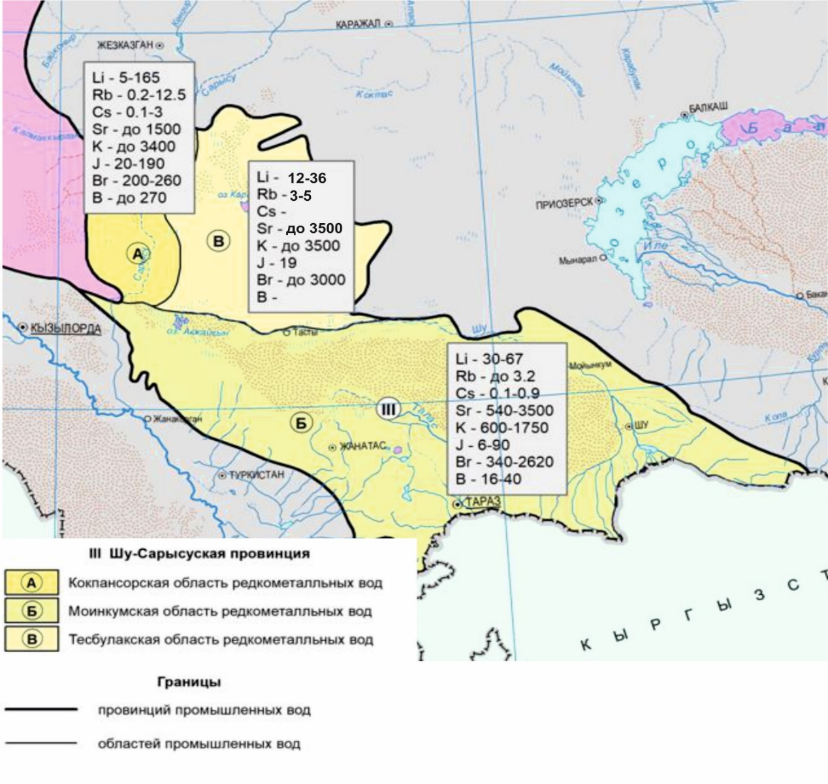

Рисунок 2.2.1 - Карта районирования Шу-Сарысуской провинций

Кокпансорская область охватывает территорию одноименной впадины, представляющей собой древний опущенный блок, сложенный средне– и верхнепалеозойскими образованиями, перекрытыми мезозойско-пермскими отложениями мощностью 1000-2000 м.
Здесь выявлено большое количество брахиантиклинальных структур, на которых производится нефтегазоносное бурение. При испытании глубоких скважин, некоторые из них дают притоки высококонцентрированных рассолов, содержащие промышленные кондиции редких элементов. В пределах Кокпансорской области редкометальных вод притоки промышленных рассолов с минерализацией 55-305 г/л были получены из скважин, пробуренных на площадях: Южно-Придорожная, Орталык, Западный Опак, Северно-Придорожная. Дебиты скважин составляют 0,05-0,6 л/с. Концентрации редких металлов достигают, мг/л: литий –6-167; стронций – до 1510; рубидий – 0,3-12,4; цезий – 0.1-3.0; калий – до 3400; йод – 20-190; бром – 200-260; бор – до 270.
При опробовании глубоких скважин были получены поликомпонентные промышленные рассолы, приуроченные к отложениям верхнего девона – нижнего карбона, представленным известняками, песчаниками, аргиллитами и переслаиваниями известняков и каменной соли. Глубина вскрытия подземных вод варьирует в широких пределах – от 1865 до 2892 м. Воды преимущественно Cl-Ca-Na (1б), Cl-Na-Ca (5), Cl-Na (4б) составов. Причем воды (4б) класса характерны для горизонтов, имеющих в своем составе отложения каменной соли.
Орталык. Месторождение Орталык находится в Сузакском районе которая расположена в Южно-Казахстанской области, в 220 км к югу от города Жезказган, и связано с Оппакским поднятием и Кокпансорским прогибом. Месторождение расположено на приразломной антиклинальной складке с амплитудой 235 м и размерами продуктивных выветрелых пород фундамента 6 × 14 км (по изогипсе на глубине 2525 м). На месторождении обнаружены две газовые залежи. (рисунок 2.1.2).

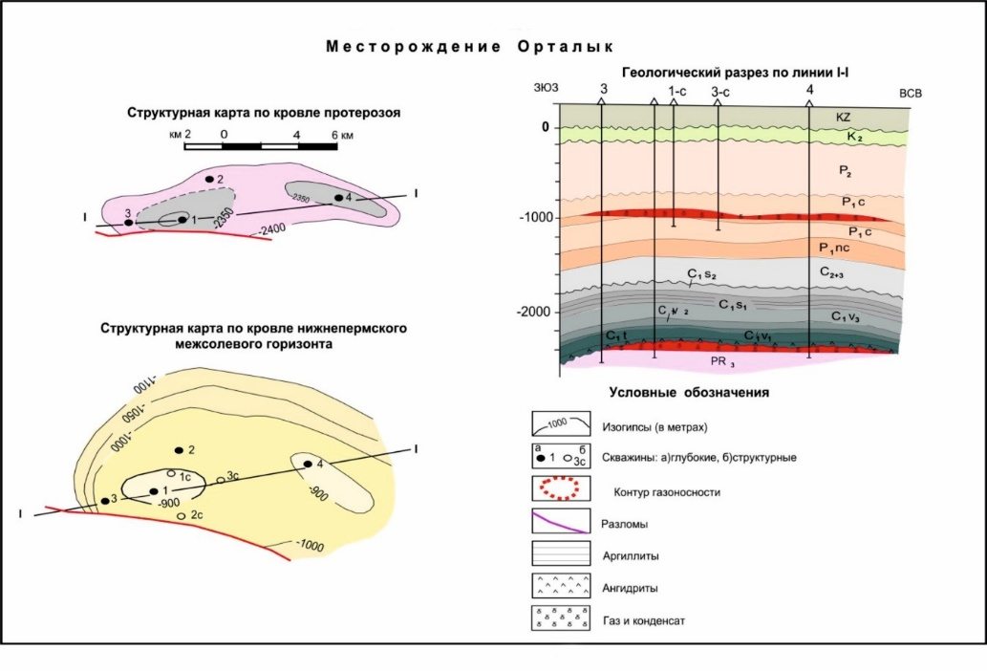
Рисунок 2.2.2 - Схематическая карта площади Орталык
Западный Опак. Месторождение Западный Опак расположено в Сузакском районе Южно-Казахстанской области, в 215 км к северо-востоку от города Кызылорда, и связано с Опакским поднятием Кокпансорского прогиба. Структура представлена приразломной антиклиналей северо-западного простирания, с юго-западным крылом, срезанным тектоническим нарушением. Сводовая часть складки осложнена двумя куполовидными поднятиями. Размеры антиклинали по кровле фаменских продуктивных отложений (изогипса на уровне 1765 м) составляют 16 × 3,5 км при амплитуде 173 м. Кровля нижнесерпуховских газоносных известняков (изогипс на уровне 1170 м) представляет собой складку с размерами 18,3 × 4 км и амплитудой 149 м.
Залежи газа расположены в северо-западном куполе складки и принадлежат к массивному типу, который характеризуется тектоническим и литологическим экранированием (рисунок 2.1.3).

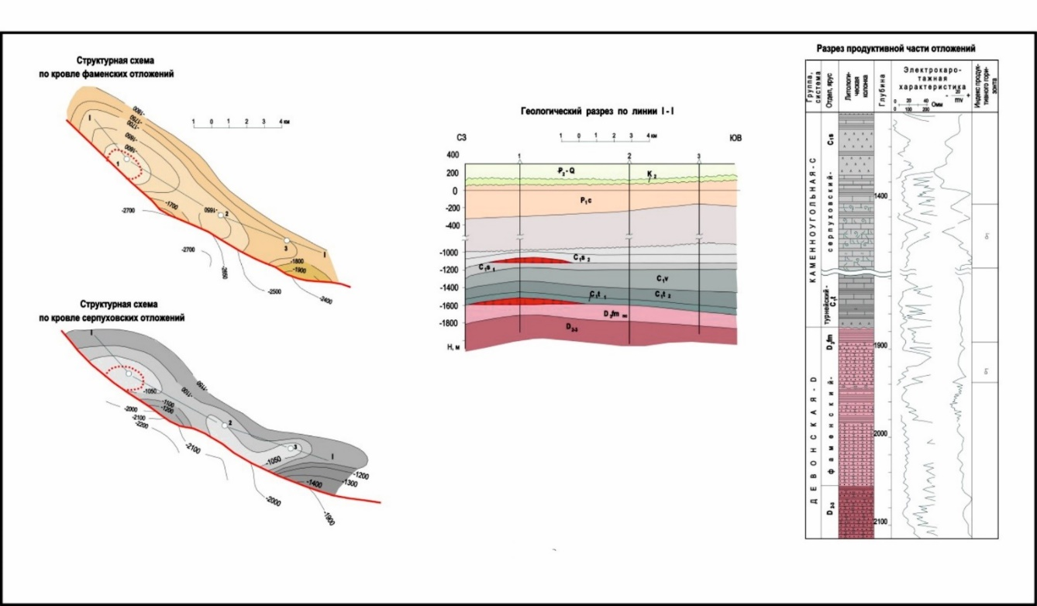

Рисунок 2.2.3 - Схематическая карта площади Западный Опак

Придорожная. Находится в Созакском районе Южно-Казахстанской области в 260 км к югу от г.Жезказгана. Газовое месторождение открыто в 1972 г. Приурочено к приразломной брихиантиклинальной складке субширотного простирания (Рис. 3.2.3). По размытой поверхности фаменских терригенных отложений размеры структуры (изогипса – 2300 м) составляют 9*2,5 км, при амплитуде 210 м. По кровле нижнесерпуховского газового горизонта размеры структуры 7,5*1,5 км, амплитуда – 110 м по оконтуривающей изогипсе – 1100 м (рисунок 2.1.4).

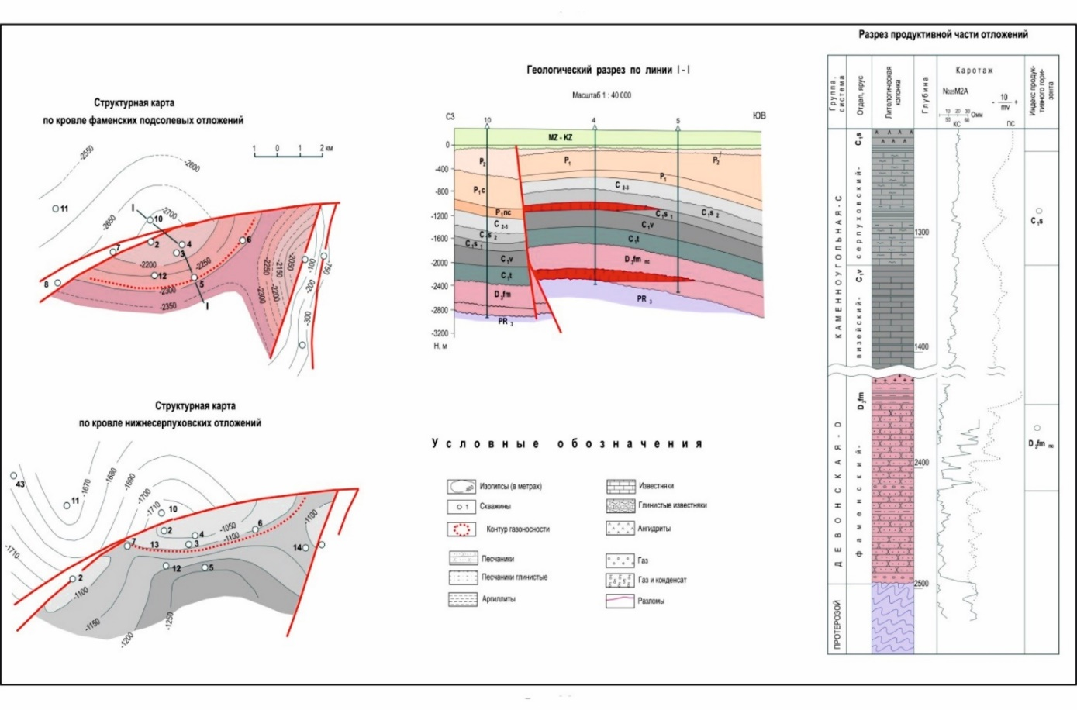

Рисунок 2.2.4 - Схематическая карта площади Придорожная

Мойынкумская область редкометальных вод занимает территорию одноименной впадины. Ее характерной особенностью является широкое распространение осадочных образований, достигающих мощности 1500-2500 м. Мезозойские образования в депрессии распространены весьма ограниченно. Впадина сложена средне- и верхнепалеозойскими отложениями. Для поисков залежей нефти и газа во впадине пробурено большое количество скважин. Часть из них была опробована на наличие промышленных подземных рассолов. В пределах нефте-газоразведочных площадей Амангельды, Саякпай, Жаркум, Айракты из скважин, вскрывших отложения верхнего девона и нижнего карбона, получены притоки высокоминерализованных рассолов, содержащие промышленные кондиции редких элементов и галогенов (мг/л): калий 660-2111, стронций 182 – 4800, йод 5-40, бром 31-2080. Водосодержащими породами являются песчаники, известняки, аргиллиты и их переслаивающиеся разности.
Как правило подземные воды имеют здесь Cl-Ca-Na (1б) состав и лишь в скв. 1-г (пл. Амангельды) с глубиной состав вод меняется на Cl- Na- Ca (V) с одновременным увеличением общей минерализации.
Минерализация вод колеблется от 123 до 317 г/л, причем ее меньшие значения 123 и 130 г/л характерны для подземных вод площадей Жаркум и Айракты. А на площадях Саякпай и Амангельды минерализация подземных вод составляет более 200 г/л.
Амангельды. Месторождение Амангельды находится в пределах Мойынкумского района Жамбылской области, в 180 км к северу от города Тараза. Оно было открыто в 1975 году. По кровле верхнетурнейско-нижневизейских продуктивных горизонтов имеется асимметричная брахиантиклинальная складка с более крутым наклоном юго-восточного крыла. Размеры складки составляют 8 × 4 км (по изогипсе на уровне 1930 м) при амплитуде 250 м. По кровле нижнепермской продуктивной толщи структура представлена брахиантиклиналью северо-восточной ориентировки, размерами 13,5 × 7 км и амплитудой около 440 м (по изогипсе на уровне 950 м).
Промышленная газоносность связана с верхнетурнейскими, нижневизейскими, нижнесерпуховскими и нижнепермскими отложениями, которые являются продуктивными для данного месторождения. Пластовые воды нижнекаменноугольных продуктивных горизонтов относятся к хлор-кальциевому и хлориднл-натриевому типам, имеют плотность 1,25 г/см³, минерализацию до 320г/л и содержат промышленные концентрации калия, лития, рубидия, цезия, стронция, брома и йода.
Воды нижнепермского комплекса характеризуются хлоридно-натриевым типом, плотностью 1080кг/м³ и минерализацией 258,5г/л (рисунок 2.1.5).

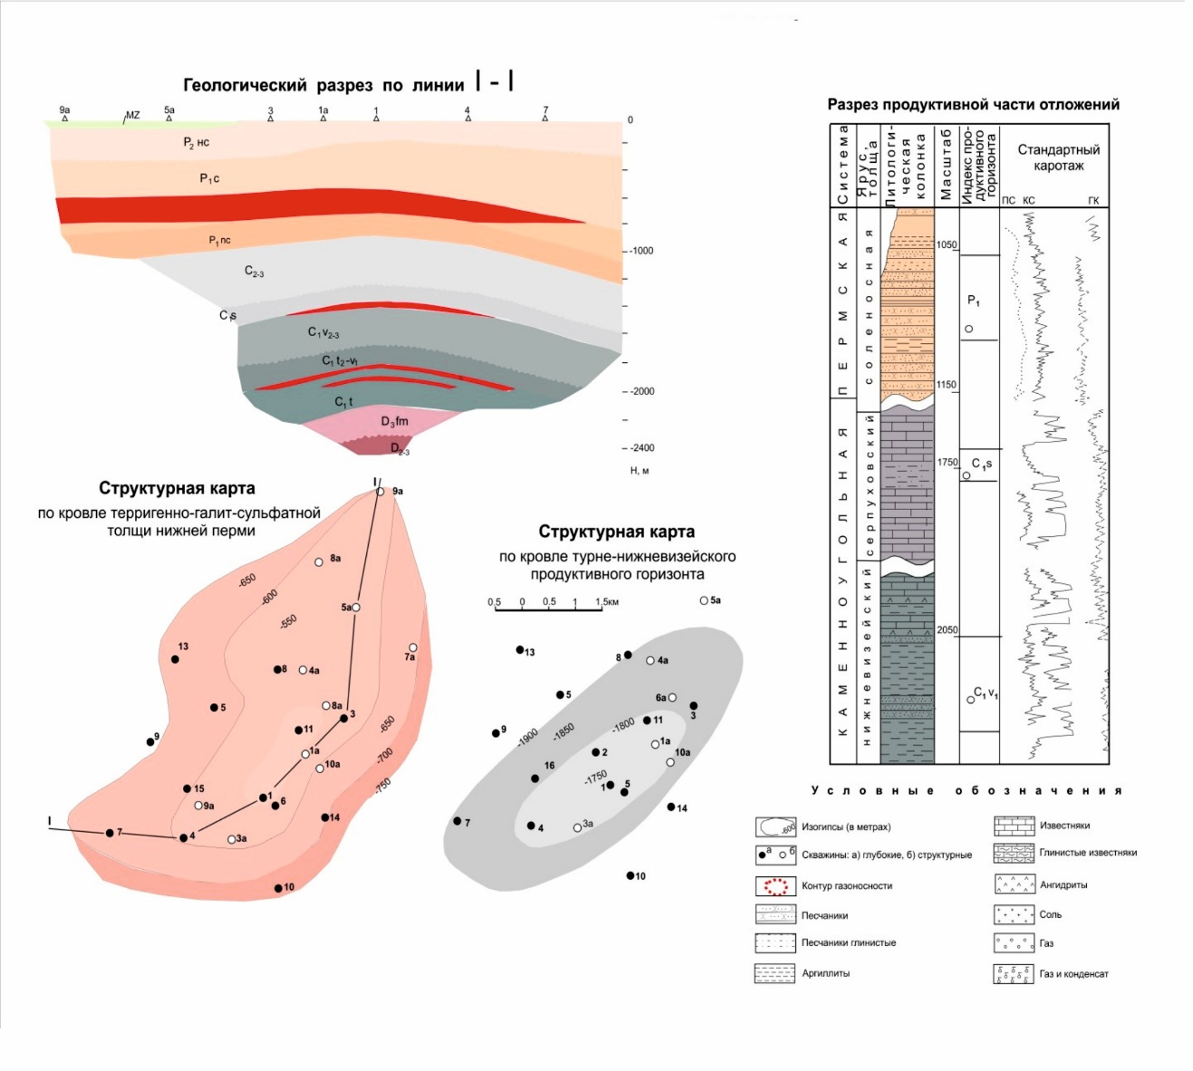

Рисунок 2.2.5 - Схематическая карта площади Амангельды

Площадь Айракты. Газовое месторождение Айракты находится в пределах Мойынкумского района, Джамбулской области в 175 км к северу от г.Тараз. Открыто в 1971 году. Месторождение включает три газовые залежи пластово-сводового, литологически экранированного типа, расположенные в верхнетурнейских, нижневизейских угленосно-терригенных и нижнепермских межсолевых песчаниках и алевролитах.
Пластовые воды хлоридного натриево-кальциевого состава с минерализацией до 123-146,3 г/л. Выявлено промышленное содержание лития и брома (рисунок 2.1.6).

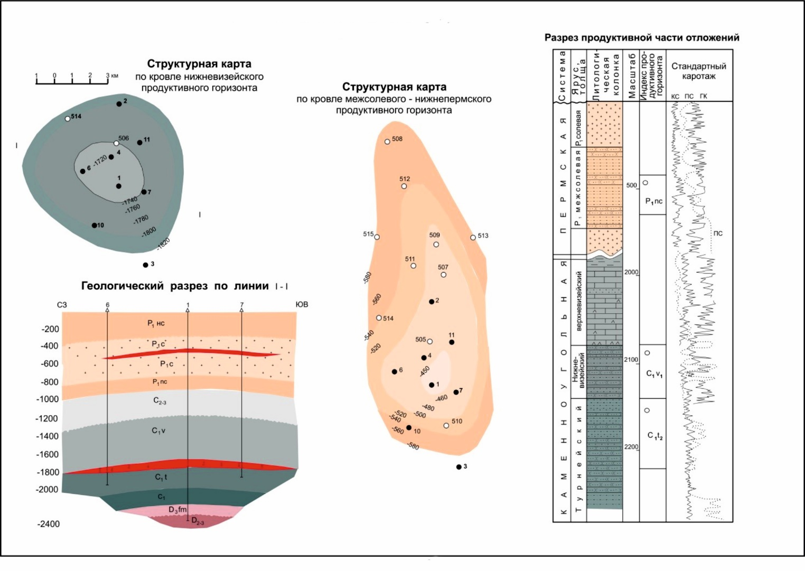

Рисунок 2.2.6 - Схематическая карта площади Айракты

Тесбулакская область редкокометальных вод занимает территорию одноименной впадины и расположена между Тесбулакской (с севера) и Моинкумской (с юга) впадинами. Характерной чертой данной области является солянокупольная брахискладчатость. Впадина сложена отложениями верхнего девона и нижнего карбона, представленных переслаиванием песчаников, аргиллитов, известняков и каменной соли. Причем эти отложения вскрываются скважинами на меньших глубинах (900-2300 м), чем в вышеописанных областях редкометалльных вод.
В скважинах 1П (участок Колькудук) и 1,2 (участок Шуйская) в различных интервалах получены притоки подземных промышленных рассолов, чьи результаты показали высокие концентрации редких элементов и галогенов. Здесь повсеместно встречаются воды класса Cl-Ca-Na (1б) с минерализацией 59–276 г/л. Минерализация с меньшим значением наблюдаются в скважинах Шуйского района.
(59 и 169 г/л), а большие — для скважины Колькудук (176–275 г/л). Из микроэлементов, содержащихся в подземных рассолах Шу-Сарысуской впадины, промышленный интерес представляют литий, калий и галогены (скважина 1).
В скважине 2 промышленных концентраций редких элементов не выявлено. Видимо, это объясняется низкой минерализацией воды (58,2 г/л), получившейся в результате ее разбавления некачественно изолированными водами вышележащих горизонтов.
В скважине 1П (участок Колькудук) опробованы подземные воды из четырех разных интервалов, имеющих различную минерализацию. Причем, до глубины 1702 м минерализация воды увеличивается с 176 до 275 г/л, а далее (в интервале 1780-1806 м) уменьшается до 212 г/л. Здесь наблюдается гидрохимическая инверсия, заключающаяся в снижении минерализации с глубиной. Возможно, что в этих интервалах происходит подпитывание подземных вод по зонам тектонических нарушений.
Наибольшее значение имеют подземные рассолы, обнаруженные при перфорации интервала 1694-1702 м. Содержание редких элементов здесь превышает кондиционные требования по литию в 13 раз, по рубидию в 3,2 раза и по цезию 11,3 раза [45].
В период с 5.05.2023г. по 30.05.2020г. был проведён маршрут в Жамбылской области (участок Колькудук). Цель маршрута найти пробуренную в 1973 г скважину под кадастровым номером №1П и обследовать техническое состояние данной скважины.
Выезд на полевые работы осуществлялся из г.Алматы, по маршруту г.Алматы – г.Тараз. – п.Уланбель.
Скважина 1П находится на Юго-Западе от посёлка Уланбель в степи. К скважине имеются два подъезда с трасс Тараз – Уланбель и Шу – Созак. Скважина расположена в равнинной местности, кондуктор скважины находится выше поверхности земли на 15-20см.
Рядом находится (1,5 - 2м.) скважина без номера, диаметром 86мм. Оголовок скважины ниже уровня земли на 10-15см. Предположительно использовалась для технических нужд (рисунок 2.1.7).

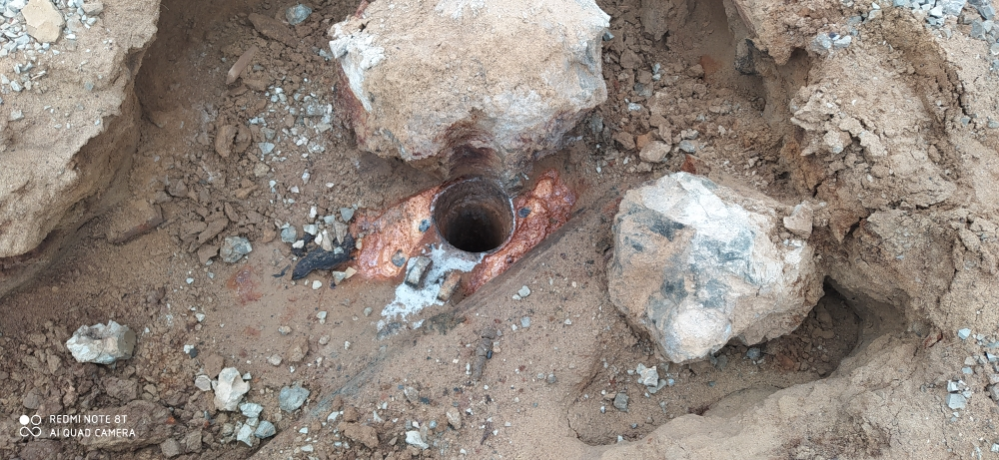

Рисунок 2.2.7 - Скважина для технических нужд.
В Шу-Сарысуйской впадине также выделены площади Жаркум и Саякпай, содержащие терригенно-карбонатных рассолах C₁t-v-s промышленные содержания лития, стронция и йода.
Как видно по данным ранее проведенных работ, данная площадь также весьма перспективна на промышленные воды и требует более тщательного изучения.

Вывод по 2 разделу:
Данная глава посвящена принципам гидрогеологического районирования территории Казахстана, по провинциям промышленных подземных вод, что является важной частью оценки их ресурсов и эксплуатационных запасов. Разделение территории на различные гидрогеологические районы основывается на геоструктурных признаках, таких как платформы и горно-складчатые сооружения, а также на характеристиках подземных водоносных систем. Рассматривается важность правильного выделения бассейнов и областей промышленных вод для оценки их ресурсов и эксплуатационных запасов. Отмечается, что промышленная эксплуатация подземных вод часто связана с зонами нефтегазонакопления, что делает исследования в этих районах особенно важными для прогнозирования и дальнейшего использования подземных вод.
Особое внимание уделено Шу-Сарысуской провинции редкометальных вод, где выделяются три основные области — Кокпансорская, Мойынкумская и Тесбулакская. Кокпансорская область отличается высокими концентрациями редких элементов, таких как литий, стронций, бром и йод, а также разнообразием химических составов рассолов. Это подтверждает её значительный промышленный потенциал. Минерализация вод в этой области варьируется от 55 до 305 г/л, а химический состав подземных вод включает в основном составы Cl-Ca-Na и Cl-Na-Ca, а также разнообразие геологических слоёв от верхнего девона до нижнего карбона, свидетельствует о сложности и разнообразие геолого-гидрогеологических условий региона, что требует дальнейшего комплексного изучения для оценки эксплуатационного потенциала подземных вод и их промышленного использования. Мойынкумская и Тесбулакская области также характеризуются высокими минерализациями и концентрациями редких элементов, что подтверждает их значимость для промышленного освоения. В Мойынкумской области водные ресурсы характеризуются высокими концентрациями лития, стронция, брома и йода. В Тесбулакской области, несмотря на более мелкие глубины вскрытия, также обнаружены значительные притоки рассолов с промышленными концентрациями редких элементов. Тектонические особенности, такие как брахискладчатость и зоны тектонических нарушений, могут объяснять наблюдаемую гидрохимическую инверсию, что требует дополнительных исследований для точной оценки ресурсов подземных вод.
Таким образом, выявленные данные свидетельствуют о потенциале Шу-Сарысуской провинции редкометальных вод для промышленного использования, а также подчеркивают важность дальнейших геолого-гидрогеологических исследований для более точной оценки и прогнозирования эксплуатационных возможностей региона.

ОСНОВНЫЕ УСЛОВИЯ И ФАКТОРЫ ФОРМИРОВАНИЯ ПРОМЫШЛЕННЫХ ПОДЗЕМНЫХ ВОД В ШУ-САРЫСУСКОЙ ВПАДИНЕ (УЧАСТОК КОЛЬКУДУК), И ИХ ГИДРОГЕОЛОГИЧЕСКИЕ УСЛОВИЯ

3.1 Формирование промышленных подземных вод
Подземные воды, активно участвуя в образовании месторождений полезных ископаемых, обогащаются их компонентами — минеральными солями и ионами различных металлов, и могут служить источниками извлечения этих компонентов. Подземные воды и рассолы считаются промышленными, если они содержат полезные компоненты или их соединения в таких концентрациях, которые позволяют осуществлять рентабельную добычу и переработку с использованием современных технологий и оборудования в конкретном гидрогеологическом районе [46-48].
Целесообразность добычи элементов из подземных вод зависит не только от содержания в них этих элементов, но и от степени практический значимости их извлечения в конкретной местности, обеспеченности их запасами, наличия и возможности извлечения других сопутствующих компонентов, производительности водных объектов, из которых они добываются, сравнительной стоимости их переработки. Тем не менее главным качественным показателем подземных вод служат достаточно высокая концентрация извлекаемых из них элементов и соединений (таблица. 3.1.1).

Таблица 3.1.1 - Минимальная допустимая концентрация компонентов в промышленных водах

Компонент | Минимальная концентрация, мг/л | Компонент | Минимальная концентрация, мг/л
NaCl  Na₂SO₄  NaHCO₃+NaCO₃  Br  J  B₂O₃  J и B₂O₃  J и Br | 5*10⁴  5*10⁴  5*10⁴  250-500  18  200  10-75  10-200 | Mg  K  Ra  Pb  Cs  Li  Sr  Ge | 1000-5000  350-1000  10⁻⁸-10⁻⁶  3  0.5  10-20  300  0.05

На территории Казахстана было выделено четыре провинции промышленных вод: 1. Прикаспийская, 2. Мангистау-Устюртская, 3. Шу-Сарысуская и 4. Южно-Торгайская [49]. В пределах провинций выделяются области промышленных вод, являющиеся гидрогеологическими структурами второго порядка и характеризующиеся общностью гидрогеологических условий и определенным составом подземных вод, в котором содержание полезных элементов имеет соответствующий уровень концентраций. Далее в пределах областей выделяют промышленные районы и в них - месторождения промышленных вод [50,51]. Однако, на современном уровне изученности на территории Казахстана не могут быть выделены промышленные районы и тем более месторождения промышленных вод [45].
Шу-Сарысуская провинция промышленных вод расположена в одноимённой впадине. Пластовые рассолы распространены в палеозойских осадочных и осадочно-вулканогенных отложениях, минерализация колеблется от 61,6 до 254,8 г/кг.
Масштабы распространения, химический состав промышленных подземных вод и характер изменения в них концентраций редких элементов различны в разных районах и определяются общей гидрогеологической обстановкой, обусловленной геологической историей районов их распространения.
Формирование артезианских вод Шу-Сарысуской депрессии протекает под влиянием различных природных факторов, резко изменявшихся в различные периоды длительного геологического развития территории. В настоящие время можно считать доказанным [52-55], что не только современные условия залегания водоносных горизонтов, но и в равной мере минерализация и химический состав циркулирующих в них подземных вод в любом регионе являются результатом длительного взаимодействия многочисленных геолого-структурных, геохимических, физико-географических и гидрогеологических факторов.
В пределах Шу-Сарысуской депрессии последнее коренное переустройство основных областей питания подземных вод, а также очагов и районов из разгрузки произошло в результате позднеальпийского тектогенеза. Поэтому естественно, что многие черты подземных вод района в значительной степени являются унаследованными от палеогидрогеологических условий их формирования и накопления до этого времени. Правильное понимание современных гидрогеологических условий, изучение происхождения некоторых аномальных гидрогеологических явлений, не получивших до сих пор своего объяснения, настоятельно требуют восстановления хотя бы в первом приближении условий образования подземных вод в историко-геологическом плане [56].
В распределении пластовых подземных вод с высоким содержанием редких элементов наблюдается определенная закономерность. Как правило, это воды с высокой минерализацией и сильно метаморфизованные, по химическому составу хлоридные натриевые (Cl-Na), натриево-кальциевые (Na-Ca), кальциево-натриевые (Ca-Na) с малым содержанием сульфат-иона, хлор-кальциевого типа по В.А.Сулину (тип III b по О.Алекину). Поведение ряда литофильных редких элементов и галогенов (Li, Rb, Cs, Sr, I, Br, B), которыми обогащены промышленные воды, определяется генетическим обликом подземных вод, разнообразием физико-химических процессов в глубоких водоносных комплексах.
Формирование подземных вод под влиянием естественных факторов рассматривается в гидрогеологии обычно примечательно к настоящему и прошедшему времени.
Говоря о проблеме формирования подземных вод, мы прежде всего имеем в виду – восстановление геологической истории формирования подземных вод. Очевидно, что без знания современных факторов и процессов, определяющих формирование ресурсов и состава подземных вод, палеогидрогеологические построения невозможны или неэффективны. Подобные построения будут некорректны в случае приложения знаний о гидрогеологических процессах и факторах к недостаточно точно изученной исходной природной среде. Исходный состав подземных вод определяется их генезисом. Таким образом, воссоздавая историю формирования подземных вод в том или ином гидрогеологическом районе, необходимо учитывать: 1) исходный состав природных вод, т.е. их генетические особенности; 2) продолжительность периода геологической истории и природную среду их формирования; 3) действующие факторы, приводящие к преобразованию состава подземных вод в естественной обстановке их распространения; 4) процессы, преобразующие состав подземных вод под воздействием определенных факторов.
Как известно, в настоящее время отсутствует единый взгляд на условия формирования поземных вод глубоких горизонтов артезианских бассейнов. Имеется ряд касающихся этого вопроса гипотез, в основу каждой из которых положены тот или иной источник вод и насыщающих их солей (ювениальные, седиментационные, инфильтрационные, дегидрационные воды), или факторы и процессы, приводящие к перераспределению и накоплению составляющих подземные воды компоненты.

Основные факторы и процессы формирования глубоких подземных вод
Основные генетические типы природных вод в подземной обстановке подвергаются воздействию целого ряда факторов, вызывающих определенные процессы. Наиболее полно эти факторы и процессы изложены в общем виде Е.В. Посоховым и Е.В. Пиннекером [41,57-59]. Так, факторы подразделяются указанными авторами на следующие группы: 1) физико-географические; 2) геологические; 3) физико-химические; 4) физические; 5) биологические; 6) антропогенные (искусственные) (таблица 3.1.2).

Таблица 3.1.2 – Факторы формирование подземных вод

Группа факторов | Факторы
- Физико-географические  - Геологические  - Физико –химические  - Физические  - Биологические  - Антропогенные | Рельеф  Климат  Гидрология  Выветривание и цементация  Геологическая структура  Тектонические движения  Вещественный состав пород  Магматизм  Газовый фактор  Химические свойства элементов  Растворимость хим. элементов  pH-и Eh-условия  Температура  Давление  Время  Пространство  Объединяющие влияние живого  Вещества (микроорганизмов,  растений, животных)  Обусловленные производственной  деятельностью человека (нарушение  естественного режима, загрязнением)

Среди групп процессов выделяются: 1) перенос растворенного вещества; 2) воспроизводство растворенного вещества; 3) поглощение растворенного вещества; 4) сочетание перевода веществ в раствор и вывод его из раствора; 5) добавление или удаление молекул растворителя (воды).
Идея концентрирования как пресных, так и соленых вод до состояния рассолов широко привлекается для объяснения высокой минерализации глубоких подземных вод. При этом основное внимание уделяется процессам подземного испарения, диффузионным процессам, дифференциации растворенного вещества и растворителя, гидратации минералов. Между тем, с позиций седиментационной гипотезы происхождения высокоминерализованных вод и рассолов такие процессы должны, по-видимому, иметь ведущее значение в формировании первоначального состава подземной гидросферы. Другие процессы, в том числе и перечисленные выше, в зависимости от гидрогеологических условий и их изменения во времени могут приводить к частичным или существенным изменениям химического состава подземных вод [60].
Промышленные подземные воды на территории Казахстана формируются и преобразуются под влиянием различных природных условий. Среди них основными и определяющими является комплекс физико-географических (рельеф, климат, поверхностные воды) и геолого-структурных факторов. При этом в разных районах в качестве главных выступают то одни, то другие факторы, в сложном сочетании между собой. Для того чтобы выяснить направленность и интенсивность их влияния на подземные воды приходится выделить из этой общей связи отдельные факторы и рассматривать их самостоятельно.
Формирование высококонцентрированных рассолов в надсолевых водоносных комплексах и горизонтах Шу-Сарысуской впадины обусловлено, главным образом, выщелачиванием и растворением мощной толщи солевых отложении, который происходит во время химического взаимодействия воды с минералами в земле (рисунок 3.1.1).

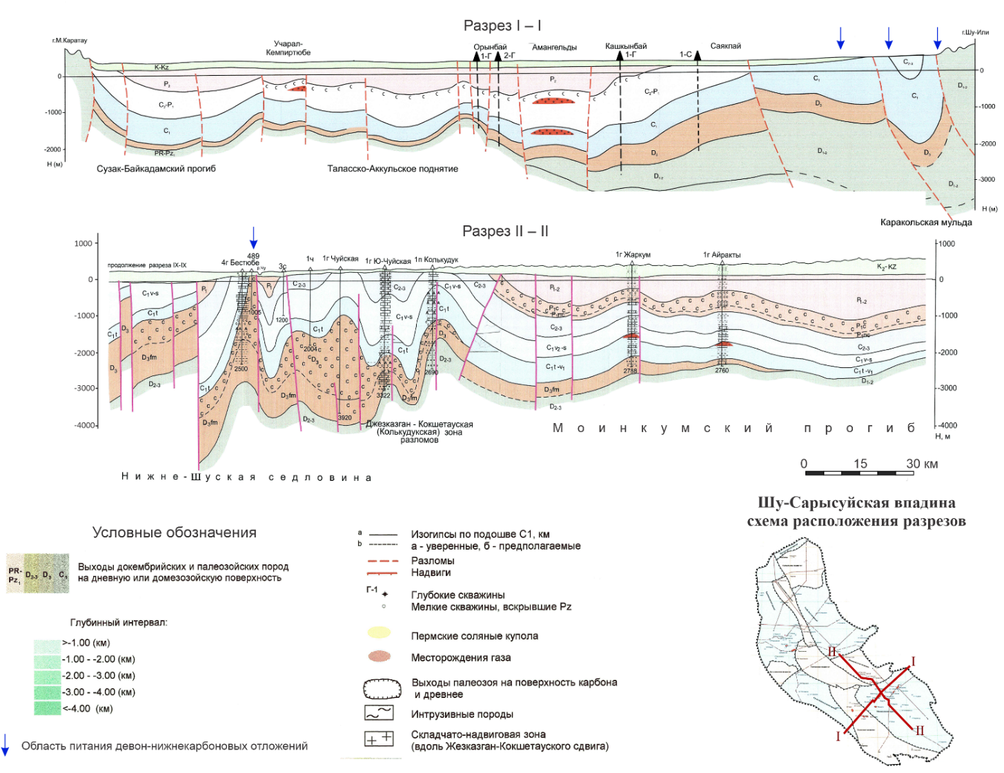

Рисунок 3.1.1 – Сейсмологический разрез Нижне-Шуйского поднятия и северной части Мойынкумского прогиба по линиям I-I и II-II.

1 – соленосные отложения, 2 – газовые залежи, 3 – стратиграфические индексы, 4 – разломы, 5 – буровые скважины и их названия.

Процесс формирования литиеносных рассолов начинается с проникновения воды в горные породы, содержащие минералы богатые литием. Вода проникает через пористые и трещиноватые структуры горных пород, взаимодействует с этими минералами, растворяя в себе литий и другие минеральные компоненты. Долгое время этот процесс протекает под землей, в результате чего образуется подземные воды (рассолы), содержащие литий.
Высокая минерализация (TDS) и температура (°C) не являются ключевыми факторами, вызывающими высокие концентрации Li. Исследование, представленное в данной работе, подтверждает, что концентрация лития зависит не только от минерализации и температуры, но и от типа породы-коллектора, а также её минералогического состава.
С учетом современных представлений о формировании седиментационных рассолов, считается, что высокие концентрации редких щелочных элементов в них образуются в результате геохимических взаимодействий с вмещающими породами первичных хлоридных вод (рассолов), что ведет к их метаморфизации.
Большое значение для пополнения ресурсов напорных вод Шу-Сарысуйского артезианского бассейна имеет высотная экспозиция и литологический состав водовмещающих. пород горного сооружения. Эти же факторы являются определяющими и для формирования химического состава к минерализации перетекающих вод.

Условия питания разгрузки подземных вод фундамента и субплатформенных комплексов промежуточного этажа
Породы фундамента на площади описываемого артезианского бассейна нигде на дневную поверхность не выходят. Выходы их отмечены только на наиболее возвышенных участках горных обрамлений: на юго-западе в Большом малом Каратау, на юго-востоке в Таласском и Киргизском Алатау, занимающих высокие гипсометрические положения и характеризующихся интенсивной расчлененностью рельефа. На севере, северо-востоке водовмещающие комплексы его распространены в пределах Сарысу-Тенизского поднятия и Каменистой Бетпак-Далы, представляющих собой типичный мелкосопочник с невысоким (до 300м) абсолютными отметками. На востоке бассейна обрамляется Шу-Илийскими горами, занимающими по высотной экспозиции промежуточное положение.
Взаимоотношение Шу-Сарысуского артезианского бассейна с окружающими гидрогеологическими массивами сложные. От Киргизского Алатау, Большого Каратау и Шу-Илийских гор он отделен системой региональных большеамплитудных разломов, по которым породы фундамента и промежуточного этажа опущены на большие глубины: на севере, севере-западе с Казахским мелкосопочником и Сары-Тенизским поднятием бассейн имеет постепенные переходы или отделяется от них мелкоамплитудными тектоническими швами.
Слагающие фундаменты пород сильно дислоцированы и метаморфизованы. Подземные воды в них независимо от возрастной принадлежности приурочены к тектоническим зонам и зонам открытой трещиноватости коренных пород, достигающие 50…70 м, а тектонические нарушений – до 1000 м и более.
Наиболее благоприятные условия для пополнения ресурсов подземных вод фундамента отмечаются на участках, прилегающих к Кргизскому Алатау и Большому Каратау. Раскрытость структур, высокая региональная трещиноватость пород и наличие многочисленных зон дробления в этих высокогорных массивах способствуют активной инфильтрации атмосферных осадков, талых вод снега ледников на большие глубины и проникновению их в прилегающие территории артезианского бассейна.
Гораздо более неблагоприятные условия питания подземных вод отмечаются на участках, тяготеющих к Казахскому мелкосопочнику, Сарысу-Тенизскому поднятию, а также к Шу-Илийским горам. Здесь из-за низких гипсометрических отметок местности выпадает очень незначительное количество атмосферных осадков (150…250 мм в год), а слабое проявление позднеальпийской орогенной тектоники предопределяет слабую расчлененность рельефа и затрудненные условия водообмена. Потому и незначительно влияние подземных вод пород фундамента этих горных массивов и мелкосопочников на ресурсы водоносных горизонтов прилегающих территорий артезианского бассейна.
Указанные условия питания подземных вод определяют высокое положение пьезометрической поверхности в породах фундамента и комплексах промежуточного этажа вблизи горных сооружений на юге и юго-западе и движению их в виде потоков в глубь артезианского бассейна.
Центральные и наиболее погруженные участки отрицательных структур артезианского бассейна (прогибов третьего порядка) являются областью стока, а краевые их части, осложненные тектоническими швами, - в основном областями скрытой разгрузки подземных вод. Скрытая разгрузка (переток) из нижних из нижних горизонтов в верхние в комплексах промежуточного этажа возможна также на участках стратиграфического несогласия, по мелким кавернам и трещинам, а также на участках наличия незначительной мощности водоупора. В то же время такие перетоки практический невозможны на площадях сплошного развития пластовых залежей соли. Скрытой разгрузкой на локальных участках можно обьяснить гидрогеохимические аномалии (рассолы с повышенным содержанием хлоридов кальция и некоторых микроэлементов), устанавливаемые в туронском и сенонском водоносных комплексах в районе оз. Каракоин, повышенный фон минерализации и довольно низкие значения натрий-хлорного коэффициента в зоне тектонических швов Талас-Сарыкемпирского поднятия, Жувантюбинского разлома и др.
Таким образом, подземные воды пород фундамента и промежуточного этажа в пределах депрессии непрерывно получают питание в современных горных обрамлениях на юге и юго-западе, но величина его, по всей вероятности, очень незначительна. Глубокий подземный сток, формирующиеся в этих породах в приделах гор, в основной своей массе идет на пополнение ресурсов подземных вод платформенного чехла. Это обусловлено тем, что породы фундамента водопроницаемы лишь по локальным тектоническим нарушениям, и литифицированные образования промежуточного этажа обладает низкими фильтрационными свойствами. Поэтому в пределах бассейна, за исключением узкой полосы вдоль горных обрамлений на юге и юго-западе, а также некоторых поднятий, где породы карбона и перми получают инфильтрационное питание или непосредственно контактируют с вышележащими комплексами, содержащими слабоминерализованные воды, отсутствуют условия для образования пресные подземных вод в породах фундамента и промежуточного этажа.

3.2 Геологические и гидрогеологические особенности участка Колькудук
Геологические условия
Исследования по геологическому изучению Шу-Сарысуской депрессии были начаты впервые Яковлевым Д.И. (1927г.) и продолжены Александровой М.И., Зайцевым Н.С. и Покровской Н.В. в период с 1945 по 1948 год. В ходе этих исследований были получены первичные представления о геологическом строении данного района.
Как указывалось ранее, Шу-Сарысуская впадина является основной частью Туранской плиты, и является крупным геолого-структурным элементом, развившийся в виде депрессии в каменоугольном и пермском периодах и кайназое.
В структурном плане Шу-Сарысуская депрессия представляет собой сложенную впадину, толщи пород которой образуют два структурных этажа. Нижний этаж сложен палеозойскими породами различного возраста, перекрытыми мощной толщей (до 2500 м) мезозойских отложений, слагающими верхний структурный этаж. За исключением палеоценовых, эоценовых и частично олигоценовых осадков, верхнемеловые и кайнозойские отложения имеют континентальный генезис. Общая мощность морских, лагунных и континентальных отложений среднего-верхнего палеозоя и мезо-кайназоя в наиболее погруженных зонах достигает 3-6 км.
В толще палеозойских отложений Шу-Сарысуской депрессии по данным сейсморазведки (МОВ, МОВ-КМПВ, ОГТ) выявлен ряд опорных горизонтов. В частности, горизонт I - приурочен к верхней части соленосных образований перми, II - к подошве этих образований, III – к основанию нижне-каменноугольных известняков и т.д.
В 1970-х годах на данной территории активно осуществлялись поисково-разведочные мероприятия с целью выявления месторождений нефти и газа.
Характерной особенностью геологического строения Шу-Сарысуской провинции является наличие разломов с различной амплитудой, которые нарушают отложения среднего и верхнего палеозоя. В результате этих структурных нарушений образуются многочисленные зоны примыкания, представляющие собой открытые складки в опущенных блоках, ограниченные разломами. Газовые месторождения, выявленные в данной области (такие как Амангельды, Придорожное, Учарал-Кемпиртюбе), представлены залежами, которые ограждены разломами, но они привязаны к сводам структур и расположены на поднятых блоках.
Один из перспективных районов для поиска газовых залежей на структурах аналогичного типа находится в юго-восточной части Тастинского поднятия, в зоне сочленения с Миштинской котловиной и Кызылтуйским прогибом (Колькудукский выступ).
Одной из структур примыкания оказалась складка Колькудук, которая первоначальна сейсморазведкой МОВ была оконтурена, как замкнутая брахиантиклиналь.
Участок Колькудук расположена на юге Шуйской зоны соленосного тектогенеза, представляет собой антиклинальную структуру западного направления, ограниченную с востока и юга тектоническим разломом, и занимает площадь 68 км2. В впадине выделены две соленосные толщи – верхнедевонская лагунная и пермская континентальная. В структуре средне-верхнепалеозойских отложений данная площадь представляет собой брахиантиклинальную складку западного направления, ограниченную с востока и юга тектоническим разломом. Размеры структуры по замыкающей изогипсе 2200 м составляют 7,0 х 12,0 км.
Геологическая структура перспективного участка промышленных подземных вод Колькудук включает в себя участие надсолевых отложений от четвертичных периодов до среднего палеозоя. Разрез представлен в основном терригенными и терригенно-карбонатными породами.
Для изучения геологического строения структур Колькудук, Конор и Колькудуского выступа, оценки перспектив их газоносности, были пробурены параметрическая скважина I-П (рисунок 3.2.1.) и 9 структурных скважин.
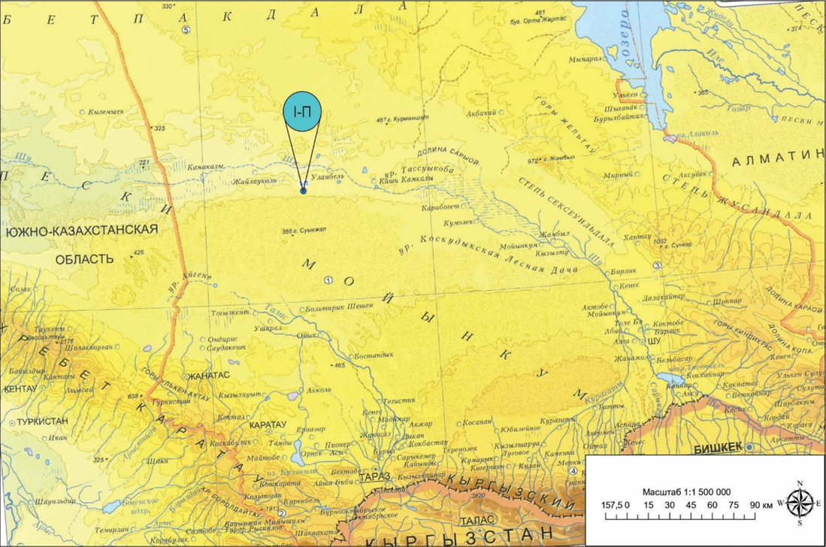

Рисунок 3.2.1 – Обзорная карта: Местоположение скважины 1-П
В геологическом строении района принимают участия три структурных этажа:
Фундамент - сильно дислоцированные и глубокометаморфизованные в доколедонские фазы складчатости породы протерозоя.
Средний - промежуточный этаж, консолидация которого произошла в позднегерцинскую фазу складчатости. Объединяет отложения от верхнего девона до перми включительно, залегающие на подстилающих отложениях среднего-верхнего девона без видимого углового несогласия, но имеющие меньшую степень метоморфизма.
Верхний - платформенный - сложенный слабоцементированными отложениями мезозоя и кайнозоя.
Фундамент
Фундамент дипрессии составляют породы Казахстано-Тяньшанской складчатой системы, включающей средние глыбы-массивы Муюнкумский и Улутауский, а также узкие линейно вытянутые зоны коледонской складчатости. Протерозойские образования вскрыты скважинами на структурах Алимбет, Учарал и других в пределах Таласской антиклинальной зоны, представленных сланцами, цвет которых варьируется от серого до чёрного.
В Муюнкумской впадине ни одна из скважин отложения нижнего палеозоя и протерозоя не вскрыла. Наиболее древними породами, вскрытия в Муюнкумской впадине являются эффузивы нижнего-среднего девона, вскрытие скважинами на структурах Акканколь, Джувелы, Малдыбай, Караматау и др.
Девон средний - верхний
Отложения отнесены с среднему- верхнему девону по литологическому сходству с породами, описанными в Кишкенесорской мульде и датироваными живетским и франским ярусами. Они вскрывались на Жаркумской, Кожекудукской, Айрактинской и др. структурах Муюнкумской впадины.
Вскрыты скважиной 1-П, пробуренной на Колькудукской структуре.
Отложения представлены переслаиванием пестроцветных песчаников от тонкозернистых до крупнозернистых, брекчированных внизу и артиллитов шоколадного цвета, местами доломитизированных.
Отложению условно можно подразделение на две пачки:
В нижней половине: (аргиллитовая пачка) разрез предоставлен аргелитами с подчиненными прослоями песчаников.
Аргилиты красновато-коричневые, доломитизированные с желваками ангидритов. Песчаники буровато-коричневые средне и крупнозернистые, брекчированные, наблюдаются трещины, выполненные кальцитом.
На диаграммах электрокаротажа характеризуется значениям КС 8-10 омм, радиоактивность 6-8 мкр/час. Вскрытая мощность – 340м.
В верхней половине: (песчано-гравелитовая пачка) разрез представлен песчаниками, гравелитами и брекчиями.
Песчаники полимиктовые, средне и крупнозернистые с включениями в виде обломков (неокатанных) аргиллитов и кварца. Цемент глинисто-известковый. Гравелиты пестроцветные, состоящие из окатанных обломков витрокпастических туфов, эффузивных пород, кварца и полевых шпатов. Цемент – поровый, предоставлен ожелезненным глинистым материалом.
На диаграммах электрокаротажа эта часть отложений выделяется высокими значениями КС (100-150 омм), радиоактивность выше, чем подстилающих отложениях аргиллитовой пачки (12-14 мкр/час). Против прослоев гравелитов повышение сопротивлений и понижение радиоактивности. Ствол скважины устойчив против размывания, однако пластов гравелитов образуются значительные каверны. Мощность верхней пачки – 440м.
Верхний девон, фаменский ярус
Отложения, отнесенные к фаменскому возрасту по стратиграфическому положению между подстилающими грубообломочными породами среднего-верхнего девона и морскими отложениями карбона, а также по корреляции с изученными в Нижне-Чуйской зоне соляного тектогнезда, полная мощность вскрыта скважиной 1-П и верхняя часть на скважине 12-с.
Отложения в нижней части представлены переслаиванием алевролитов, доломитов с подчиненными прослоями песчаников. Алевролиты коричневые, буроватые пелито-пелитоморфно-аргелитовые, кварцево-полевошпатные. Цемент глинисто-карбонатный. Доломитово-ангидритовая порода массивная, пелитоморфная с примесью глинистого материала и ангидрита.
Песчаники красновато-бурые, кварц-полевошпатовые мелкозернистые. Цемент поровый, гидро слюдисто-хлоритовый, доломитизированный.
На диаграммах электрокаротажа выделяется значениями КС (до 50 - 70 омм), радиоактивность 15-16 мкр/час, образованием каверны. Мощность нижней пачки - 400 м.
Отложением в верхней части представлены аргиллитами, алевролитами и песчаниками шоколадно-коричневых цветов.
Аргиллиты алевритистые, ангридритосодержащие, пелитоморфные, карбонатные. Алевролиты полимиктовые. кварц-полевошпатовые плотные.
Песчаники кварц-полевошпатовые, неравномерно-зернистые, окварцованные, ангидритизированные, массивные. Цемент-пленочно-поровый. На диаграммах эяектрокаротажа характеризуется значениями КС (0-10 омм), радиоактивность 14-18 мкр/час, нулевыми значениями каверны. Мощность- 760м.
Девон-нижний карбон.
Фамен-нижний турне
Отложения изучены в Нижне-Шуйской зоне соляного тектогенеза и скважиной 1-П Колькудук, где они представлены каменными солями розовыми, серыми, грязно-серыми, кристаллическими, плотными. Многочисленны включения ангидрита. Имеются прослои аргиллитов коричневых, плотных, окремненных, известняков темно-серых, трещиноватых и в контакте с верхним девоном залегает пачка белых ангидритов. Соль по составу хлор-натриевого состава. Примесь терригенного материала в солях составляет 10-15%. На диаграммах электрокаротажа отложения выделяются значениями КС 10-40 омм, устойчивыми нулевыми значениями радиоактивности и размывом ствола скважины. Против прослоев терригенных пород отмечается снижение сопротивлений н повышение радиоактивности.
Мощность в скважине 1-П 90 м. Аналогии этих отложений вскрыто скважина 12-с и представлены сероцветными песчаниками, белыми ангидритами, темно-серыми аргиллитами и единичными прослоями гравелитов.
Песчаники серые, кварц-полевошпатовые, мелкозернистые, трещиноватые, в трещинах содержание друзы кварца на кремнистом цементе. Аргиллиты темно-серые, плотные.
Гравелиты серые, состоящие из окатанного гравия кремнистых, эффузивных пород на кремнистом цементе. На диаграммах электрокаротажа отложения выделяются значениями КС 200-250 омм, значениям радиоактивности 6-8 мкр/час. Против прослоев терригенных пород отмечается снижение сопротивлений и повышение радиоактивности. Вскрытая мощность – 47м.
Каменноугольная система
Нижний карбон
Турнейский ярус
Отложения, отнесенные к этому возрасту по корреляции с ранее изученными на соседних площадях, а также на основании фаунистических определений, вскрыты оквакнмей 1-п и 12-с и произведено разделение их на под ярусы.
Нижний турне
Эти отложения залегают на подстилающих, согласно с постепенным переходом и представлены в основании коричневыми аргиллитами, слабоизвестковистыми трещиноватые, трещины залечены кальцитом.
В нижней части разреза отмечаются прослои песчаников серых, мелкозернистых, полевошпатовых, с включениями и желваками ангидритов. Отмечаются известняки темно-серой, пелитоморфной, мелкозернистой и органогенной структур, трещиноватые, трещины выполнены кальцитом.
На диаграммах элктрокаротажа отложения выделяются высокими (80-100омм) значениями КС, высокими значениями радиоактивности (фон около 20 мкр/час) при значительной дифференцированности показаний.
Верхнее турне
Нижняя половина разреза представлена переслаиванием аргиллитов, алевролитов, песчаников серого, зеленовато-бурого, коричневато цветов, многочисленными трещинами, выполнены кальцитами и ангидритами. Алевролиты пятнистые, буровато-серые, трещиноваты, трещины выполнены кальцитом.
На диаграммах электрокаротажа отложения выделяются значениями КС 10-18 омм, высокими, на 16-18 мкр/час, значениями радиоактивности, при значительной дифференцированности показаний.
Верхняя половина разреза мощностью 100 м сложена переслаиванием аргиллитов и песчаников серых, коричневых цветов.
В подошве этой пачки на 1-П Колькудук имеется прослои доломитов и известняков темно-серых, окремнённых, содержащий маломощные прослои песчаника и ангидрита, повсеместно отмечаются желваки ангидрита. Песчаники серые, кварц-полевошпатовые, мелкозернистые, окремненные с включениями гальки алевролитов. Аргиллиты коричневые, зеленовато-серые, трещиноватые, трещины выполнены кальцитом и ангидритом. На диаграммах электрокаротажа эта часть отложений выделяется высокими значениями (20-30 омм) КС, сильно дифференцированными значениями радиоактивности (от 16 мкр/час). Вскрытая мощность верхнего турне на скважине 12-с 163м., а на скважине 1-П 275м.
Визейский ярус
Отложения, отнесенные к этому возрасту по корреляции с разрезами нижнего карбона, изученными ранее на Чуйской структуре и в Нижне-Чуйской зоне соляного тектогенеза, вскрыты скважиной 1-П и структурно-поисковыми скважинами. Отложения визейского яруса на подстилающем турне залегают согласно.
Нижний визе
Отложения этого возраста выделены сопоставлением с разрезами, изученными на Шуйской структуре.
В нижней половине (терригенная пачка) разрез представлен переслаиванием серых, темно-серых, редко зеленовато-серых песчаников, аргиллитов и алевролитов неизвестковистых с единичными прослоями гравелитов, известняков и желваками ангидрита.
Песчаники полимиктовые, мелко и среднезернистые. Цемент глииисто-карбонатный. Алевролиты темно-серые. прослоями пятнистые за счет включении ангидрита в виде гнезд желваков. Известняк пелитоморфный массивной текстуры.
На диаграммах электрокаротажа эта часть разреза выделяется значениями КС (8-10 омм) с повышением против одиночных маломощных пластов с желваками ангидритов до 50-70 омм в целом, сопротивления выше, чем в подстилающих отложениях турне, ПС более дифференцирована, а радиоактивность не отличается от подстилающих. Породи более устойчивы от размыва. Мощность на карбонатной пачке 300-310м.
В верхней половине (карбонатная пачка) разрез схожей переслаиванием карбонатных серых и темно-серых песчаников. аргиллитов. алевролитов и известняков. Подошва карбонатной пачки проводится по первому пласту темно-серых аргиллитов с многочисленной мелкой фауной брахиопод.
Песчаники кварц - полевошпатовые серые, зеленовато-серые, мелко и среднезернистые, массивные и слоистые, на глинисто-известковом цементе. Часто встречаются одиночные обломки брахиопод, желваки ангидрита и обуглившиеся обложи флоры.
Известняки серые, темно-серые, голубовато-серые скрытокристалические со стилолитовыми швами и фауной брахиопод. Текстура слоистая за счет фауны и прослойков аргиллитов и мергелей. Мощность карбонатной пачки 45-90 м. Кривая сильно дифференцирована. Радиоактивность пород ниже, чем в подстилающей некарбонатной пачке и кривая ГК более дифференцирована, отрицательные аномалии ПС почти отсутствуют. Ствол более устойчив от размыва и характеризуется диаметром, близкий к номинальному.

Средний визе
Отложения этого возраста выделаны сопоставлением с разрезами, изученными на Шуйской структуре. На полную мощность вскрыты многими скважинами.
Повсеместно разрез сложен известняками с прослоями аргиллитов, имеющих подчиненное развитие и, редко песчаников и алевролитов. Известняки серые, темно-серые, массивной, реже слоистой текстуры, скрытокристаллические, пелитоморфные и органогенные, доломитизированные, окремненные с желваками ангидритов и кристаллами пирита. Отмечаются стилолитовые швы и трещины, заполненные кальцитом.
Аргиллиты темно-серые до черных, переходящие в аргиллиты известковистые и алевролиты. Содержат желваки и прослои ангидритов и гипсов. Ангидриты белые, кристаллические, плотные, мощность их до 2-х м. Плотность известняков – 2,67 г/см³, аргиллитов – 2,6 г/см³, ангидритов 2,78 г/см³.
На электрокаротажных диаграммах отложения выделяются устойчивыми высокими значениями КС (до 300 омм) с понижением против прослоев терригенных пород до 3-7 омм. ПС сильно дифференцирована. Ствол скважины устойчив против размывания, однако, против пластов аргиллитов образуются значительные каверны. Фон радиоактивности, в общем, ниже, чем в подстилающих отложениях, однако, колебания показаний очень сильные (от 1 мкр/час в известняках до 4мкр/час в аргиллитах). Отложения изучаемой структуры удовлетворительно коррелируются. Мощность отложений 170 -180м.
Верхний визе
Отложения этого возрасте выделены сопоставлением с разрезами, изученными в Нижне-Шуйской зоне и на Шуйской структуре.
На полную мощность отложения вскрыты скважинами 2-с, 4-с, 5-с, 12-с, 13-с и 1-П Колькудук. Разрез сложен переслаиванием аргиллитов, известняков, ангидритов, мергелей.
Аргиллиты пестроцветные: коричневые, зеленые, темно-серые, комковатой текстуры плотные, окремненные, с желваками ангидритов. Ангидриты серые, белые, плотные, кристаллические встречаются в виде скоплений, желваков и прослоев (до 2-х м). Алевролиты темно-серые, плотные, окремненные.
Известняки серые, темно-серые массивные и слоистые за счет примеси терригенного материала. Окремненные. Имеется фауна брахиопод, желваки ангидритов и гнезда пирита. Плотность известняков» 2,68 г/см³, аргиллитов - 2,60 г/см³, ангидритов- 2,90 г/см³.
На диаграммах электрокаротака отложения верхнего визе характеризуются значениями КС, близкими к подстилающим, однако дифференцированность кривой резче, кавернообразование проявляется сильнее, а фон радиоактивности значительно выше. Дифференцированность радиоактивности слабее. Отложения удовлетворительно коррелируются. Мощность составляет 87-132 м.

Серпуховский ярус
Отложения этого возраста выделены сопоставлением с разрезами, изученными в Нижне-Шуйской зоне, Шуйской и Саякпайской структурах. На полную мощность вскрыты скважинами 2-с, 4-с, 5-с, 12-с, 13-с и 1-П.
Разрез сложен известняками с незначительным количеством прослоев аргиллитов, мергелей, алевролитов. Известняки темно-серые до черных массивной и пористой текстуры, кристаллической и обломочно-органогенной структуры с фауной брахиопод, кораллов и водорослей. Отдельные экземпляры брахиопод достигают в диаметре - 5 см.
Аргиллиты темно-серые, голубовато-серые, известковистые до перехода в мергели, окремненные. Имеются желваки ангидритов. Плотность известняков – 2,65 г/см³, аргиллитов- 2,6 г/см³ алевролитов- 2,57 г/см³
На электрокаротажных диаграммах отложения выделяются более высокими значениями КС (150-200 омм), ствол скважины близок к номинальному. Радиоактивность отложений ниже (фон около 6 мкр/час) и дифференциация кривой ГК слабее. Вскрытая мощность составляет – 230-294м.
Нижний - средний карбон
Таскудукская свита
Отложения выделены сопоставлением с разрезами, изученными в Нижне -Шуйской зоне на Шуйской и Саякпайской структурах.
На полную мощность вскрыты скважинами 2-с, 4-с, 5-с и 13-с и частично верхняя часть скважинами 3-с и 7-с. Отложения чётко подразделяются на две пачки: карбонатно-терригениую пестроцветную и терригенную красноцветную, границы между которыми скользящие. На подстилающих отложениях налегает согласно.
В нижней половине (карбонатная пачка) разрез предоставлен переслаиванием серых, темно-серых, светло-серых известняков, аргиллитов, доломитов.
Известняки пелитоморфные с фауной фораминифер с примесью битуминозного материала, кремнистые. Вверх по разрезу известняка отмечаются многочисленные желваки ангидритов и прослои гипсов, образованные за счет гидратации ангидрита. Встречается мелкая галька коричневых кремней. В известняках отмечается прослои темно-серых мергелей и аргиллитов. Доломиты массивные, скрытокристаллические. окремненные с прослойками аргиллита.
Плотность известняков - 2,62 г/см³, аргиллитов- 2,59 г/см³. На электрокаротажных диаграммах отложения выделяются значениями КС (50-60 омм), ствол скважины близок к номинальному. Радиоактивность отложений (фон около 10 мкр/час). Мощность- пачки- 100 м.
В верхней половине (терригенная пачка) разрез предоставлен переслаиванием аргиллитов, известняков с подчинёнными прослоями песчаников.
Аргиллиты красновато-коричневые, прослоям и серые, темно-серые, с включениями угловатых обломков мергеля, известняка, порфиритов, плотные. Цемент кальцит. Известняки коричневые, темно-серые, скрытокристаллические, окремненные с прослоями серовато-розовых песчаников кварц-полевошпатовых, мелкозернистых плотных. Цемент карбонатный. Плотность известняков- 2,5 г/см³, аргиллитов- 2,63 г/см³.
На диаграммах электрокаротажа отложения выделяются значениями КС (25-40 омм). Радиоактивность выше, чем в подстилающих отложениях (фон около 16 мкр/час). Мощность отложений- 140-160 м.
Средний - верхний карбон
Отложения, условно отнесенные к этому возрасту, сопоставлением с ранее изученными разрезами на структурах Муюнкумской впадины, вскрыты во всех скважинах за исключением скважин 12-с и 1-П. Верхняя часть отложении размыта. Отложения представлены переслаиванием коричневых алевролитов, аргиллитов, песчаников с гнездами и желваками ангидритов. На скважинах 6-с и 7-с, находящиеся в приразломной зоне, в среднем +верхнем карбоне отмечены прослои гравеллитов, конгломератов и повсеместные включения гальки, гравия, известняков и аргиллитов.
Песчаники разнозернистые полимиктовые с полиминеральным цементом. Слоистость от параллельной до косой. Обломочная фракция: кварц, полевые шпаты, кремнистые породы, порфириты, биотит, рудный минерал.
Обломки угловатые, слабоскатанные. Конгломераты разногалечные, сцементированные песчано-глинистым цементом. Галька средней окатанности, размер до 4-х мм. Состоит, в основном, из известняков, порфиритов среднего и кислого состава. Плотность песчаников - 2,50 г/см³, алевролитов - 2,63 г/см³. На диаграммах электрокаротажа отложения выделяются сопротивлениями 10-50 омм, дифференцированной ПС, устойчивым стволом скважины с незначительными кавернами против слоёв аргиллитов, более высокими значениями радиоактивности (фон около 14 мкр/час), по сравнению о подстилающими отложениями.
Пермь
Отложения, отнесенные к этому возрасту, по сопоставлению с ранее изученными разрезами Муюнкумской впадины, вскрыты скважиной 1-с, 6-с и 7-с.
Нижняя пермь.
Подсоленосная толща
Отложения выделены по литологическому признаку. Согласно залегают на терригенном среднем-верхнем карбоне и с постепенным переходом сменяются вверх по разрезу соленосной толщей. Отложения представлены переслаиванием коричневых песчаников, алевролитов и аргиллитов, содержащих гнезда и желваки ангидритов с преобладанием аргиллитов, песчаников, редко алевролитов.
Аргиллиты красновато-коричневые, плотные, окремнённые с желваками и гнездами ангидрита. Песчаники полимиктовые, мелко и среднезернистые, на глинисто-известковистом цементе, кремнистые, плотные. Алевролиты известковистые, пропитанные гидроокислами железа и ангидритизированные. Плотность песчаников – 2,48г/см³.
На диаграммах электрокаротажа отложения выделяются более высокими значениями КС (30-100 омм) по сравнению с подстилающими породами карбона, устойчивым стволом скважины, с незначительными кавернами против слоёв аргиллитов, повышением радиоактивности и слабой дифференцированностью диаграммы ПС. Вскрытая мощность 150-300м.
Соленосная толща
Отложения выделены по литологическому признаку. На подстилающих залегают с постепенным переходом и удовлетворительно коррелируются в пределах всей депрессии. В северо-западной части борта Миштинской котловины область развития солей ограничивается. Отложения соленосной толщи перми выпадают из разреза и подсоленосная толща перми с размывом залегает на отложения среднего + верхнего карбона.
Отложения вскрыты скважиной 1-с в интервале 600-650 м и представлены коричневым песчаником с включениями каменной соли в виде гнезд. По данным каротажа и сопоставлением с ближайшей структурой Амангельды породы содержат многочисленные гнезда каменной соли и прослои солей небольшой мощности, брекчированных терригенными материалами. Соль также выполняет трещины. Соль-галит. Отмечаются одиночные прослои аргиллитов и алевролитов. На электрокаротажных диаграммах толща выделяется высокими значениями КС (до 120 омм) при сильной дифференцированности кривой, образованием больших каверн, не дефференцированностью ПС и низкими значениями радиоактивности при небольших повышениях против аргиллитов и алевролитов. Мощность отложений в пределах депрессии изменяется от 0м в сводах поднятий до 1000м и более в центрах впадин.
Надсоленосная толща
Отложения выделены по литологическому признаку. На подстилающих залегают с локальным размывом, установленным по выпадению слоёв подстилающей солевой пачки (западной части борта Миштинской котловины.
В начале верхней перми происходит кратковременная активизация тектонической деятельности с размывом подстилающих отложений и формированием в подошве конгломератов с галькой известняков. Отложения вскрыты скважинами 1-с. 6-с и 7-с и представлены красно-бурыми алевролитами, песчаниками. аргиллитами и конгломератами.
Алевролиты и аргиллиты обогащены в низах ангидритом (гнезда и отдельные кристаллы), а в верхней части гипсом (гнезда и прослои до 4-х см.). В нижней части отмечаются включения гальки (размером 5-7 см) известняков. Песчаники буровато-коричневые, мелкозернистые, кварц-полевошпатовые, с включениями гальки аргиллитов.
На диаграммах электрокаротажа отложения выделяются низкими (4 - 7 омм) значениями КС с повышением против ангидритов и гипсов до 150-200 омм, значения радиоактивности значительно выше, чем подстилающей соленосной толще. Породы устойчивы от размыва ПС не дифференцирована.

Мезозой – кайнозой
Отложения, отнесенные к этому возрасту по сопоставлению с ранее изученными площадями вскрыты во всех скважинах, кроме 5-с и 12-с. Согласно данным поисково-съемочных работ, наблюдается переслаивание глин, песков и галечников. Мощность этих отложений колеблется от 0 до 380 м, при этом она возрастает в сторону погружённых частей впадин.
На диаграммах электрокаротажа выделяются высокими (до 100 омм) значениями КС, со сжижением против глин до 5-8 омм. Кривая КС, ГК и ПС сильно дифференцированы. Породы склонны к кавернообразованию. Против песков отмечается зарастание.

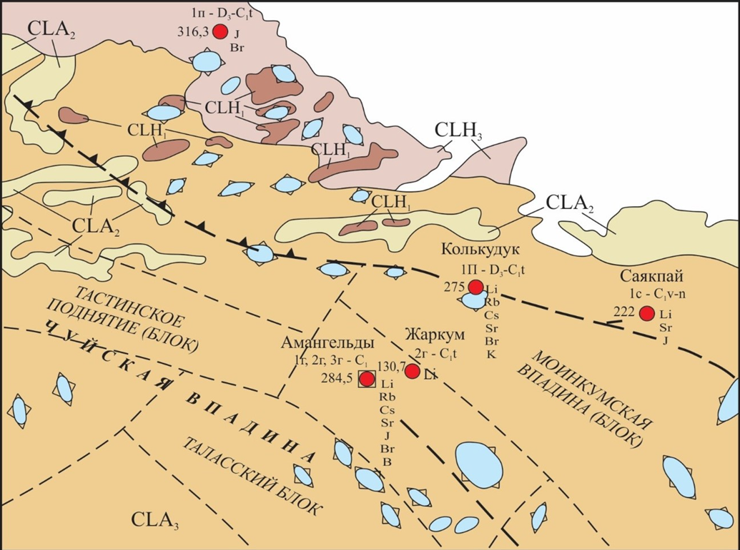

Рисунок 3.2.2 - Структурно-геологическая карта района

Гидрогеологические условия
Геофизическая и географическая обстановка территории Шу-Сарысуской впадины, вместе с её геоструктурными особенностями, предопределяют формирование разнообразных подземных вод, которые существенно различаются как по области распространения, так и по глубине их залегания.

На территории Шу-Сарысуской впадины выделяются следующие гидрогеохимические зоны:
- Зона пресных и слабосолёных вод с минерализацией до 3 г/л,
- Зона солёных вод с минерализацией от 3 до 10 г/л,
- Зона высокосолёных вод с минерализацией от 10 до 50 г/л,
- Зона рассолов с минерализацией от 50 до 350 г/л.
Зона пресных и слабосолёных вод приурочена к водоносным горизонтам неоген-четвертичного, палеоцен-эоценового и мелового возраста, охватывая южную и юго-восточную часть Шу-Сарысуской впадины. Глубина распространения этой зоны варьирует от нескольких метров до 150 метров, при этом напорные воды меловых отложений обнаруживаются на глубинах от 60 до 200 метров и более. Химический состав подземных вод в данной зоне подвержен значительным изменениям, включая переход от гидрокарбонатных и сульфатно-гидрокарбонатных натриевых вод к хлоридным натриевым.
Зона солёных вод охватывает практически всю территорию и связана с нижней частью отложений среднего-верхнего палеозоя, а также мезозойско-кайнозойскими отложениями. Химический состав вод в этой зоне характеризуется преимущественно хлоридным и сульфатным натриевым содержанием, при этом борный ангидрид присутствует до 18 мг/л, бром – до 9 мг/л, а йод – до 0,3 мг/л.
Зона высокосолёных вод широко распространена в северной и восточной периферии бассейна, прилегающей к Шу-Илийским горам, где она связана с палеозойскими и верхнемеловыми образованиями. Кроме того, данная зона охватывает ограниченные участки на остальной территории. Глубина залегания вод определяется первыми десятками метров. Химический состав вод в данной зоне в основном характеризуется как хлоридные натриевые.
Зона рассолов выявляется на глубинах от 500 до 3000 метров, где она связана с отложениями верхнего девона, нижнего карбона и перми. Эти отложения представлены как осадочными, так и осадочно-вулканогенными комплексами. Подземные воды в данной зоне напорные, по химическому составу являются в основном, хлоридный натриевыми, с высоким содержанием кальция.
Гидрогеологические условия месторождения определяются сочетанием геолого-структурных, геоморфологических и климатических факторов. Эти элементы оказывают комплексное влияние на процессы формирования, перемещения и разгрузки подземных вод, которые ассоциируются с породами различного возраста, генезиса и состава, что обусловливает их разнообразие в гидрогеологических характеристиках. Описание многокомпонентного состава подземных вод нами приводится по водоносным горизонтам или комплексам применительно к поискам редких элементов.
В пределах района выделено семь водоносных комплексов, в том числе:
- Водоносный комплекс четвертичных отложений;
- Водоносный комплекс палеогеновых отложений;
- Водоносный комплекс верхнего мела;
- Водоносный комплекс пермских отложений;
- Водоносный комплекс среднекарбоновых отложений;
- Водоносный комплекс нижнекарбоновых отложений;
- Водоносный комплекс верхнедевонских отложений.
Водоносный комплекс четвертичных отложений (Q) всркываются мелкими скважинами в юго-восточной части пересохшего озера Арыс и по всей вероятности, представляют собой погребенную рапу вышеназванного озера. Похимическому составу воды хлоридные натриево-магниевые с минерализацией 254,6-266,1 г/л. Содержание микрокомпонентов (мг/л): Li – 10,3-20,0; Rb-0,08-0,18; Cs-0,05-0,03; Sr-4,5-10,8.
Водоносный комплекс палеогеновых отложений (P) широко распространены и наиболее полно изучены в западной части Муюнкум-Бетпакдалинского артезианского бассейна, где они представлены всеми отделами. В предгорных хр. Каратау они выходят на дневную поверхность, а на остальной территории погружаются на разную глубину. Глубина залегания водоносного комплекса изменяется от нескольких метров у северной границы площади его распространения, где он имеет свободнуюповерхность, до 300-600 м в юго-западной части (Сузакская впадина), где он является напорным. Водовмещающие породы представлены линзами разнозернистых песков с редкими включениями гальки, гравия и прослоями песков, также рыхлых песчаников, алевролитов, чередующихся с прослоями и линзами глин. Здесь выделяются палеоцен-эоценовые, среднеэоценовые, верхнеэоценовые, нижнеолигоценовые и средне-верхнеолигоценовые отложения, к которым приурочены поземные воды, различные по условиям залегания, гидродинамическим условиям, качеству.
Палеоцен-нижнеэоценовый и среднеэоценовый водоносные горизонты рассматриваются совместно, так как напорные воды гидравлически тесно связанны, имеют аналогичные гидрогеологические параметры. Водовмещающие породы представлены песками, песчаниками, редко гравийно-галечниками, переслаивающимися глинами, алевролитами.
Минерализация вод варьируется в пределах – от 0,7 до 94 г/л. По составу воды хлоридно-сульфатные натриево-кальциевые, сульфатные кальциево-натриевые, хлоридные натриевые, хлоридно-сульфатные натриевые.
Содержание микрокомпонентов (мг/л): Li-0,05-0,63; Rb-0,02-0,05; Cs<0,05; Sr-1,0-8,0; I-0,05-1,2; Br-1,8-6,2; B-0,75-7,0; K-1,2-14,0. Кроме того, спектральным анализом в воде обнаружено (в %): Ni-0,0001; Cu-0,0001; Mn-0,008; As-0,0002; Pb-0,0001;Mo-0,0006; Zn-0,003.
Водоносный комплекс верхнемеловых отложений (К₂) распространены повсеместно в Западно-Муюнкумском артезианском бассейне. В северном крыле Шу-Сарысуйской депрессии и по северо-западному окончанию Бетпак-Далы они имеют свободную поверхность, а южнее приобретают напор в результате плавного понижения пород под мощную глинистую толщу верхнего палеогена. Комплекс вскрывается скважинами на глубинах 50-240 м и представлен прослоями песков, песчаников, глин, алевролитов и аргиллитов.
Водовмещающими породами служат в основном хорошо отсортированные, слабоокатанные пески с включением гравия, реже песчаники. Они повсеместно содержат не выдержанные по площади и мощности прослои глин, мергелей и аргиллитов.
Вода по качеству варьируется от пресной до солёной с минерализацией, изменяющейся в зависимости от состава и характеристик водоносных горизонтов 0,9-22,7 г/л. Состав вод преимущественно сульфатно-хлоридный натриевый. Содержание микрокомпонентов (мг/л): Li-0,05-0,14; Rb <0,05; Cs <0,05; Sr-1,0-6,0; I-0,03-0,25; Br-1,8-5,0; B-0,5-1,25; K-0,1-6,5.
Водоносный комплекс верхнепермских отложений (Р₂) вскрыты скважиной І-п на нефтегазоразведочной площади Центральная, на глубине свыше 500 м. По классификации Сулина тип воды сульфатно-натриевый, характеризующий водообмен с поверхностными водами. Водоносный комплекс среднего + верхнего карбона на Миштинской котловине не изучен, поэтому сведения о водвосности приводятся на основании изучения её на ближайших структурах Амангельды, Жаркум. Водовмещающие породы представлены песчаниками, алевролитами и аргиллитами.
Формула солевого состава воды:
$$M_{117.1}\frac{Cl 94 ({SO}_{4})_{6}}{Na96 {Ca}_{4}}$$

Минерализация воды составляет 104 г/л, химический состав – хлоридный натриевый. Содержание в воде микрокомпонентов (мг/л): Li-0,05; Rb-0,09; Cs -0,06; Sr-24; Br-100,0; B-3,0; K-38,0.
Спектральным анализом в воде обнаружены (в %): Zn-0,0001; Al-0, 0005; Cu-0,0003; Mn-0,003.
Водоносный комплекс нижнекарбоновых отложений (С₁) вскрыты скважинами на нефтегазоразведочных площадях Придорожная, Амангельды, Наркум, Саякпай и Колькудук в скважине 1-П на глубинах 918-2240 м. Водовмещающие породы представлены песчаниками, аргиллитами, известняками.
Формула солевого состава воды:
$$M_{176.0}\frac{Cl 99}{Na 70 Ca 27 {Mg}_{3}}$$

Минерализация вод варьирует в широких пределах – от 130,7 до 270,4 г/л. По составу воды хлоридные кальциево-натриевые.
Содержание в воде микрокомпонентов (мг/л): Li-12,0-67,0; Rb-0,18-4,0; Cs-0,06-0,3; Sr-110,0-1230,0; I-10,0-40,0; Br-31,0-2050,0; B-5,0-20,0; K-270,0-1220,0. Спектральным анализом в воде обнаружены (в %): Pb-0,0004; Zn-0,003; Al-0,001; Mn-0,002.
Водоносный комплекс нерасчлененных верхнедевонских-нижне-карбоновых отложений (Д₃-С₁) вскрывается скважинамина нефтегазо-разведочных площадях Придорожная, Южно-Придорожная, Каменистая, Амангельды и Колькудук на глубинах 1600-2955 м.
Разрез отложений представлен песчаниками, известняками, аргиллитами, переслаиванием каменной соли и известняков.
Подземные воды, приуроченные к отложениям верхнего девона-нижнего карбона, имеют минерализацию 212-327 г/л. По составу воды хлоридные натриевые, хлоридные кальциево-натриевые и хлоридные натриево-кальциевые.
Формула солевого состава воды:
$$M_{270.5}\frac{Cl 99\left({SO}_{4}\right)0.5 B26.5}{Na 57 Ca 36 {Mg}_{7}}$$

Для проведения геологоразведочных работ на промышленные подземные воды, содержащие редкие элементы в количестве достаточном для организации их промышленной разработки, интерес представляют только два из вышеперечисленного комплекса: водоносный комплекс нижнего карбона и водоносный комплекс верхнего девона.
Водоносный комплекс в отложениях нижнего карбона развит в пределах района повсеместно. Водовмещающие породы представлены галитами, алевролитами, аргиллитами, конгломератами. Мощность их колеблется в пределах 155 - 348 метров.
Водоносный комплекс верхнедевонских отложений в пределах площадки Колкудук опробован скважиной І-П. Водовмещающие породы представлены песчаниками, аргиллитами, мергелями, конгломератами.
Скважине І-П находится на Юго-Западе от поселка Уланбель в степи. Скважина расположена в равнинной местности, кондуктор скважины находится выше поверхности земли на 15-20см. В скважине 1П были исследованы подземные воды из четырёх различных интервалов с разной минерализацией. До глубины 1702 м минерализация воды возрастает с 176 до 275 г/л, а затем (в интервале 1780-1806 м) снижается до 212 г/л. Это свидетельствует о гидрохимической инверсии, при которой минерализация уменьшается с увеличением глубины. Возможно, в этих интервалах подземные воды подпитываются через зоны тектонических нарушений.
Наибольшее значение имеют подземные рассолы, обнаруженные в интервале 1694-1702 м. Содержание редких элементов в этих водах значительно превышает нормативные значения: концентрация лития в 13 раз, рубидия в 3,2 раза и цезия в 11,3 раза выше установленных пределов.

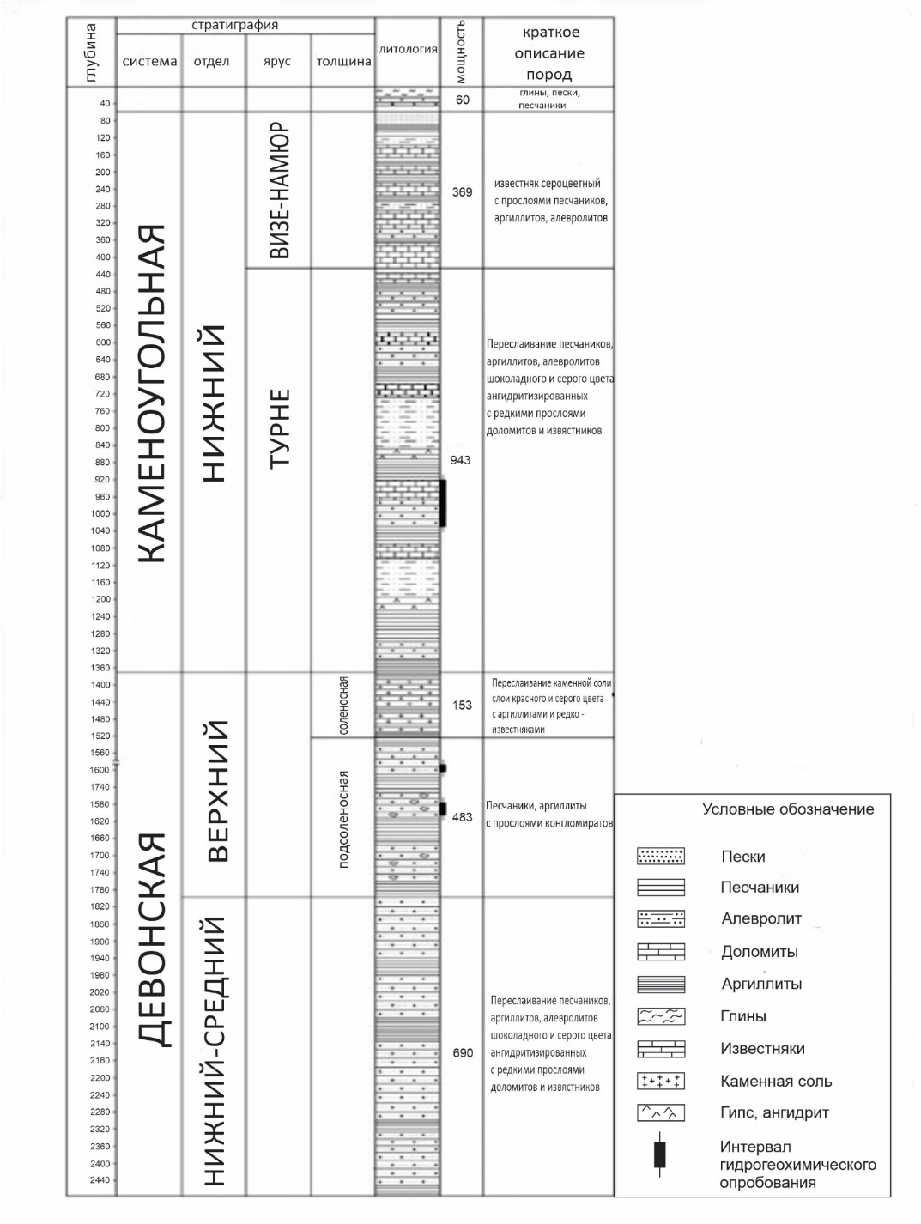

Рисунок 3.2.3 - Участок Колькудук: литолого-стратиграфический разрез скважины 1П

Вывод к 3 разделу:
Шу-Сарысуская провинция Казахстана представляет собой перспективный регион для разработки промышленных подземных вод, включая пластовые рассолы с высокой минерализацией, сформированные под воздействием длительных геологических и гидрогеологических процессов. На территории депрессии важную роль в образовании артезианских вод играют факторы, связанные с позднеальпийским тектогенезом и процессами выщелачивания солевых отложений, что способствует высокой минерализации вод и обогащению их редкими элементами. Геологическая структура региона, включая разломы и различные структурные этажи, оказывает значительное влияние на формирование водоносных комплексов и их минерализацию, которая варьируется от 130,7 до 270,4 г/л.
Особое внимание в регионе уделяется участку Колькудук, который представляет собой синклинальную структуру с соленосными толщами верхнедевонского и пермского возраста. Геологическое строение участка Колькудук включает надсолевые отложения и терригенно-карбонатные породы, а также семь водоносных комплексов, среди которых наибольший интерес представляют нижнекарбоновые и верхнедевонские водоносные комплексы, что подтверждается данными из скважин. Разведочные работы, включая параметрическую скважину I-П и 9 структурных скважин, позволили оценить перспективность газоносности региона и состав подземных вод, что открывает возможности для дальнейшего изучения данной территории.

ГЕОХИМИЧЕСКИЕ ОСОБЕННОСТИ ПРОМЫШЛЕННЫХ ПОДЗЕМНЫХ ВОД ШУ-САРЫСУСКОЙ ВПАДИНЫ, УЧАСТОК КОЛЬКУДУК

4.1 Закономерность распределения и накопления микроэлементов в подземных промышленных водах
История изучения геохимии редких щелочных элементов в природных водах относительно невелика, несмотря на то что многие из этих элементов были открыты еще в прошлом столетии. Значительное развитие исследования получили только в 1940-50-х годах, а особенно в 1960-е годы XX века, как в СССР, так и за рубежом. В это время было опубликовано множество отдельных работ, в которых представлены данные в основном о химии пород и минералов. Существенный импульс этим исследованиям придали внедрение дешевых и высокочувствительных аналитических методов, таких как пламенно-фотометрия, нейтронно-активационный анализ, атомно-абсорбционный анализ и другие.
Из большого числа статей и монографий, в которых освещается геохимия редких щелочных элементов, наибольший интерес представляют исследования С.Р. Крайнова (1968, 1970, 1973), Т.Ф. Бойко (1963, 1964, 1969, 1973), Л.С. Балашова (1968, 1973, 1974, 1977, 1980), Л.В. Славяновой и М.С. Телицина (1970), Г.А. Голевой с соавторами (1980), М.Г. Валяшко (1963, 1965) и др.
Основными веществами, находящимися в земной коре в жидком и газообразном состояниях, являются вода и углеводороды. В этих веществах могут содержаться в виде примесей многие элементы и химические соединения [61].
Распределение и накопление редких щелочных элементов в подземных водах зависят от их состава, а также от физико-химических и геологических условий среды. К числу редких щелочных элементов относятся Li, Sr, Rb и Cs, которые, согласно классификации В.М. Гольдшмидта, являются типичными литофильными элементами [62]. Эти элементы в природе встречаются преимущественно в виде солей кислородных кислот и оксидов. Эндогенные месторождения этих металлов в основном генетически связаны с кислыми и щелочными породами.
Обнаружение разнообразных форм существования химических элементов в подземных водах рассматривается как значительный прогресс в области современной геохимии.
Понимание процессов миграции выше указанных элементов представляет собой критически важный аспект исследования геохимии растворов. Пренебрежение комплексообразованием затрудняет точную оценку насыщенности воды различными минералами, а также аккуратный расчет растворимости конкретных минералов в естественных водах.
Большое значение так же играет геохимические особенности самого элемента, положение его в периодической системе Д.И. Менделеева.
Из всего многообразия природных вод, которые могут содержать промышленные концентрации редких щелочных элементов, наибольший практический интерес представляют три генетических типа:
• Пластовые хлоридные воды и рассолы артезианских бассейнов;
• Углекислые воды горноскладчатых регионов;
• Термальные хлоридные воды современных вулканических областей.

Наиболее подходящую геохимическую классификацию вод для промышленного использования, включая редкометалльные воды, предложил Л.С. Балашев (1968). Эта классификация была использована в работах [63-65].
Химический и газовый состав промышленных рассолов, их формирование и распространение по отдельным горизонтам (резервуарам), площадям и регионам достаточно изучены в последние годы [66-70].
На территории Казахстана широким распространением пользуются воды первого генетического типа, а именно пластовые хлоридные сильно минерализованные воды и рассолы артезианских бассейнов, где в разрезе попадаются мощные толщи соленосных и хемогенных отложений (рисунок 4.1.1).
Хлоридные воды и рассолы обладают наиболее широким распространением, обычно встречаются в регионах, доступных для практического освоения, и характеризуются высокими концентрациями микро- и макрокомпонентов. В осадочных породах крупных артезианских бассейнов на глубинах от нескольких сотен метров до 8 км преобладают рассолы хлоридного типа, составляющие до 90% объема всех глубоких подземных вод. Хлоридные воды артезианских бассейнов представляют наибольший интерес с точки зрения концентрации редких щелочных элементов и их потенциальных запасов, так как именно они являются основным накопителем и переносчиком редких элементов.
Из многочисленных геохимических типов хлоридных вод только следующие пять классов могут накапливать промышленные концентраты редких элементов: Cl-Ca-Na, Cl-Na-Ca, Cl-Mg-Ca, Cl-Na-Mg и Cl-Ca-Mg.
В рассолах природного происхождения и особенно хлоридного кальциевого состава содержание редких щелочных элементов гораздо больше.
Согласно современным гипотезам об образовании седиментационных рассолов, наличие избыточных концентраций редких щелочных элементов в них предполагается как результат геохимических взаимодействий с вмещающими породами первичных хлормагниевых рассолов. Эти взаимодействия могут привести к метаморфизации первичных хлормагниевых рассолов в хлоркальциевые рассолы [71].
Внутри солевых рассолов отмечается увеличение концентрации редких щелочных элементов по мере увеличения минерализации и концентрации калия, кальция и магния. Следовательно, максимальные значения концентрации редких щелочных элементов связаны с наиболее метаморфизированными рассолами, характеризующимися высоким содержанием Ca и K.
Установлено, что терригенные породы представляют собой основные концентраторы лития, рубидия и цезия в земной коре. Это обусловлено тем, что эти элементы, являясь катионогенными, эффективно сорбируются глинистыми частицами терригенных осадков, которые обладают отрицательным зарядом. Особенно активное включение происходит в межпакетные пространства минералов гидрослюдисто-монтмориллонитовой группы, которые обладают высокими адсорбционными свойствами. По степени ионообменной сорбции щелочные элементы следуют порядку: Cs>Rb>Li. Учитывая, что адсорбционная активность катионов возрастает с их валентностью, эти элементы могут быть вытеснены из поглощенного комплекса гидратированными двухвалентными катионами, такими как кальций и магний.

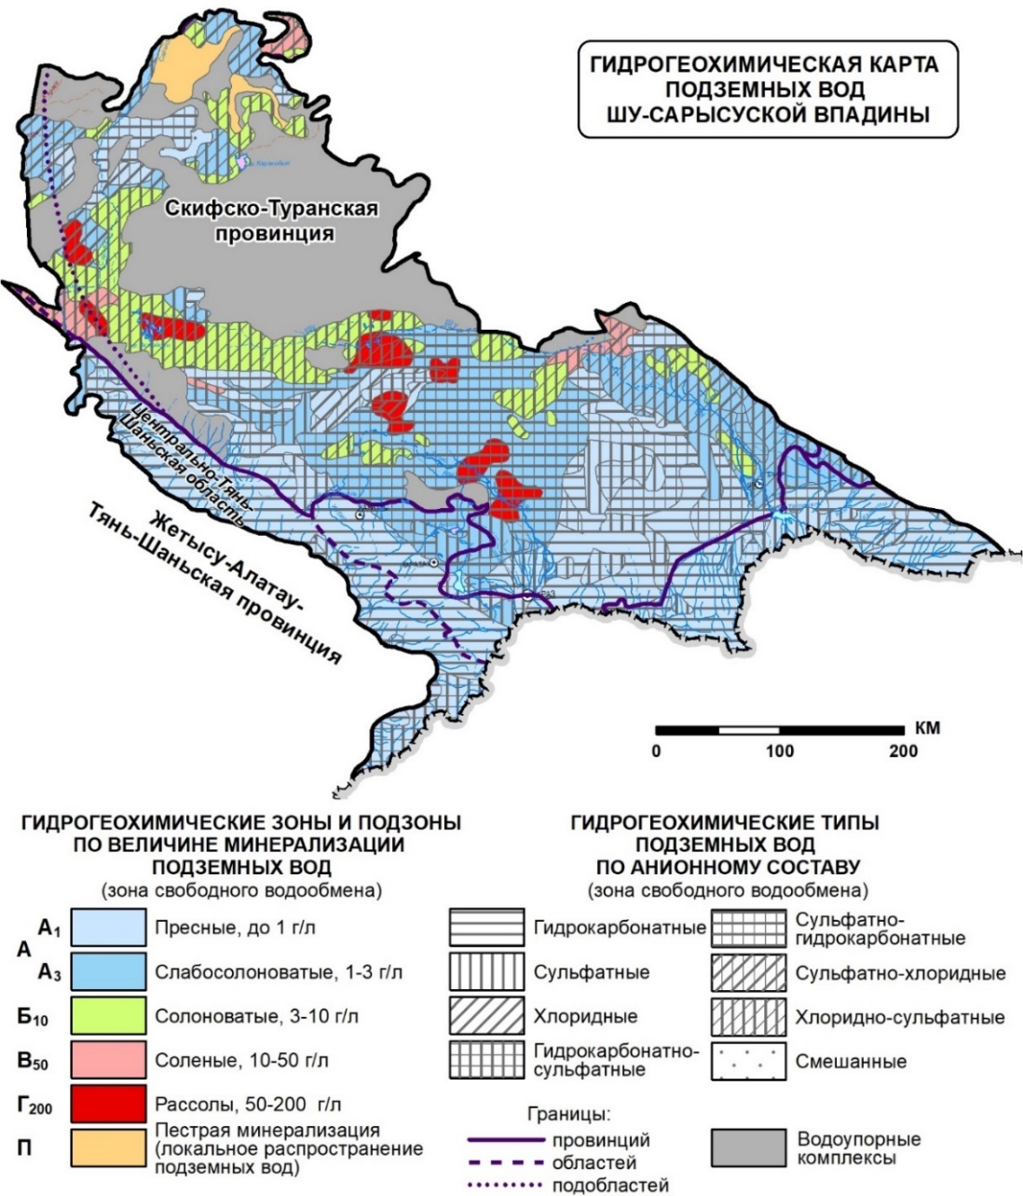

Рисунок 4.1.1 - Гидрогеохимическая карта подземных вод Шу-Сарысуской впадин
В группу геохимических типов подземных вод с максимальными концентрациями редких щелочных элементов относятся: внутрисолевые и надсолевые рассолы галогенных формаций, а также рассолы артезианских бассейнов краевых прогибов и межгорных впадин [72].
Существует два основных источника поступления щелочных элементов в подземные воды: морские воды и горные породы. При испарительном концентрировании морской воды щелочные элементы могут сохраняться в растворе продолжительное время. Рубидий и цезий могут сопровождать калийные соли, особенно карналлит, в то время как литий способен концентрироваться в рассолах до состояния эвтоники.
Для определения общих закономерностей распределения редких щелочных элементов в природных водах необходимо проанализировать распределение в них более распространенных элементов, таких как литий, стронций, натрий, калий и магний. Опираясь на работы выше указанных авторов, кратко рассмотрим основные геохимические свойства редких щелочных элементов.

4.1.1 Геохимия редких щелочных металлов
Геохимия лития. Химический элемент находится в подгруппе щелочных металлов I группы. Образует множество соединений с кислородом, галоидами, фосфором, серой и другими элементами. Основным минералом лития является: сподумен LiAlSi2O6 (содержание лития 5,8 - 7,6 %), петалит LiAlSi4O10 (лития 3,4 – 4,1 %), амблигонит-монтебразит LiAlPO4F (лития 4,6 – 9,1%). В богатых рудах содержание Li2O 1,3-1,5%, редко достигает 2%, в бедных – 0,6-1%. В условиях гипергенеза он способен очень быстро разлагаться на монтмориллонит, кеоливит и сернокислый литий.
Литий обладает высокой активностью в захвате нейтронов, что представляет собой его характерную особенность. Особенностью лития является его высокая активность по отношению к захвату нейтронов. Существуют два изотопа лития: ⁶Li (7.59%) и ⁷Li (92.41%). Наблюдается заметное фракционирование лития между породами и водой в природе. Например, средний состав силикатной земли характеризуется значениями δ7Li +3.2‰, в то время как для океанской воды характерно значение δ7Li +31‰. Это явление фракционирования, вероятно, связано с низкотемпературными процессами выветривания.
Литий во всех соединениях одновалентен. Основное соединение лития – гидроксид лития. Бромид и хлорид лития образуют концентрированные рассолы, которые обладает свойством поглощать влагу в широком интервале температур – эти рассолы используются также в системах кондиционирования воздуха. Характерной способностью лития является высокая реакционная способность. Он очень легко образует окислы. Литий разлагает воду с выделением водорода.
Почти все соли лития хорошо растворимы в воде и в органических растворителях. К относительно малорастворимым солям относятся карбонат Li₂CO₃, фторид LiF и особенно фосфат Li₃PO₄. Следует отметить, что кислый фторид LiHF₂ и кислый карбонат LiHCO₃ растворяются значительно лучше средних фторида и карбоната.
Источниками лития могут служить слюды, глины, глаукониты, вулканические стекла, причем выщелачивание лития из них усиливается в условиях высокой хлоридности, повышенной температуры и наличия в них кислых газов, особенно CO₂.
Гидроксид лития может быть получен следующими методами:

- Обменной реакцией между сульфатом лития и гидроксидами калия, бария или кальция:

Li2SO4 + 2K(OН)₂= 2LiOH + ↓K2SO4;

Li2SO4 + Ва (ОН)2 = 2LiOH + ↓BaSO4;

Li2SO4 + Ca (OH)2 = 2LiOH +↓CaSO4.

- Обменным разложением карбоната лития гидроксидом кальция:

Li2CO3 + Са (ОН)2 = 2LiОН +↓CaSO4

Равновесие реакции смещено в правую сторону, что является ключевым для достижения высокого выхода LiOH. Этот процесс имеет важное промышленное значение.

- Электролизом хлорида лития на ртутном катоде. Гидроксид лития значительно менее растворим в воде, чем гидроксиды остальных щелочных металлов. Растворимость его возрастает с повышением температуры. Ниже приведена зависимость плотности раствора гидроксида лития от его концентрации.
Литий является типичным элементом, который наибольшее количество достигает в водах хлоридного типа, особенно в артезианских бассейнах. Максимальные концентрации лития наблюдаются в классах Cl-Ca-Na и Cl-Na-Ca. В водах Cl-Mg-Na III класса, подклассов «а» и «б», содержание лития остаётся низким. Однако с увеличением минерализации, когда воды переходят к рассолам IX класса, концентрация лития может достигать до 150 мг/л. Рассолы Cl-Na (IV) класса подкласса «б», связанные с растворением галитов, характеризуются низким содержанием лития и других редких элементов. На основе исследований Балашова Л.С. было установлено, что рассолы Cl-Ca-Na I б класса, в результате выпадения NaCl, превращаются в Cl-Na-Ca, а затем в Cl-Mg-Ca класс, образуя рассолы, характерные для артезианских бассейнов с типичной минерализацией и высоким содержанием редких элементов.
При подземном испарении и гидратации минералов литий практически не выпадает из раствора, а накапливается в нём. Его содержание контролируется минерализацией и концентрацией хлор-иона и не зависит от геохимических особенностей других ионов. Высокая растворимость солей Li, маленький радиус иона и максимальная энергия гидратации определяют его инертность в подземных водах.
Геохимия стронция. Стронций — химически активный элемент, который образует широкий спектр соединений, включая гидраты окислов, соли различных кислот и комплексные соединения. Галоиды стронция хорошо растворимы в воде. Подобно лития и бора, стронций встречается в минералах как эндогенного, так и осадочного происхождения. В магматических породах наибольшее содержание стронция наблюдается в пегматитах. Основным минералом, содержащим стронций, является целестин, он встречается в ангидритовых породах, доломитах, мергелях и известняках, а вторыми по значению являются глины, в которых содержание стронция может достигать до 0,089%.
По физико-химическим свойствам стронций (кларк 0,034 ^{о}/_{о}) является близким аналогом кальция и это во многом определяет его геохимию. Sr и Ca имеют близкие значения радиусов ионов (Ri_{Ca}²⁺1.04*10⁻⁸см, Ri_{Sr}²⁺ 1.2*10⁻⁸см), растворимости солей с анионами подземных вод (ПРСаСО₃, Sr СО₃ = n*10⁻⁹, ПР СаSО₄ =n* 10⁻⁵, ПР Sr S О₄ =n* 10⁻⁷, растворимости CaCl₂ * 6H₂O = 745 г/кг, SrCl₂ * 6H₂O = 529 г/кг). Стронций и кальций также характеризуются очень близкими значениями ионного потенциала, электроотрицательности и теплоты гидратации.
Во всех геохимических процессах поведение стронция контролируется кальцием. Стронций, занимающий изоморфные позиции в кристаллических решётках минералов, при взаимодействиях в системе Вода-Порода переходит в водную среду в результате селективного выщелачивания. Если он присутствует в породах в виде собственных минералов, то происходит их растворение. Стронцианит (SrCO₃) является труднорастворимым соединением (ПР SrСО₃ = 1,6 * 10⁻⁹), но его растворимость, как и растворимость СаСО₃ увеличивается в кислой среде при понижении рН и увеличении концентраций СО₂ в системе:

SrCO₃+Н⁺ = Sr²⁺ + НСО₃⁻
SrCO₃ + Н₂О + СО₂ = Sr²⁺ + 2НСО₃⁻.

Отражением близости кристаллохимических свойств стронция и кальция является тесная ассоциация Sr с кальцийсодержащими минералами и породами, известняками и доломитами, сульфатами и боратами. Изоморфизм Са-Sr известен в эндогенных условиях и об этом свидетельствует геохимия соленосных толщ.
В бассейнах карбонатного типа стронций остаётся в рассолах в незначительных количествах на завершающем этапе испарения воды, что связано с различными сорбционными процессами. В сульфатных водоёмах стронций накапливается до более высоких концентраций, чем в карбонатных. В водоёмах хлоридного типа основная часть стронция остаётся в жидкой фазе, накапливаясь в конечных рассолах. Это объясняется хорошей растворимостью и низкой сульфатностью таких бассейнов. Водоёмы хлоридного типа с высокой минерализацией характеризуются максимальным содержанием стронция среди всех типов вод.
Геохимия натрия. Концентрация натрия в хлоридных водах с чистым химическим составом может изменяться в значительном диапазоне. Максимальные концентрации натрия, достигающие 163 г/л, наблюдаются в хлоридно-натриевых рассолах. Подобные высокие концентрации характерны также для рассолов классов Cl-Ca-Na с минерализацией более 300 г/л, где концентрация натрия колеблется в пределах 90-115 г/л, а также для рассолов класса Cl-Mg-Na.
Геохимия калия. Калий, как и бром, по своим геохимическим особенностям и характеру накопления в природных рассолах имеет схожие тенденции. Он также демонстрирует явную склонность к накоплению в рассолах с увеличением минерализации. Однако в отличие от брома, концентрация которого продолжает расти в процессе испарительного концентрирования морской воды вплоть до эвтонии, содержание калия (KCl) увеличивается только до начала кристаллизации сильвина (49,2 г/кг), а затем начинает снижаться, достигая минимального значения при садке карналлита — 31,62 г/кг. [73].
Таким образом, калий накапливается как в твердой, так и в жидкой фазах галогенеза, в отличие от брома, который не образует самостоятельных минеральных скоплений. Концентрация калия в различных классах хлоридных вод может варьировать в широких пределах. Несмотря на то что гидросфера в целом бедна калием, включая хлоридные воды, и несмотря на присутствие в осадочных породах залежей сильвинита, карналлита и других калийных солей, которые, казалось бы, должны способствовать образованию вод класса Cl-K, такие воды в природе до сих пор не зафиксированы. Наибольшее содержание калия наблюдается в водах класса Cl-Ca-Mg, где в некоторых случаях концентрация калия превосходит концентрацию натрия. В водах классов Cl-Mg-Na и Cl-Na содержание калия изменяется, и эти водные типы связаны с присутствием калийных солей в геологическом разрезе.
Геохимия магния. Магний, наряду с кальцием, является важным элементом в составе многих породообразующих минералов, таких как оливин, пироксены, амфиболы, темноцветные слюды, а также магнезит и доломит в осадочных породах. Одной из ключевых геохимических реакций является серпентинизация, при которой магнезиальные силикаты изменяются, выделяя кремний и магниевые карбонаты. В присутствии углекислоты магниевые карбонаты переходят в более растворимые бикарбонаты. В отличие от карбоната кальция, бикарбонат магния обладает большей стабильностью в растворе.
Карбонаты и сульфаты магния обладают значительно большей растворимостью, чем карбонаты и сульфаты кальция. Это объясняет, почему при естественном испарении пресных и соленых вод повышение минерализации сопровождается закономерной сменой анионного состава (от гидрокарбонатного к хлоридному) и определенной тенденцией к замене основных катионов, что приводит к преобладанию магния в воде. Возникает химический парадокс: в процессе естественного осаждения солей в воде накапливаются хлориды магния, которые менее растворимы, чем хлориды кальция. В результате контакта таких вод с породами, содержащими кальций, происходит постоянное изменение состава как вод, так и пород: воды становятся хлоридными кальциевыми, а породы — магниевыми.
В пресных и слабоминерализованных водах магний обычно находится в ионной форме. В соленых водах и рассолах наряду со свободными ионами в растворе присутствуют также комплексные ионы. Диапазон концентрации магния в природных водах довольно широкий: от полного его отсутствия в мягких водах до нескольких сотен миллиграммов на литр в водах, контактирующих с магниевыми минералами, и более 100 г/л в хлоридных магниевых рассолах.
Геохимия йода. Йод — это подвижный элемент из группы галогенов, широко распространённый в земной коре. Известны несколько минералов йода, таких как иодиды и иодаты. Основная часть йода встречается в природе в рассеянном состоянии. Йод является характерным гидрогенным элементом, более 92% которого сосредоточено в мировом океане, подземных рассолах и соленых озерах.
В природных водах йод преимущественно присутствует в форме иодатов. Эти соединения устойчивы в щелочной среде, однако в кислой среде они быстро разлагаются, и йод переходит в свободное состояние. При отжиме иловых морских вод до 30% йода уходит с ними, что позволяет предположить, что морские осадки могут быть одним из источников его поступления в подземные воды. В процессе галогенеза большая часть йода высвобождается в атмосферу, а оставшаяся часть накапливается в рассолах, где она входит в состав солей в виде изоморфных примесей. Наибольшее содержание йода наблюдается в сильвинитах, в то время как в галитах и карналлитах его почти нет. Подземные рассолы нефтеносных бассейнов часто характеризуются высокими концентрациями йода.
Геохимия брома. Среди галогенов бром обладает химическими свойствами, наиболее схожими с хлором. Как и хлор, бром является типичным гидрогенным элементом, и в земной коре он преимущественно встречается в виде анионов или солей распространенных металлов, таких как калий, натрий, кальций и магний. Бром часто встречается в виде изоморфных примесей в различных хлоридах, с которыми он накапливается в солеродных бассейнах и закрытых лагунах. Вероятным источником брома в природные воды является мантия Земли, являющаяся основным источником всех составляющих гидросферы. В современных вулканических районах бром широко распространён.
В подземных водах бром чаще всего встречается в водах хлоридного кальциевого и магниевого состава. Высокие концентрации брома также часто наблюдаются в водах калийных месторождений. Очень высокие, зачастую промышленные, концентрации брома присутствуют в водах нефтяных месторождений. При этом часто наблюдается закономерное увеличение содержания брома с глубиной и с повышением общей минерализации подземных вод.
В соленосных отложениях кунгурского яруса нижней перми накопление брома в маточных рассолах способствует образованию хлоридов натрия. Многие исследователи считают, что высокоминерализованные йодо-бромные воды являются сильно изменёнными рассолами древних мелководных морей.

4.1.2 Геохимическая классификация подземных вод, обогащенных микрокомпонентами
Многообразие подземных вод, богатых микрокомпонентами, в отличие от предыдущих исследований, подлежит классификации с учетом газового и солевого состава, а также их пространственной и генетической связи с соответствующими типами месторождений полезных ископаемых или геологическими формациями [74]. Учитывая, что эти формации характеризуются определенной ассоциацией рудных и породообразующих элементов, классификация вод на типы и подтипы осуществляется на основе анализа обширного спектра рудных и нерудных микрокомпонентов, демонстрирующих выраженную тенденцию к накоплению в данном типе воды.
Существуют шесть типов подземных вод, к которым относятся:
- углеводородные воды
- азотно-углекисло-метановые рассолы
- азотно-кислородные сернокислые рассолы
- сероводородные -углекислые воды
- азотно-углекислые гидротерм
- субтермальные углекислые воды
Здесь хотелось бы отметить 2 типа подземных вод, которые больше соответствуют к исследуемому участку Шу-Сарысу.
Первый тип углеводородных вод, наиболее распространенный и имеющий высокое промышленное значение, включает в себя воды, обогащенные различными углеводородными газами (метан, этан, бутан, пропан и другие). Эти воды отражают пространственную и парагенетическую связь с нефтегазоносными газоконденсатными структурами. В их верхней части формируются щелочные воды гидрокарбонатно-натриевого типа с относительно низкой минерализацией (15-25 г/л). Йод и бор проявляют высокую тенденцию к накоплению в таких водах. Температура этих вод обычно не превышает 60-70°C, а pH всегда выше 7,5.
В глубоко залегающих частях нефтяных и газоконденсатных структур, ниже экрана соленосных или глинистых отложений, в зонах замедленного водообмена, широко распространены высокоминерализованные углеводородные рассолы хлоридно-кальциево-натриевого (Cl-Ca-Na), натриево-кальциевого (Na-Ca), натриево-кальциево-магниевого (Na-Ca-Mg) или кальциево-магниевого (Ca-Mg) состава. Эти рассолы обогащены разнообразным комплексом микроэлементов (Li, Rb, Cs, Sr и другие). Обычно их уровень pH снижается до 6,5-5,5, а в наиболее глубоких частях платформенных впадин и прогибов может достигать 2,5-3,5. Температура рассолов возрастает с увеличением глубины и часто превышает 100°C.
Второй тип азотно-углекисло-метановых рассолов формируется внутри калиеносных образований и отличается высоким содержанием калия (K) и магния (Mg). Этот тип рассолов характеризуется наивысшим уровнем содержания лития, рубидия, цезия, бора, иода и брома, коррелирующим положительно с концентрациями K и Mg. Температура этих рассолов изменяется в широких пределах в зависимости от глубины их формирования и местного теплового потока. Общая минерализация достигает 480 г/л.

4.2 Формирование химического состава промышленных вод Шу-Сарысуской провинции
Как хорошо известно, подземные воды содержат значительные количества самых разнообразных химических элементов. Привнос их в подземные воды связан с целым рядом источников; ювенильная составляющая, атмосферные осадки, биохимические процессы и, наконец, непосредственные взаимодействие между горными породами и подземными водами.
Факторами формирования химического состава подземных вод являются процессы и силы, которые определяют изменение минерализации и химического состава вод. Химический состав подземных вод зависит от воздействия ряда факторов, включая следующие:

- выщелачивание почв и горных пород;
- полное растворение минералов и пород;
- концентрирование солей в воде в результате испарения;
- выпадение солей из природных растворов при изменении термодинамических условий;
- катионный обмен в поглощающем комплексе илов, почв, глинистых пород (Ca2+заменяется катионом Na+; Na+ − катионом Ca2+);
- диффузия и микробиологические процессы;
- смешение вод различного происхождения.

Процессы эти зависят от климатических, геоморфологических, геологических, гидродинамических и других условий. Значительную роль в формировании химического состава подземных вод играет состав осадков.
Установление закономерностей формирования химического состава подземных вод и связей отдельных гидрохимических типов с различными природными факторами является одним из сложных вопросов гидрогеологии. Между тем выяснение и установление связи между различными гидрохимическими типами подземных вод с физико-географическими, геолого-структурными и геохимическими особенностями района дают важный дополнительный материал для более полного познания формирования водной массы и позволяют оценить перспективы их использования.
В геологическом строении, на территории Шу-Саырсуской провинции участвуют верхне-, среднепалеозойские и допалеозойские образования, где вскрыты рассолы с высокой концентрацией да (350 г/л).
Как известно глубокими скважинами в локальных структурах Шу-Сарысуской провинции породах от девона до перми были обнаружены соленые воды и рассолы хлоридного натриевого состава. По мнению И.К. Зайцева (1967, 1968, 1972), рассолы разной концентрации, как правило, распространены только в тех районах, где в геологическом разрезе есть фации пород, связанных в своем происхождении с процессами древнего или современного галогенеза, хотя не всегда они приурочены непосредственно к галогенным отложениям. В породах, слагающих верхний и нижний этажи впадины, имеются пласты и линзы каменной соли, гипса и ангедрида. Рассолы здесь могли появится и за счет седиментационных вод соответствующей стадии галогенеза, и за счет растворения соответствующих элементов галогенных отложений [75].
Генезис подземных рассолов представляет собой сложный процесс, в котором различные факторы в разных районах влияют на увеличение их концентрации. В Прикаспийской впадине и смежных районах Актюбинского Приуралья высокая концентрация рассолов в основном обусловлена выщелачиванием обширных залежей каменной соли кунгурских отложений и присутствием изоморфных галогенных примесей в надсолевых водоносных горизонтах. Подземные рассолы в верхнепалеозойских породах Шу-Сарысуйской депрессии, очевидно, имеют схожее происхождение, поскольку здесь также присутствуют залежи каменной соли.
Эффективное решение гидрогеоэкологических задач предполагает осуществление комплексных исследований, особенно в сфере изучения миграции и оценки миграционных процессов элементов в природных водных системах с разнообразным химическим составом.
Применение методов химической термодинамики представляет собой эффективный метод анализа форм миграции химических элементов.
В современной гидрогеохимии активно проводятся исследования различных форм присутствия химических элементов в подземных водах и рассолах, охватывая как неорганические, так и органические формы миграции. Различные соединения одного и того же элемента обладают уникальными термодинамическими и физико-химическими параметрами. В связи с этим, адекватная интерпретация и прогнозирование процессов миграции элементов и их распределения при взаимодействии воды с подземными горными породами оказываются невозможными без понимания форм их присутствия в природных водах с разнообразным химическим составом.
Исследование миграционных форм элементов является неотъемлемой составляющей для решения разнообразных гидрогеохимических задач.
Проявление основных форм миграции элементов обусловлено не только свойствами самих элементов (например, катионы, гидролизаты или анионы), но также внешними факторами миграции, такими как рН, Eh среды, а также активные концентрации ионов комплексообразователей.
С момента начала поисково-разведочных работ на нефть и газ в Шу-Сарысуйской провинции были собраны обширные фактические материалы, включающее информацию о химическом и газовом составе подземных вод.
Мы применили программный комплекс HydroGeo, разработанный М.Б. Букатой [76], для анализа форм лития, рубидия и стронция в подземных водах Шу-Сарысуской провинции. Исследуемые воды представляют собой природные растворы с высокой концентрацией солей, достигающей уровня до 320 г/л.
На территории Шу-Сарысуского артезианского бассейна неоднократно (в девоне, карбоне и перми) трансгрессировало море с образованием после них отшнурованных лагун, в которых происходило накопление гипса, галита и других соленосных осадков. Это определило присутствие в основании гидрогеологического разреза платформенного чехла бассейна ряда водоносных образований с очень высокой минерализацией подземных вод. Слабоминерализованные воды образовались в основном в верхней части его, в хорошо водопроницаемых многослойных обломочных образованиях. Интенсивное проявление позднеальпийского орогенного тектогенеза способствовало образованию дополнительных трасс для восходящей миграции глубинных вод. Эти же обстоятельства обусловили распространение в недрах бассейна разнообразных качественных разностей подземных вод: от пресных – в зоне активного водообмена до рассолов – в зонах затрудненного и весьма затрудненного водообмена [77].
Микрокомпонентный состав подземных вод
Ранее было установлено, что Шу-Сарысуская провинция обладает значительными ресурсами поликомпонентных йодо-бромных, калиевых, борных вод. Вместе с тем широкое развитие в отложениях девона, карбона рассолов, содержащих редкие элементы, позволяет прогнозировать для промышленного использования и другие типы подземных рассолов, такие как литиевые, стронциевые и др.
Микрокомпонентный состав подземных вод описывается по водоносным горизонтам и комплексам в контексте поисков редких элементов. Выделены следующие перспективные гидрогеологические комплексы:
Подземные воды четвертичных отложений (Q) вскрываются мелкими скважинами в юго-восточной части пересохшего озера Арыс и, вероятно, представляют собой погребённую рапу этого озера. Химический состав вод соответствует хлоридно-натриево-магниевому типу с минерализацией в пределах 254,6–266,1 г/л. Содержание микрокомпонентов (мг/л): Li — 10,4–21,0; Rb — 0,07–0,19; Cs — 0,06–0,04; Sr — 4,6–10,9.
Водоносный комплекс палеогеновых отложений (P) широко распространён. В Бетпак-Дале и предгорьях хребта Каратау он выходит на поверхность, а в других районах погружается на различные глубины. Глубина залегания комплекса варьируется от нескольких метров на северной границе его распространения, где он имеет свободную поверхность, до 300–600 м в юго-западной части (Сузакская впадина), где он является напорным. Водовмещающие породы представлены линзами разнозернистых песков с редкими включениями мелкой гальки и гравия, а также прослоями песков, рыхлых песчаников, алевролитов, чередующихся с прослоями и линзами глин различных цветов.
Минерализация вод значительно изменяется, варьируя от 0,9 до 94 г/л. По химическому составу воды принадлежат к хлоридно-сульфатным натриево-кальциевым, сульфатным кальциево-натриевым, хлоридным натриевым и хлоридно-сульфатным натриевым типам. Содержание микрокомпонентов (мг/л): Li — 0,06–0,64; Rb — 0,03–0,06; Cs <0,06; Sr — 1,0–8,0; I — 0,05–1,4; Br — 1,8–6,5; B — 0,77–7,0; K — 1,4–14,0
Водоносный комплекс верхнемеловых отложений (К2) вскрывается скважинами на глубинах от 55 до 250 м и представлен прослоями песков, песчаников, глин, алевролитов и аргиллитов. В зонах меловых отложений, покрытых глинами палеогена, воды обладают напорным характером. По качеству воды варьируются от пресных до солёных с минерализацией от 0,8 до 22,8 г/л. Состав вод в основном сульфатно-хлоридный натриевый. Содержание микрокомпонентов (мг/л): Li — 0,06–0,15; Rb <0,05; Cs <0,05; Sr — 1,0–6,0; I — 0,04–0,26; Br — 1,9–5,0; B — 0,5–1,27; K — 0,1–6,5.
Подземные воды верхнепермских отложений (Р₂) вскрыты скважиной
ІП на нефтегазоразведочной площади Центральная, на глубине свыше 500 м. Водовмещающие породы представлены песчаниками, алевролитами и аргиллитами.
Минерализация воды составляет 103 г/л, химический состав – хлоридный натриевый. Содержание в воде микрокомпонентов (мг/л): Li –0,05; Rb – 0,08; Cs<0,05; Sr – 24,0; I – 1,6; Br – 100,0; B – 3,0; K – 38,0.
Спектральным анализом в воде обнаружены (в %): Zn – 0,0001; Al –0,0005; Cu – 0,0003; Mn – 0,002.
Подземные воды нижнекарбоновых отложений (С₁) вскрыты скважинами на нефтегазоразведочных площадях Придорожная, Амангельды, Жаркум, Саякпай и Колькудук на глубинах 918-2240 м. Водовмещающие породы представлены песчаниками, аргиллитами, известняками.
Минерализация вод варьирует в широких пределах – от 130,7 до 270,4 г/л. По составу воды хлоридные кальциево-натриевые.
Среднее содержание в воде микрокомпонентов (мг/л): Li – 12,0 - 67,0; Rb – 0,18 - 4,0; Cs – 0,06 - 0,3; Sr – 110,0 - 1230,0; I – 10,0 - 40,0; Br – 31,0 - 2050,0; B –5,0 - 20,0; K – 270,0 - 1220,0.
Спектральным анализом в воде обнаружены (в %): Pb – 0,0004; Zn –0,003; Al – 0,001; Mn – 0,002.
Водоносный комплекс нерасчлененных верхнедевонских - нижне-карбоновых отложений (D₃-С₁) вскрывается скважинами на нефтегазо-разведочных площадях Придорожная, Южно-Придорожная, Каменистая, Амангельды и Колькудук на глубинах 1600 - 2955 м.
Разрез отложений представлен песчаниками, известняками, аргиллитами, переслаиванием каменной соли и известняков.
Подземные воды, приуроченные к отложениям верхнего девона-нижнего карбона, имеют минерализацию 212 - 327 г/л. По составу воды хлоридные натриевые, хлоридные кальциево-натриевые и хлоридные натриево-кальциевые.
Среднее содержание в воде микрокомпонентов (мг/л): Li – 45,0 - 130,0; Rb – 0,05 - 12,5; Cs – 0,13 - 5,65; Sr – 1500 - 4800; I – 4,0 - 39,0; Br – 300,0 - 2570; B – 3,0 - 100; K – 358,0 - 3400.
Спектральным анализом в воде обнаружены (в %): Cu – 0,00002; Mo –0,0001; Zn – 0,003; Al – 0,001; Ni – 0,0001; Mn – 0,003.
Для проведения геологоразведочных работ на промышленные подземные воды, содержащие редкие элементы в количестве, достаточном для организации их промышленной разработки, интерес представляют только два из вышеперечисленных комплекса: водоносный комплекс нижнего карбона и водоносный комплекс верхнего девона.
Водоносный комплекс в отложениях нижнего карбона развит в пределах района повсеместно. Водовмещающие породы представлены галитами, алевролитами, аргиллитами, конгломератами. Мощность их колеблется в пределах 155 - 348 метров.

4.3 Распространение подземных вод с промышленными одержаниями редких элементов на территории Шу-Сарысуской провинции
Основными гидрогеохимическими характеристиками минеральных подземных вод являются катионный и анионный составы, минерализация, а также содержание отдельных микрокомпонентов.
На территории Шу-Сарысуской впадины, в песчаниках, аргиллитах и известняках верхнего девона – нижнего карбона и погребенной под четвертичными отложениями рапа оз. Арыс, скважинами вскрыты подземные воды с промышленными содержаниями редких элементов.
В погребенной рапе оз. Арыс содержания лития (Li) составляет 10,3-20,0 мг/л, при минерализации 254,6-266,1 г/л. Столь высокое содержание лития обусловлено процессами испарительной концентрации, при которых накопление лития происходит почти полностью в автонических рассолах.
Площадь Южно-Придорожная. В скважине 17-Г, при простреле интервала 2858-2892 м, получен приток пластовой воды из известняков и песчаников Д₃-С₁. Минерализация воды 327 г/л, pH-6,8. Состав воды хлоридный кальциево-натриевый (Cl-Ca-Na). В промышленных концентрациях здесь выявлены такие редкие элементы как: литий (Li) - 74,5, рубидий (Rb) – 12,5, цезий (Cs) – 3,0, стронций (Sr) - 1500, калий (K) - 3400, йод (I) – 20,0, бром (Br) - 2570, бор (B) - 100.
Площадь Амангельды. Определение редких элементов здесь производилось из 3-х скважин, вскрывших подземные воды верхнего девона и нижнего карбона.
В скважине 1-г, пробуренной в сводовой части структуры, в интервале 1885-1930 м (при простреле) получен приток воды из песчаников и аргиллитов визе-намюра (С_{1,} v-n). По составу вода хлоридная кальциево-натриевая (Cl-Ca-Na), минерализация 224,7 г/л, pH – 6,2. В промышленных концентрациях здесь выявлены такие редкие элементы как (мг/л): литий (Li) – 36,0, рубидий (Rb) – 3,0, стронций (Sr) - 700, калий (K) - 1040, йод (I) - 30, бром (Br) - 1841.
При простреле интервала 2220-2240 м из скважины произошел выброс разгазированной жидкости из песчаников и аргиллитов турне (С_{1,} t) с минерализацией 270,4 г/л, pH – 6,4. По составу вода хлоридная кальциево-натриевая (Cl-Ca-Na). Из редких элементов в воде обнаружены (мг/л): литий (Li) – 35,0, рубидий (Rb) – 4,0, калий (K) - 1220, йод (I) 40,0, бром (Br) - 2030.
В интервале 2537-2549 м из отложений верхнего девона получен приток рассолов с минерализацией 284,5 г/л, pH – 6,4. По химическому составу вода хлоридная натриево-кальциевая. В промышленных концентрациях здесь обнаружены (мг/л): цезий (Cs) – 0,9, литий (Li) – 35,0, рубидий (Rb) – 3,27, калий (K) – 1300, йод (I) – 39,0, бром (Br) – 2025.
Следует также отметить, что с глубиной опробования минерализация подземных вод возрастает и состав воды изменяется с хлоридного кальциево-натриевого (Cl-Ca-Na) на хлоридный натриево-кальциевый (Cl-Na-Ca). Кроме того, с глубиной происходит увеличение содержания калия (К), брома (Br) и уменьшение содержания бора (B).
В скважине 2-г, пробуренной на северо-западном крыле структуры, при простреле интервалов 1880-1918 м и 2018-2029 м из отложений визе (С₁, v) получен приток воды хлориного кальциево-натриевого состава с минерализацией 205,4 г/л, pH – 6,5 и 6,25. Пьезометрический уровень установился на глубине свыше 1500 м. Содержание промышленных концентраций редких элементов в воде соответственно из 2-х интервалов составляет (мг/л): литий (Li) – 12-26,4, стронций (Sr) – 540-1230, йод (I) – 10-25, бром (Br) – 500-290. Как видно из приведенных данных, с глубиной происходит увеличение содержания в воде лития, стронция, йода и уменьшение брома.
В скважине 2-г, пробуренной на северо-восточной периклинальной части структуры Амангельды, при простреле интервала 2010-2019 м из известняков и аргиллитов визе-намюра (С_{1,} v-n) получен приток подземных вод с минерализацией 227 г/л, pH – 6,25. Состав воды хлоридный кальциево-натриевый (Cl-Ca-Na). Пьезометрический уровень установился на глубине свыше 1155 м. В промышленных концентрациях здесь обнаружены (мг/л): литий (Li) – 36,4, стронций (Sr) – 60, йод (I) – 30.
Площадь Жаркум. В скважине 2-г, при простреле интервала 1924-1986 м, из песчаников турне (С₁, t) получен приток подземной воды с минерализацией 130,7, pH – 6,7. Состав воды хлоридный кальциево-натриевый (Cl-Ca-Na). В промышленных концентрациях здесь обнаружен (мг/л): литий (Li) – 30.
Площадь Саякпай. В скважине 1-с, пробуренной в сводовой части структуры, при простреле интервала 374-1180 м из песчаников и известняков визе-намюра (С_{1,} v-n) получен приток подземных вод с минерализацией 222 г/л, pH – 6,6. В промышленных концентрациях здесь обнаружены (мг/л): литий (Li) – 67,4, стронций (Sr) – 850, йод (I) – 40.
Площадь Колькудук. В скважине І-П, пробуренной в северной части структуры, произведен прострел 4-х интервалов, откуда отобраны пробы воды на определение редких элементов.
Интервал 918 - 994 м. Здесь в песчаниках и аргиллитах турне (С₁t) получен приток подземной воды хлоридного кальциево-натриевого состава с минерализацией 176 г/л; рН - 6,1. Из редких элементов в промышленных концентрациях обнаружены (мг/л): литий (Li) – 61,0, рубидий (Rb) – 3,5, стронций (Sr) - 420,0. Близко к промышленным концентрациям содержание цезия – 0,3 мг/л.
Интервал 996 - 1028 м. К песчаникам и аргиллитам турне (С₁t) приурочены подземные воды хлоридного натриевого состава с минерализацией 235,1 г/л, рН - 6,8. Содержание цезия и рубидия здесь по сравнению с выше опробованным интервалом понижается соответственно до 0,18 и 1,6 мг/л. В промышленных концентрациях присутствуют (мг/л): литий (Li) – 60,5 и стронций (Sr) – 450,0.
Интервал 1694 - 1702 м. В отложениях подсоленосной толщи верхнего девона, представленных переславиванием песчаников и аргиллитов, заключены рассолы хлоридного кальциево-натриевого состава с минерализацией 275,4 г/л и рН – 4,4. С глубиной опробования наблюдается значительное увеличение минерализации по сравнению с выше опробованными интервалами. Здесь промышленные содержания редких элементов резко возрастают и составляют (мг/л): литий (Li) – 130,0, рубидий (Rb) – 9,6, цезий (Cs) – 5,65, стронций (Sr) – 4300, калий (K) – 2850, бром (Br) – 1612. Обращает на себя внимание очень низкое рН воды и очень высокие содержания редких щелочных элементов, что отмечается нами на территории Казахстана впервые.
Интервал 1780-1806 м. Из отложений подсоленосной толщи верхнего девона (Д₃пс), представленных переславиванием песчаников и аргиллитов, получен приток воды хлоридного кальциево-натриевого состава с минерализацией 212,1 г/л и рН - 7,1. В промышленных концентрациях в вводе обнаружены (мг/л): литий (Li) – 60,0, рубидий (Rb – 4,0, цезий (Cs) – 0,95, калий (K) – 1550, бром (Br) – 882,0. Уменьшение общей минерализации воды, содержания редких элементов и увеличение рН по сравнению с выше опробованным интервалом, видимо связано с присутствием в воде фильтрата бурового раствора [78].

4.4 Химико-аналитические исследования пластовых рассолов
В пределах Шу-Сарысуской впадины промышленные воды были обнаружены в скважинах, вскрывающих отложения верхнего девона - нижнего карбона. Подземные воды пермских и более молодых образований характеризуются весьма малыми концентрациями редких элементов и не представляют промышленного интереса.
По результатам ранее проведённых работ, на территории впадины были выделены три области редкометальных вод – Кокпансорская, Мойынкумская и Тебулакская, причём последняя выделялась прогностический, путём расчётов (Балашов Л.С., 1977).
Работы последних лет позволили выделить здесь ещё одну область редкометальных вод – Кзылтузскую и подтвердить дополнительным материалом перспективность Кокпансорской и Мойынкумской областей в отложении содержаний редких элементов [79].
В ходе химико-аналитических исследований автором выделены три перспективные площади, с которых были отобраны технологические пробы для опытного извлечения редких элементов, объем каждой пробы составил 8 литров.

- Кокпансорская область промышленных вод в основном представлена рассолами, приуроченными к отложениям верхнего девона-нижнего карбона, залегающим на глубинах от 570 до 3500 м. Согласно данным химико-аналитических исследований, при испытаниях скважин на структурах Западный Опак, Придорожной и Орталык были получены притоки рассолов с минерализацией от 55 до 305 г/л. Дебиты скважин варьируются от 0,03 до 0,4 л/с. Прогнозные эксплуатационные запасы промышленных вод Кокпансорской области составляют 101,3 тыс. м³/сут по данным 1985 года (таблица 4.4.1, рисунок 4.1.1).

Таблица 4.4.1 - Содержание микрокомпонентов мг/л в промышленных водах верхнедевонских-нижнекаменноугольных отложений Кокпансорской области.

Площадь | № скв. | Интервал  опробования | Мин-я  г/л | Микроэлементы, мг/л
 |  |  |  | Li | Rb | Cs | Sr | J | Br
Площадь Орталык | Г-1 | 2605-2690 | 55 | 30 | 0,8 | 0,1 | 350 | * | *
Площадь Западный Опак | 1 | 1365-1440 | 255,7 | 45 | 3,5 | 0,4 | 2160 | * | *
Площадь Западный Опак | 2 | 1870-1903 | 213 | 12 | 0,58 | 0,07 | 5,5 | * | *
Площадь Придорожная | Г-17 | 2882-2892 | 327 | 74,5 | 12,5 | 3 | 1500 | 20 | 2570
Площадь Придорожная | Г-1 | 2375-2600 | 305 | 10,5 | 7,5 | 1,42 | * | * | *

Рисунок 4.4.1 - Зависимость содержания лития от минерализации рассолов Кокпансоркой области

- Мойынкумская область промышленных вод приурочена к отложениям верхнего девона и нижнего карбона, залегающим на глубинах от 870 до 2500 м. Согласно данным химико-аналитических исследований, при испытаниях скважин на площадях Амангельды, Айракты и Саякпай были получены притоки поликомпонентных рассолов с минерализацией от 130 до 316 г/л. Концентрации редких элементов варьируются в очень широких пределах (мг/л), а дебиты скважин составляют от 0,02 до 0,3 л/с. Прогнозные эксплуатационные запасы промышленных вод Мойынкумской области оцениваются в 59,6 тыс. м³/сут по данным 1985 года (таблица 4.4.2, рисунок 4.4.2).

Таблица 4.4.2- Содержание микрокомпонентов мг/л в промышленных водах верхнедевонских-нижнекаменноугольных отложений Мойынкумской области.

Площадь | № скв. | Интервал  опробования | Мин-я  г/л | Микроэлементы, мг/л
 |  |  |  | Li | Rb | Cs | Sr | J | Br
Площадь Амангельды | 1-г | 1885-1930 | 224,7 | 36 | 3 | 0,2 | 700 | 30 | 1841
Площадь Амангельды | 1-г | 2220-2240 | 270,4 | 36 | 4 | 0,13 | - | 40 | 2080
Площадь Амангельды | 1-г | 2537-2549 | 284,5 | 35 | 3,27 | 0,9 | - | 39 | 2025
Площадь Амангельды | 2-г | 1880-1918 | 200 | 12 | 0,18 | 0,06 | 540 | 10 | 590
Площадь Амангельды | 2-г | 2018-2029 | 205,4 | 26,4 | 0,18 | 0,1 | 1230 | 26 | 299
Площадь Амангельды | 3-Г | 2010-2019 | 227,6 | 36,4 | 1,8 | 0,1 | 660 | 30 | 179,4
Площадь Амангельды | 8-Г | 2325-2340 | 317 | 37,5 | 5,6 | 0,8 | 3550 | - | -
Площадь Амангельды | 9-Г | 2341-2344 | 241 | 29 | 0,2 | 0,05 | 45,2 | 20 | 463
Площадь Айракты | 6-г | 1914-2111 | 123 | 16 | 1,4 | 0,05 | - | 7 | 1032

Рисунок 4.4.2 - Зависимость содержания лития от минерализации рассолов Моинкумской области

- Тесбулакская область промышленных вод слабо изучена по одиночным скважинам, вскрывшим на глубинах 918-2485м верхнедевонские-нижнекарбоновые отложения с рассолами, минерализация которых достигает 130-320 г/л. Дебиты скважин низкие - сотые доли л/с. В водах отмечены повышенные концентрации калия до 3500; йода – 19; брома – до 3000 мг/л. В скважинах 1-П (пл. Кулькудук) и 1,2 (пл. Шуйская) в различных интервалах получены притоки подземных рассолов, содержащих значительные концентрации редких элементов и галогенов. Таблица была составлена по архивным данным [45] (таблица 4.4.3, рисунок 4.4.3).

Таблица 4.4.3 - Содержание микрокомпонентов мг/л в промышленных водах Тесбулакской области.

Площадь | № скв. | Интервал  опробования | Мин-я  г/л | Микроэлементы, мг/л
 |  |  |  | Li | Rb | Cs | Sr | J | Br
Колькудук | 1-П | 918-994 С1 | 176 | 61 | 3,5 | 0,3 | 420 | - | -
Колькудук | 1-П | 996-1028 С1 | 235,1 | 60,5 | 1,6 | 0,18 | 450 | - | -
Колькудук | 1-П | 1694-1702 Д3 | 275,4 | 130 | 9,6 | 5,65 | 4800 | 5 | 1612
Колькудук | 1-П | 1780-1806 Д3 | 212,1 | 60 | 4 | 0,95 | - | 4 | 882
Шуйская | 1 | 1010-1250 Д3 | 168,8 | 11,5 | 1,28 | 0,1 | 182 | 36 | 218
Шуйская | 2 | 2362-2485Д3 | 58,2 | 8 | 0,5 | 0,07 | 215 | - | -

Рисунок 4.4.3 - Зависимость содержания лития от минерализации рассолов Тесбулакской области

Шу-Сарысуская впадина является наиболее перспективной по величинам концентрации лития, в пределах которой выделяются такие площади, как: Придорожная, Орталык, Амангельды, Айракты и Колькудук (литий, стронций бром, йод). Подземные рассолы имеют широкое распространение и могут рассматриваться в качестве источника гидроминерального сырья, что само по себе является исключительно важным для Казахстана.
Естественный минерально-сырьевой потенциал оценен по величине емкостных запасов промышленных вод в пределах рассмотренных структур. Расчетное содержание ценных компонентов в промышленных водах составляет (тыс. т): литий - 120,8; стронций - 2805,8; йод - 18,5; бром - 2987,9 и бор - 33,8. Прогнозный годовой минерально-сырьевой потенциал оценен по прогнозным ресурсам промышленных вод за счет емкостных запасов. Годовое содержание ценных компонентов в пластовых рассолах составляет (тыс. т): литий - 2,2; стронций - 51,2; йод - 0,3; бром - 54,5 и бор - 0,6.
При проведении полевых работ на территории Шу-Сарысуской провинции, автором были отобраны пробы воды из скважин газового месторождения Амангельды в 2023 г. В попутных пластовых рассолах с минерализацией 99,5-131,5 г/л содержание микрокомпонентов составило, мг/л: литий - 20,5-35,2; рубидий - 1,44-2,6; цезий - 0,2-0,3 и стронций - 188,7-237,1, тем самым подтверждается промышленное содержание лития и рубидия
Отбор проб пластовых рассолов и технологических проб проводился в соответствии с требованиями СТ РК ГОСТ Р 51592-2003 (приказ Комитета по стандартизации, метрологии Министерства индустрии и торговли РК от 7 ноября 2003 г. № 380) и международного стандарта ISO 5667-3:2003 (Е). Пробы отбирались непосредственно из водопунктов, включая скважины, а также в процессе водоотлива попутных вод при добыче нефти и газа.
Также были обследованы и отобраны пробы рапы и донных отложений соленых озер, концентрации которых показали минимальные значения (рисунок 4.4.4).

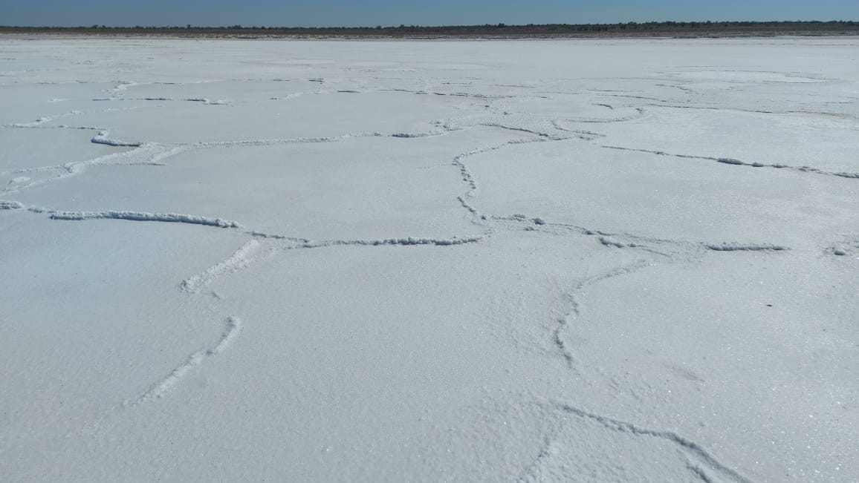
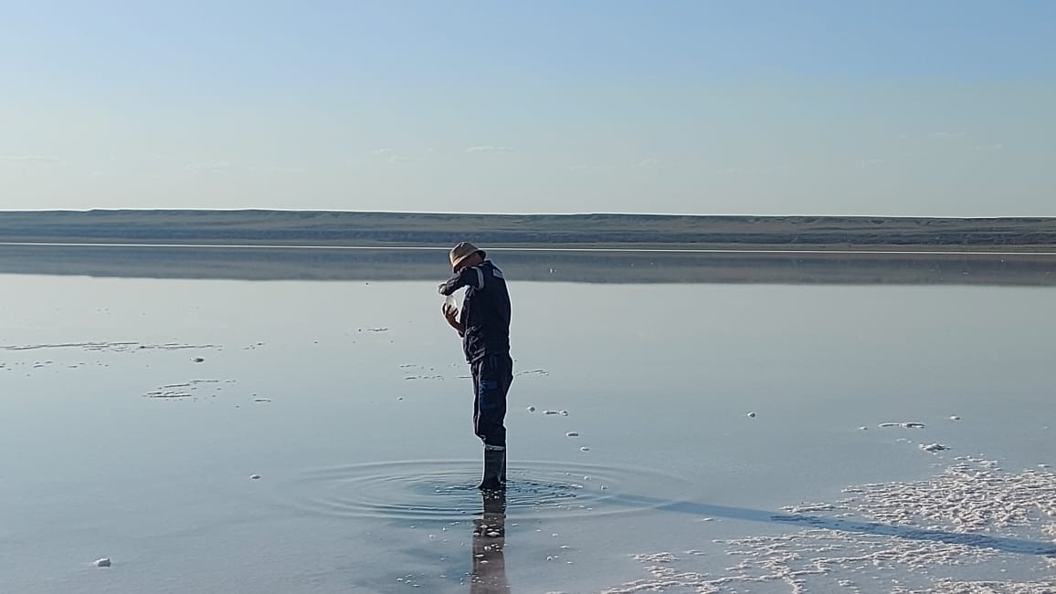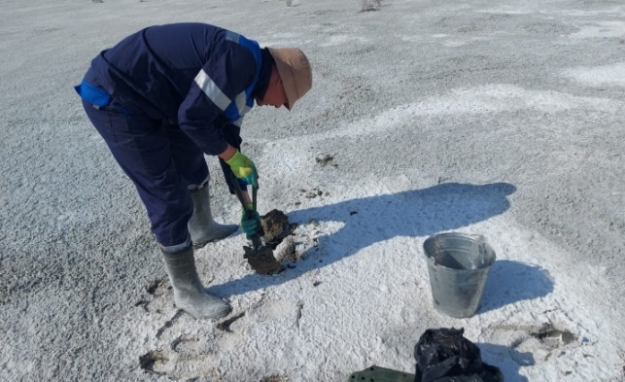

Рисунок 4.4.4 - Соленое Озеро, Сарысуский район

На отобранных пробах, на бутылке прикреплялась этикетка, содержащая следующие данные проб, номер водопункта, местоположение, дата отбора, интервал отбора и вид анализа. Первоначальной стадией опробования пластовых рассолов являлась очистка воды от нефти и механических загрязнителей. Процесс извлечения неорганических компонентов из пластовых вод требует предварительной очистки от углеводородов на определённом уровне.
Автором была проделана практическая работа в лаборатории Химико-аналитических исследований (Института гидрогеологии и геэкологии им.У.М. Ахмедсафина) по определению концентрации лития в промышленных водах Шу-Сарысуской провинции, при использовании метода капиллярного электрофореза (КЭ). Этот метод представляет собой анализ сложных смесей, использующий электрокинетические явления (электромиграцию ионов и других заряженных частиц), а также явление электроосмос для разделения и определения компонентов. Капиллярный электрофорез, в отличие от других методов разделения компонентов, представляет собой наиболее перспективный подход для решения новых задач и остаётся важной областью активных исследований.
Вышеуказанный метод химического анализа широко используются для изучения состава различных жидких субстанций [80-83].
Это обусловлено значительным ростом потребности в высокоточной, селективной, экспрессной идентификации состава анализируемого объекта [84,85].
Цель исследования заключается в оценке применимости капиллярного электрофореза для определения концентрации лития в промышленных водах с возможностью последующего извлечения этого элемента [86].
Разработка новых методологических подходов и приборов для капиллярного электрофореза, а также использование этого метода для решения новых задач, остаются важными направлениями исследований, учитывая его преимущества в сравнении с другими методами разделения [87,88].
Результаты исследования показали, что концентрация лития в пробах промышленных высокоминерализованных подземных вод варьирует от 0,5 мг/л до 35 мг/л. Это свидетельствует о том, что подземные воды трёх областей представляют собой перспективное гидроминеральное сырьё.

Результаты гидрогеохимических исследований
Автором были опробованы скважины с месторождения Амангельды, также использованы архивные данные ранее проведенных работ на площадках Орталык, Западный Опак, Придорожная (Кокпансорская область), площадка Айракты (Мойынкумская область), а также Колькудук (Тесбулакская область) где были в 1987 году проведены поисково-разведочные работы на определение нефти и газа (рисунок 4.5.1). Результаты химико-аналитических исследований показаны в таблицах 4.4.1, 4.4.2, 4.4.3)

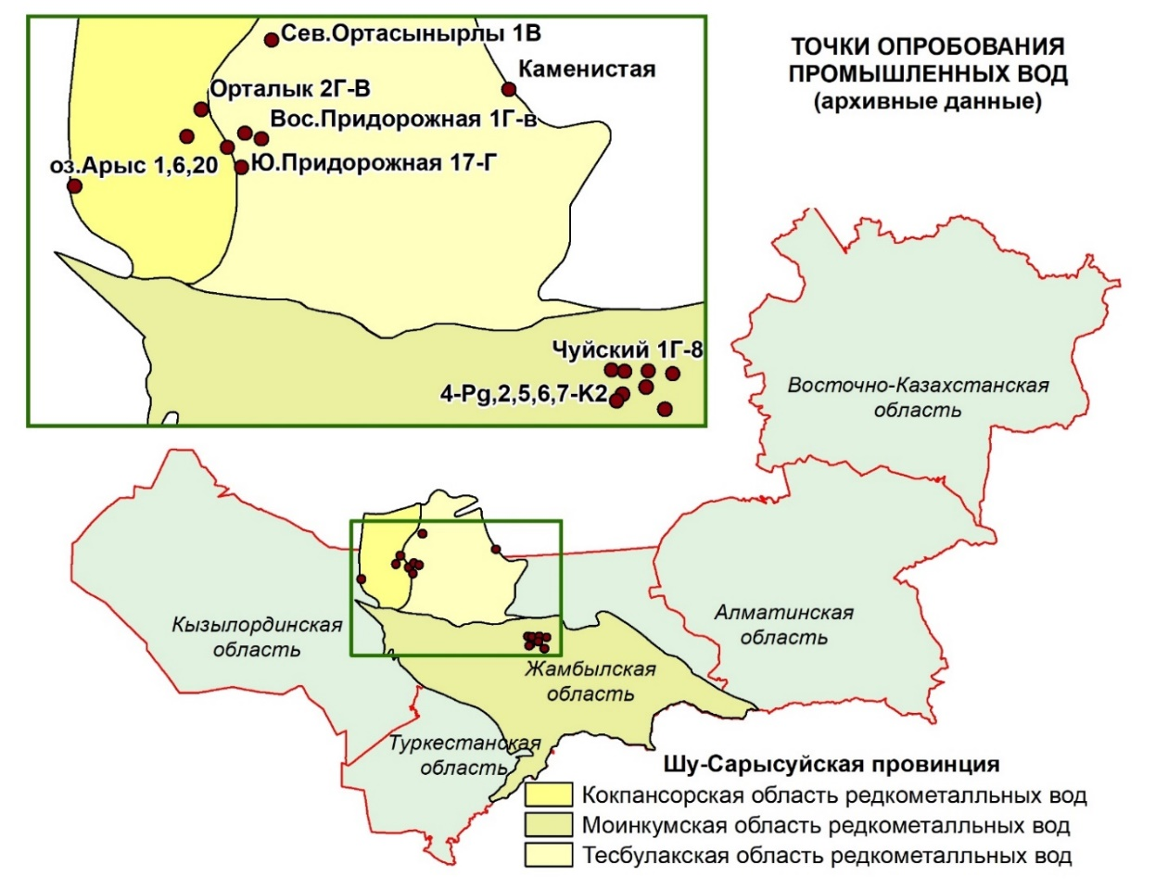

Рисунок 4.5.1 - Расположение точек опробования подземных вод Шу-Сарысуской провинции

Комплексные результаты гидрогеохимических показателей представлены на графиках в виде диаграммы Пайпера (рисунок 4.5.2).
Диаграмма Пайпера представляет собой инструмент, состоящий из двух тригонограмм, которые проецируются на ромбовидную форму, и используется для определения типа воды. Процесс построения диаграммы начинается с заполнения двух треугольных диаграмм: одна из них отображает состав катионов, а другая — состав анионов. Левый треугольник отражает распределение катионов (например, Mg²⁺, Ca²⁺, Na⁺ и K⁺), в то время как правый — анионов (таких как SO₄²⁻, CO₃²⁻ и Cl⁻). Расчеты значений для каждого треугольника основаны на процентном содержании соответствующих катионов и анионов в образце воды.

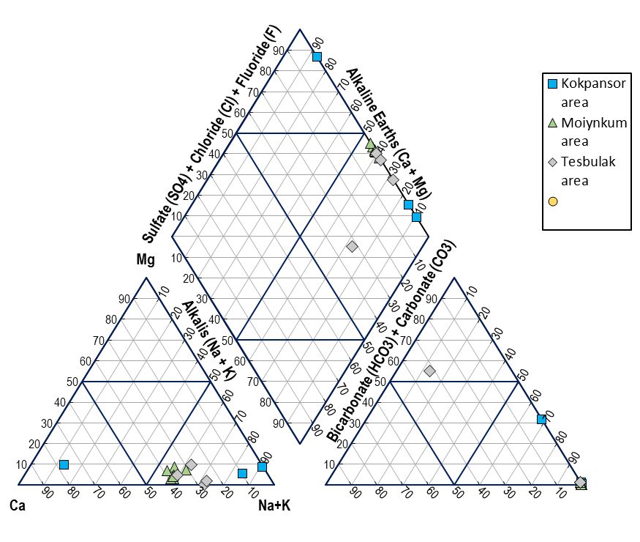

Рисунок 4.5.2 – Пайпер диаграмма по определению состава подземных промышленных вод Шу-Сарысуской впадины по результатам исследований 2023 г

Диаграмма Пайпера по результатам исследований на сегодняшний день показывает следующие результаты. Подземные промышленные воды Кокпансорской, Мойынкумской и Тесбулакской областей чья одна часть относится к натрий-калий-хлорид-сульфатному типу, другая часть к натрий – калиевому.
Также с помощью программного комплекса Statistica были построены матрицы корреляций, представленные здесь в графическом виде (рисунок 4.5.3). С их помощью можно определить зависимость количественного содержания лития в исследуемых подземных водах от других микро- и макрокомпонентов. По результатам анализа было определено, что содержание лития закономерно увеличивается совместно с минерализацией и рН. Также вместе с литием увеличивается концентрация других микроэлементов, таких как рубидий, стронций, йод. Высокая корреляция наблюдается с бромом и магнием – 0,72 и 0,74 соответственно, другие вышеприведенные компоненты имеют значения коэффициента корреляции от 0,55 до 0,65, что соответствует средней корреляции.
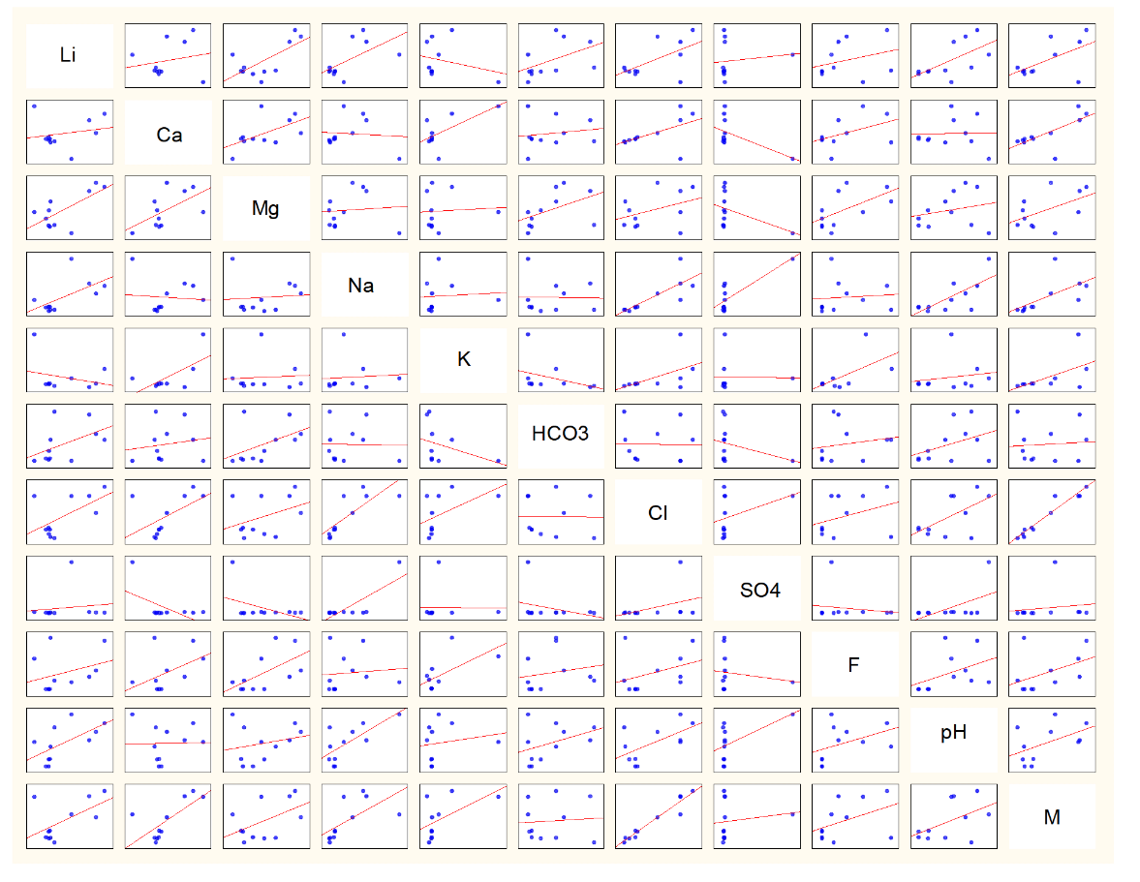

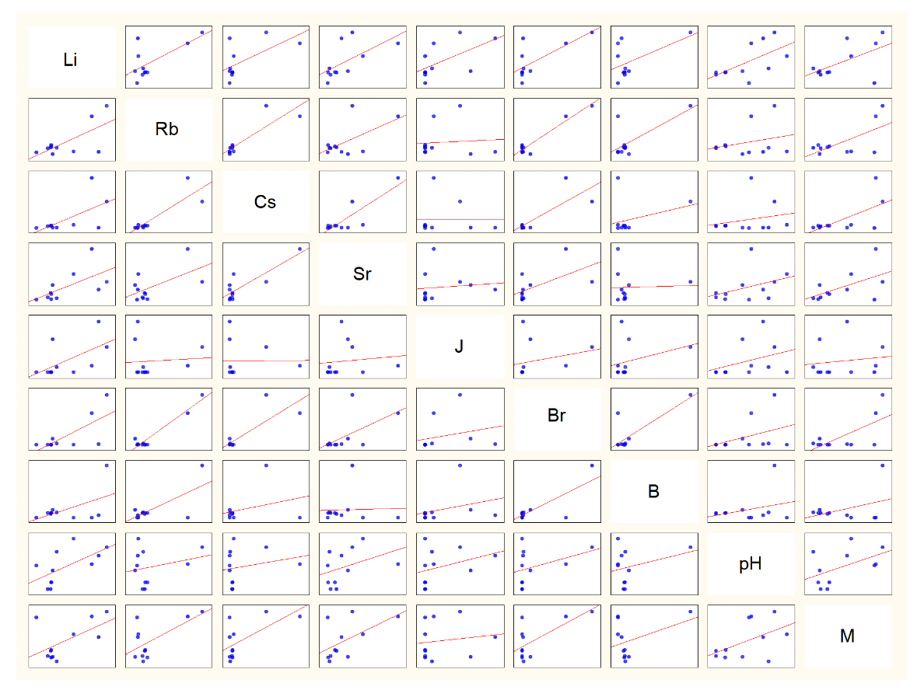

Рисунок 4.5.3 - Графики матрицы корреляции микро- и макро компонентного состава 3-х областей Шу-Сарысуской впадины

Выводы по 4 разделу:
Среди разнообразных типов природных вод, содержащих промышленные концентрации микроэлементов, особое внимание уделяется пластовым хлоридным рассолам артезианских бассейнов, которые представляют наибольший интерес благодаря высоким концентрациям редких элементов. Эти рассолы становятся основным источником их накопления и миграции.
На территории Шу-Сарысуской впадины промышленные воды были выявлены в скважинах, вскрывающих отложения верхнего девона и нижнего карбона. В ходе геологической эволюции, в частности в девоне, карбоне и перми, на территории Шу-Сарысуского артезианского бассейна несколько раз происходила трансгрессия моря, что способствовало образованию отшнурованных лагун. В этих лагунах происходило накопление гипса, галита и других соленосных осадков, что в свою очередь привело к формированию водоносных горизонтов с высокой минерализацией подземных вод в основании гидрогеологического разреза платформенного чехла бассейна.
Терригенные породы, являясь основными концентраторами лития, рубидия и цезия, играют важную роль в накоплении этих микроэлементов в земной коре. Это связано с их катионогенной природой, что способствует эффективному сорбированию лития, рубидия и цезия на глинистых частицах терригенных осадков с отрицательным зарядом.
Шу-Сарысуская впадина выделяется как один из наиболее перспективных регионов по концентрации лития. В пределах этого региона выделяются такие участки, как Придорожная, Орталык, Амангельды, Айракты и Колькудук, которые характеризуются наличием лития, стронция, брома и йода. Минерализация подземных вод на этих участках варьируется от 58,2 до 305 г/л на глубинах от 910 до 2600 м. Содержание микрокомпонентов в рассолах достигает значений: литий — от 12 до 130 мг/л, рубидий — от 1,4 до 12 мг/л, стронций — 1500 мг/л, бром — 2080 мг/л.
В скважине І-П на участке Колькудук, на различных глубинах, были обнаружены притоки подземных рассолов с высокими концентрациями лития (60-130 мг/л) и других редких элементов, включая галогены. Здесь повсеместно встречаются воды Cl-Ca-Na (Iб) класса.
Комплексные результаты гидрогеохимических исследований, представленные на диаграммах Пайпера, а также матрицы корреляций, построенные с использованием программного комплекса Statistica, показали закономерности в изменении концентрации лития, минерализации и рН. Концентрация лития растет одновременно с увеличением минерализации и pH. Кроме того, с увеличением содержания лития наблюдается рост концентрации других микроэлементов, таких как рубидий, стронций и йод. Наиболее высокая корреляция установлена между литием и бромом (0,72), а также между литием и магнием (0,74). Коэффициенты корреляции для других элементов варьируются от 0,55 до 0,65, что соответствует средней корреляции.

ТЕХНОЛОГИИ ИЗВЛЕЧЕНИЯ ЛИТИЯ И ЕГО СОЕДИНЕНИЙ ИЗ ПРИРОДНЫХ РАССОЛОВ
Подземные воды – хороший, вездесущий растворитель. Двигаясь в земных слоях, они постоянно растворяют и вовлекают в свой состав большой круг элементов, соприкасающихся с ними пород – металлы, минеральные соли, газовые и органические компоненты. В поверхностных и подземных водах концентрация минеральных веществ может достигать настолько высоких значений, что добыча их в промышленных целях может быть выгодна и эффективна. Данный вид сырья получил название промышленных вод. Промышленные воды являются источником добычи таких элементов как стронций (Sr), литий (Li), йод (I), бром (Br), калий (K), рубидий (Rb), концентрация которых вызывает промышленный интерес, что свидетельствует о необходимости разработки экономичных методов их эффективного извлечения из рассолов [89].
Исследования показали, что запасы гидроминерального сырья по отдельным элементам аналогичны запасам твердых полезных ископаемых на известных месторождениях. Экспертные оценки указывают, что в природных водах содержится до 80% брома, 78% лития, 40% рения, 35% цезия и 24% стронция от их общих запасов в земной коре. Важную роль играют условия эксплуатации воды, такие как глубина и дебит скважин, динамический уровень, температура и газовый состав. Хотя существуют различные технологии извлечения ценных элементов из рассолов, многие из них требуют доработки с учётом химического состава вод конкретных месторождений. Для некоторых компонентов необходимо разработать новые технологические подходы. Из микрокомпонентов подземных вод наибольшее внимание следует уделить литию и стронцию [90-92].
В Казахстане наличие природных рассолов создаёт условия для промышленной добычи литиевых ресурсов. Однако, несмотря на очевидные перспективы использования попутных пластовых вод как источника щелочных и щелочноземельных металлов, вопросы комплексного освоения этого вида природных ресурсов остаются недостаточно развитыми. Это, прежде всего, связано с отсутствием эффективных технологий переработки на территории республики. [93,94].

5.1 Основные области применения ценных компонентов, извлекаемых при обработке промышленных подземных вод
Электрификация мира приводит к сильному увеличению спроса на литий. Аккумулирование энергии имеет первостепенное значение для электрических и гибридных транспортных средств, экологически чистых, но прерывистых источников энергии и интеллектуальных сетей в целом.
Благодаря высокой удельной теплоемкости он используется в системах теплопередачи, а из-за высокого электрохимического потенциала литий является подходящим анодом для аккумуляторов электромобилей, смартфонов.
Литий является ключевым стратегическим материалом, играющим важную роль в современном научно-техническом прогрессе. Распределение использования лития выглядит следующим образом: 42% добываемого металла используется для производства батарей, до 27% — для производства керамики и стекла, обогащенного Li6, 14% — на смазочные материалы, 8% — в металлургию, 4% — в системы кондиционирования, 4% — в медицину и полимеры, а также в других отраслях промышленности. На сегодняшний день литиевые элементы остаются наиболее востребованными среди технологий компактного и ёмкого хранения электроэнергии. (рисунок 5.1.1) [95,96].
Мировые запасы лития составляют около 14 миллионов тонн, в основном 70–80% хранится в рассолах соленых озер, геотермальных водах и твердом литии, содержащемся в литиевой руде. В настоящее время внимание многих исследователей обращено на 2600 миллиардов тонн литийсодержащей морской воды, что примерно в 15 000 раз больше, чем у твердых литиевых руд [97].
Литий находит применения и в других, менее известных, но не менее значимых областях. В черной и цветной металлургии его используют для раскисления, а также для повышения пластичности и прочности сплавов. В стекольной промышленности литий добавляют в расплавы, чтобы предотвратить пропускание ультрафиолетового излучения. В атомной энергетике литий необходим для получения трития, а в будущем он может быть использован в термоядерных энергетических установках. В природе литий встречается с распространённостью 0,0018% [98].

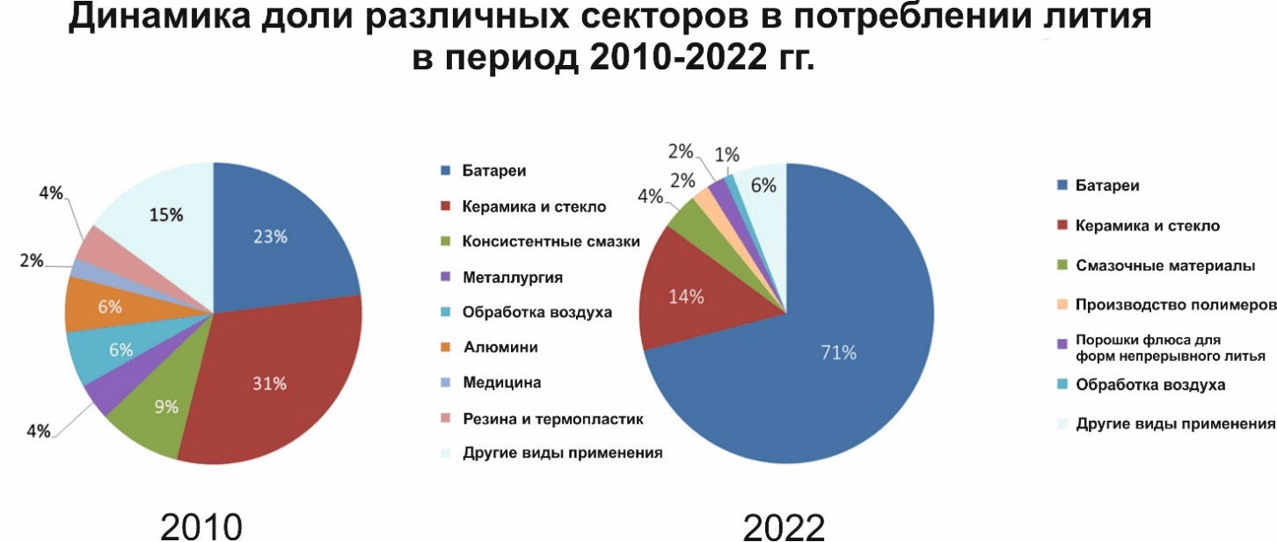

Рисунок 5.1.1 - Потребление лития по производственным секторам

Ожидается, что спрос на литий будет постоянно и резко расти в ближайшие годы, поскольку различные типы литиевых батарей являются наиболее многообещающими кандидатами для питания электрических или гибридных транспортных средств [99,100]. Литиевые батареи включают как современные технологии, такие как литий-ионные, так и развивающиеся технологии батарей, такие как литий-серные или литий-воздушные [101-104].
По прогнозам, в ближайшие 5 лет спрос на литий увеличится примерно на 60% со 102 000 до 162 000 тонн в эквиваленте карбоната лития, при этом огромный процент этого роста будет приходиться на аккумуляторные батареи [105,106].
В отличие от использования лития, необходимо отметить вопрос об ответственности за получение Li из различных источников. Экономически эффективный литий содержится в минералах, глинах и рассолах. Высококачественные литиевые руды и рассолы являются в настоящее время источниками для всего промышленного производства лития. На (рисунок 5.1.2) где: а) демонстрирует распределение лития по различным ресурсам. Из рисунка видно, что наибольшими ресурсами лития (59%) обладают континентальные рассолы, за которыми следуют твердые горные породы (25%), б) - демонстрирует распространение лития по странам. Наиболее крупные из изученных месторождений лития находятся в Боливии и Чили, с) - демонстрирует распределение производства лития по странам. Основными производителями и экспортерами литиевых руд являются Чили и Австралия. Чили и Китай обладают огромными запасами литиевой руды. Канада, Россия, Сербия и Конго (Киншаса) располагают литиевыми рудами объемом около 1 млн. т каждая, а равные запасы Бразилии составляют всего 180 тыс. т [107].

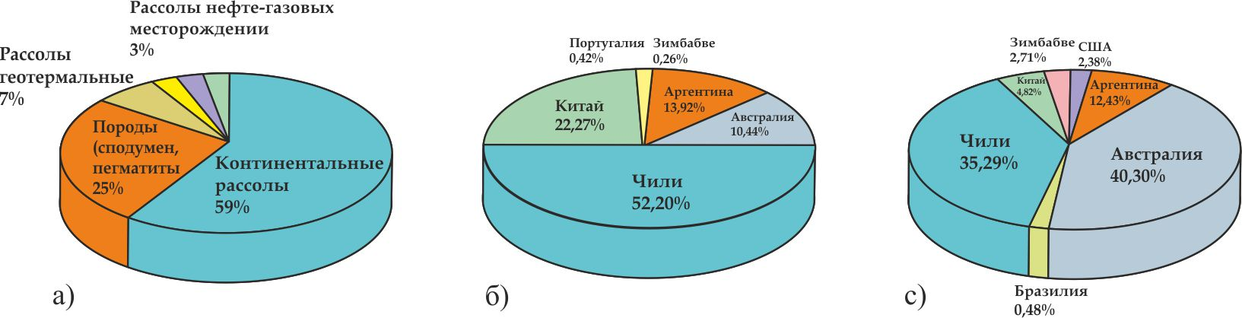

Рисунок 5.1.2 - Распределение лития (а) по различным природным ресурсам, (б) распространение по всему миру, (в) количество производителей по всему миру.

В земной коре присутствуют рассолы, известные как континентальные или подземные рассолы, которые являются основным источником производства лития (в виде карбоната лития). Литий обнаруживается в значительных количествах в рассолах, связанных с нефтяными скважинами и геотермальными водами. В нефти можно найти более 60 микроэлементов [108]. Эти источники рассолов и морской воды считаются более экономически выгодными по сравнению с добычей лития из твердых полезных ископаемых.
Говоря о наличии полезных ископаемых, важно отметить, что приводимые в литературе значения могут сильно отличаться в зависимости от терминологии и методики учета месторождений. Прежде всего необходимо провести различие между терминами ресурс и резерв.
Ресурс — это геологическое количество элемента в любой форме, доступной для эксплуатации, тогда как запас — это часть ресурса, которая обладает критериями качества, которые должны быть извлечены с социально-экономической и технологической точки зрения [109-114]. Исходя из этих определений, если показатель ресурса становится более привлекательным в академическом мире, то показатель запаса более функционален в промышленном мире, в зависимости от доступных технологий и критериев качества добычи.
Мировые запасы лития, которые можно извлечь с использованием современных технологий, оцениваются Геологической службой США (USGS) в более чем 14 миллионов тонн. Общие ресурсы лития, по различным оценкам, составляют от 40 до 60 миллионов тонн. Из них 76% приходится на рапу соляных озер. Наибольшее количество таких месторождений находится в Южной Америке, который включает пограничные территории Чили, Аргентины и Боливии. В Боливии расположены соляные озера, площадью до 10 тыс. км² с содержанием LiO2 в рапе от 0,02% до 0,3%, а в некоторых участках — до 0,9%. В Чили, в частности в районе Salar de Atacama, образовавшиеся благодаря долгосрочному выпариванию потоков воды с прилегающих гор. Эти месторождения характеризуются высокими концентрациями LiO2, которые могут достигать 0,3% в среднем и до 2,1% в отдельных участках.
Ресурсы лития можно разделить на первичные и вторичные: к первичным относятся минералы, морская вода и рассолы, то есть те места, где литий встречается в естественных условиях [115,116]. К вторичным же относятся все искусственные месторождения лития.
С исторической точки зрения первыми ресурсами лития являются пегматитовые районы и связанные с ними магматические месторождения, из которых может быть извлечен Li2CO3. Эти месторождения геологический широко распространены, в отличие от рассолов, но редкометалльные пегматиты встречаются редко и часто уже эксплуатировались в прошлом для добычи олова и тантала [117-120].
Литиевые руды представляют собой природные минеральные образования, содержание лития в которых достаточно для экономически оправданного извлечения лития или его соединений. В таких рудах литий обычно встречается в виде собственных минералов, хотя в некоторых случаях он может быть представлен и как изоморфная примесь в других минералах. Li входит в состав породообразующих минералов (слюд, турмалинов и другие).
Хотя литий присутствует более чем в 145 минералах, он может быть извлечен только из пяти из них: сподумена, лепидолита, петалита, амблигонита и эвкриптита [121]. Во многом это связано с сочетанием их твердости, труднодоступности ленточных отложений и ограниченным содержанием лития [122]. Тем не менее, добыча сподумена в Австралии составляет 85% добычи пегматита, а петалит обычно используется в производстве стекла благодаря высокому содержанию железа [123]. Лепидолит, с другой стороны, потерял привлекательность для экстракции лития из-за высокого содержания фтора [124,125]. Что касается осадочных пород, стоит упомянуть гекторит и ядарит — богатые литием глинистые минералы [126,127].
Вторичными ресурсами, как уже говорилось ранее, являются искусственные месторождения лития. Среди них можно встретить отработанные ЛИА, нефтепромысловые сточные воды с нефтяных платформ, поскольку они обычно содержат высокую концентрацию металлов и редкоземельных элементов после извлечения из глубоких скважин при бурении нефти, и даже микроорганизмы, способные биоаккумулировать литий [128-132]. Поскольку доля рынка ЛИА и, в частности, аккумуляторных батарей растет с каждым днем, важность управления отходами и их утилизации также возрастает. Хотя процессы переработки отработанных ЛИА обычно восстанавливают ценные металлы, такие как никель и кобальт, тогда как литий остается в конечном шлаке, ожидается, что 90% лития можно будет извлечь из такого рода вторичных ресурсов [133-135]. Кроме того, директивы правительства по увеличению скорости переработки для предотвращения загрязнения окружающей среды делают извлечение лития из отработанных ЛИА темой, заслуживающей упоминания [136]. Обычные процессы переработки аккумуляторов включают пирометаллургические, гидрометаллургические и криогенные методы. В то время как пирометаллургические методы обычно используются для крупномасштабного извлечения металлов и, следовательно, непригодны для лития, обычно используются гидрометаллургические методы, состоящие из выщелачивания, отделения металла из раствора и восстановления металла в твердом состоянии. Воздействие на окружающую среду и энергопотребление гидрометаллургического процесса восстановления лития в виде соли, промежуточного процесса физической переработки с восстановлением Li ₂ CO₃ и процесса прямой переработки с получением LiMn ₂ O₄были проанализированы Dunn et al. подчеркивая, как последнее может значительно снизить потребление энергии. Наконец, недавно были предложены электрохимические методы для извлечения лития из отработанных ЛИА из-за небольших объемов электролита.

5.2 Мировая практика использования и освоение литиеносного гидроминерального сырья (ЛГМС) для получения литиевой продукции
Еще в 40-х годах ХХ века за рубежом, в частности, в США, была разработана технология извлечения лития из гидроминерального сырья. В 1970-х годах около 85% мировой добычи этого металла была проведена таким образом [137].
За последние 40 лет мировой спрос на литиевую продукцию увеличился более чем в 3 раза, что связано с развитием новых, быстрорастущих отраслей, таких как фармацевтика, производство синтетических каучуков, термоэластопластов, высокочистых литиевых солей и различных типов химических источников тока.
А за последние десятилетие литий играет жизненно важную роль в экономике производства энергии. Двадцать пятый по распространенности элемент на Земле, литий широко известен своей низкой плотностью (0,534 г см⁻³), низким электродным потенциалом в электрохимическом масштабе (-3,045 В) [138,139] и высокой удельной теплоемкостью [140].
Постоянная доступность лития может зависеть только от сильного увеличения добычи и переработки руды. Было бы непоследовательностью, если бы увеличение производства лития для более устойчивого общества было бы связано с неустойчивыми методами добычи полезных ископаемых. В настоящее время 2/3 мирового производства лития извлекается из рассолов, при этом испаряется в среднем полмиллиона литров рассола на тонну карбоната лития.
Современное мировое производство литиевой продукции стабильно и обладает хорошими перспективами для роста, благодаря открытию и разработке крупных месторождений литиеносного гидроминерального сырья в Южной Америке. Эти месторождения стали катализатором значительных изменений на рынке лития, что позволило значительно снизить затраты на переработку сырья в литиевые соли, включая карбонат лития.
Литиевая индустрия подразделяется на добывающий сектор и сектора, связанные с переработкой сырья и производством продукции. Мировая добыча лития подразделяется на две группы с точки зрения используемого сырья. Так, в Австралии, Канаде, Бразилии, Китае этот металл извлекается из твердых минералов, а в таких странах как: США, Японии, Израиль, Новая Зеландия, Италии, Австралия России, Чили и Аргентине — из рапы (крепкого соляного раствора минеральных озер, расположенных в засушливых районах). Мировая практика имеет достаточное количество примеров эффективной добычи и использования подземных вод для извлечения ценных компонентов [141]. В этих же странах постоянно и планомерно ведутся технологические исследования для разработки методов извлечения ценных элементов из конкретных геохимических типов природных вод (таблица 5.2.1).
Также имеются огромные запасы редких металлов в геотермальных подземных водах и рассолах на территории России и СНГ. Они содержат более 55% от общих запасов лития, 40% рубидия и 35% цезия.
Целесообразность и экономическая эффективность переработки гидроминерального сырья подтверждается длительной добычей во многих странах лития, йода, брома, калия. Увеличение спроса на редкие металлы такие как Li, Sr, В, Вг, I объясняется широким их использованием во многих отраслях промышленности [142].

Таблица 5.2.1 – Основные виды гидроминерального сырья зарубежных стран

Подтип | Класс | Подкласс | Ценные элементы | Примеры
А.При-родные | Подзем ные | Гидротермы межконтинентальных рифтовых зон | СаСl₂, СО₂,(NaCl, Zn, Сu, Pb, Fe, Ag, Li, Br) | Атлантис (Красное море), Солтон-Си (шт. Калифорния)
 | Подзем ные | Гидротермы островных дуг и областей альпийской складчатости | B, NH₄, (Ge, W, Cs, Li, As) | Япония, термы Тоскана (Италия)
 | Подзем ные | Рассолы и воды артезианских бассейнов | NaCI, KCl, CaCb, Mg, I, Br (Li, Cs, Sr, B) | шт. Мичиган (США), преф. Ниигата (Япония)
 | Поверх  ност-  ные | Рассолы современных солеродных бассейнов | NaCl, Na₂CO₃, K, Li, Br, B, (W, Rb) | Серлз (США), Натрон (Вост. Африка)
 | Поверх  ност-  ные | Рассолы современных солеродных бассейнов | NaCl, K₂SO₄, Na₂SO₄, Mg, KCl, Br, (Rb, Li) | Большое соленое озеро (США)
 | Поверх  ност-  ные | Рассолы современных солеродных бассейнов | NaCl, CaCb, Mg, K, Li,  (Sr, Rb) | Силвер-Пик (США)
 | Поверх  ност-  ные | Морские воды | NaCl, CaS04, Mg, Br, K, (U, Li, B, DO;) | США, ФРГ, Япония
Б. Природно-  техногенные |  | Сточные воды и рассолы нефтепромыслов, теплоэнергетических установок солепромыслов и калийных предприятий, опреснительных установок | Вг, I | шт. Оклахома (США)
Б. Природно-  техногенные |  |  | CaCl₂, (NaCl, Zn, Pb, Ag, Fe, Li), Br, B, Rb | Солтон-Си (США), ФРГ, Франция
Б. Природно-  техногенные |  |  | NaCl | Япония

- В США, из рассолов озера Сирлз Лейк (штат Калифорния), с минерализацией около 430 г/л и максимальным содержанием Li – 81 мг/кг, K – 26 г/кг, B – 4 г/кг и Br – 860 мг/кг, производят различные химические вещества, такие как сода, сульфат натрия, хлорид калия, бром, бромистый натрий, буру, борную кислоту, фосфорную кислоту, карбонат лития и фосфат лития. Из рассолов озера Сильвер-Пик с минерализацией 180 г/л извлекают карбонат лития и ряд других соединений, а из рассолов Большого Соленого озера с минерализацией 310 г/л производят сульфаты калия, натрия и хлориды магния, натрия и лития.
- В Японии на коммерческой основе из геотермальных подземных рассолов извлекаются такие элементы, как йод (I), бром (Br), бор (B), литий (Li), мышьяк (As), германий (Ge), вольфрам (W), а также ряд минеральных солей. В Израиле, из рассолов Мертвого моря добывают карналлит, бром, хлориды кальция и магния, а также сырье для производства лекарств и парфюмерии. С начала 1980-х годов гидроминеральные ресурсы стали важным источником мировой добычи различных элементов: 30% лития, 31% цезия, 8% бора, 5% рубидия, а также значительных объемов кальция (Ca), магния (Mg), натрия (Na), калия (K), серы (S), хлора (Cl), урана (U), радона (Ra) и меди (Cu) [143].
- В Италии основным источником бора являются парогидротермы Лардерелло. Из этих источников добываются бура, борная кислота, а также аммиачные и карбонатные продукты. Общий объем добычи составляет 4400 тонн борной кислоты и 4-5 тысяч тонн буры.
- В Израиле из рассолов Мертвого моря, с минерализацией 300-320 г/л, извлекаются хлористый калий, бромидные продукты, а также планируется извлечение LiCl, запасы которого оцениваются в 17,5 млн тонн.
По оценке Маймони А. и Вернера Х.Х. комбинированный энерго-минеральный завод мощностью 1000 МВт, основанный на ресурсах месторождения, способен удовлетворять до 31% нужд США в марганце и давать значительные количества цинка, свинца, лития и др, ценных металлов [144]. При общем солесодержании 294 г/кг, pH = 5.2 в супер-минерализованном растворе месторождения Солтон-Си (скважина Sinclair No.4, мг/кг) содержится: Si02 – 506, NH3 – 440, Li – 245, К – 14300, Rb – 25, Mg – 68, Sr – 600, Mn – 1260, Fe – 1300, Cu – 3, Zn – 500, B – 300, Pb – 90, As – 7, Ag – 0.5, Au – 0.1, Pt – 0.06,
К числу ведущих производителей литиевых продуктов из литиеносных гидроминеральных ресурсов относятся такие компании, как «Cuprus Foot Minerals» (США), «FMC», «Mineral de Chili SA» и «SQM» (Чили). Эти компании используют рассолы хлоридного натриевого типа, которые добываются в знаменитых "саларах" пустыни Атакама. Чилийские фирмы, являясь также крупными производителями йода и нитратов, занимают доминирующие позиции на рынке карбоната лития (Li2CO3), производство которого составляет более 30 тыс. тонн в год. Карбонат лития получают как побочный продукт в процессе добычи калий-хлоридной рапы, содержащей литий в концентрации 1000–1500 ppm. Месторождение Атакама считается крупнейшим источником лития в мире (рисунок 5.2.1). Общие мировые запасы лития в Чили, по оценкам USGS, составляют 7,5 млн тонн. Помимо этого, неисчерпаемые запасы литиеносных гидроминеральных ресурсов с повышенным содержанием лития встречаются на Евразийском континенте. Например, в Китае в провинции Цинхай обнаружены озерные рассолы хлоридного магниевого типа, а в России — глубинные рассолы хлоридного кальциевого типа в Иркутской области, Красноярском крае и Республике Саха. В Казахстане также имеются значительные ресурсы подземных вод, в которых содержатся высокие концентрации редких элементов, щелочных металлов и различных минеральных солей.
Однако ввиду высокого содержания кальция и магния, ЛГМС данных типов является нетрадиционным. Попытки переработки нетрадиционного ЛГМС в литиевые продукты реагентными методами, неоднократно предпринимаемые российскими и китайскими специалистами, до настоящего времени не привели к положительным результатам.
В последние годы возрос интерес к переработке литиевых батарей. Однако переработка по-прежнему экономически не привлекательна по сравнению с добычей сырья [145]. Предприятия по переработке отходов теперь доступны в США, Канаде, Бельгии, Германии и Японии. Однако доступность лития при переработке незначительна по сравнению с добытым сырьем [146].

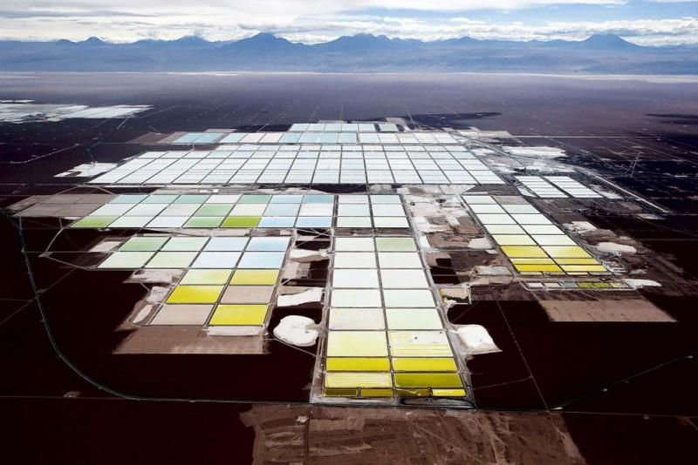

Рисунок 5.2.1 - Добыча лития из рапы пустыни Атакама (Чили)

Извлечение лития из минералов
Австралия. Крупнейшим поставщиком литиевых минералов является австралийская Talison Lithium Ltd., разрабатывающая сподуменовое месторождение Greenbushes, являющееся также крупнейшим в мире месторождением танталита. Поставки с Greenbushes покрывают 60% мирового спроса на сподуменовый концентрат. Факторами, обеспечивающими Talison Lithium лидирующее положение среди производителей сподуменового концентрата, являются дешевое производство и географическое положение — компания поставляет большую часть своей продукции на быстро растущий китайский рынок лития. Общие запасы лития в Австралии оцениваются USGS в 1,5 млн.тонн.
Канада. Канадская компания Tantalum Mining Corp. (TANCO) выпускает сподуменовый концентрат (7,25% Li2O) на своем руднике, расположенном в провинции Манитоба. Фирма Avalan Ventures ведет работы в рамках литиевого проекта на пегматитовом месторождении Big Whopper (провинция Онтарио). Общие запасы лития в Канаде оцениваются USGS в 360 тыс. тонн.
Зимбабве. Петалитовый концентрат производит фирма Bikita Mining, разрабатывающая пегматитовые месторождение Bikita (содержание Li 1,4%, общие ресурсы месторождения точно не известны, и по некоторым оценкам составляют до 56,7 тыс.тонн). Извлекаемые запасы лития в Зимбабве консервативно оцениваются USGS в 23 тыс.тонн.
Бразилия.Пегматитовые месторождения Minas Gerais и Ceara. Общие ресурсы месторождений точно не известны и по некоторым данным оценкам достигают до 85 тыс.тонн лития. Извлекаемые запасы лития в Бразилии консерватитвно оцениваются USGS в 48 тыс.тонн.
Китай. Компания Xinjuang Nonferrous Metal Corp. производит карбонат лития из местных месторождений провинции Цзянсу. Общие запасы Китая оцениваются в 3,2 млн тонн.

5.3 Методы извлечения лития из промышленных рассолов.
Из-за истощения литиевых руд исследования показывают, что извлечение лития из морской воды, рассолов и геотермальных вод становятся все более востребованы. Производство лития из водных ресурсов стало более важным из-за его широкой доступности, простоты процесса и экономической эффективности по сравнению с его производством из различных ресурсов [147].
Извлечение лития из рапы не соответствует какой-либо общей закономерности, так как каждый процесс специфичен в зависимости от состава рапы.
В последние годы были предложены различные методы для извлечения лития из морской воды, рассолов и геотермальных вод [148]: экстракция растворителем, включая осаждение, жидкостная экстракция, селективное мембранное разделение, электродиализ, ионообменная адсорбция и т. д. [149-155].
При извлечении лития из солёных вод и рассолов наибольшее внимание уделяется методам ионообменной адсорбции на основе литий-ионных сит из-за их хорошей литий-ионной селективности и высоких адсорбционных свойств [156-158]. С точки зрения стоимости и эффективности важным методом является извлечение ионов лития из растворов путем ионообменной адсорбции [159].
Адсорбция является идеальным способом извлечения лития, предлагая значительные преимущества, такие как доступность, более низкая стоимость, рентабельность, эффективность и простота эксплуатации.
Ранее сообщалось о различных материалах для извлечения лития, включая оксиды металлов, глинистые минералы, силикотитанаты и фосфат циркония. Основное внимание было сосредоточено на адсорбентах титан-литиевых сит [160-162], марганцево-литиевых сит [163,164] и солей алюминия [165].
Помимо лития и магния, обработанные рассолы соленых озер могут содержать значительные концентрации калия, натрия и бора. Для примера рассмотрены процессы и методы извлечения ценных химических соединений из гидротермального носителя (таблицы 5.3.1) [166,167].

Таблица 5.3.1 - Реализованные промышленные проекты и методы извлечения химических соединений из промышленных вод

Месторождение | Химические соединения | Метод извлечения
Солтен-Си, США | Zn | ионный обмен, жидкостная экстракция, электролиз
Солтен-Си, США | Li, Mn, Zn | осаждение, мембранное концентрирование, ионный обмен
Рейкьянесс, Исландия | SiO₂ | рециркуляция шлама, после электромагнитной обработки
Рейкьянесс, Исландия | NaCl | выпаривание, кристаллизация
Рейкьянесс, Исландия | CO₂ | сепарация газов, охлаждение, конденсация
Лардарелло, Италия | Н₂ВО₃ | конденсация пара, концентрирование конденсата, фильтрование, кристаллизация, центрифугирование
Лардарелло, Италия | Na₂B₄O₇∙10 H₂O | конденсация пара, добавление NaCO₃ концентрирование конденсата, фильтрование, кристаллизация, центрифугирование
Лардарелло, Италия | NH₄HCO₃ | выпаривание конденсата пара, конденсация, абсорбция, барботирование СО₂ через аммонийный раствор
Лардарелло, Италия | S | выпариванием конденсата пара; окисление кислородом воздуха до элементной серы в абсорбционных башнях в присутствии катализатора – оксидов железа; удаление сульфатов промывкой аммонийным раствором; извлечение серы органическим раствором и получение хлопьев серы в флокуляторе
Челекен, Туркменистан | Br, I | дегазация, конденсация, сорбция

Извлечение лития из рассолов является важным источником этого элемента с экономической и научной точки зрения. Для эффективного извлечения лития необходимо учитывать несколько ключевых факторов: 1) соответствие условий почвы для солнечного испарения и площадь, доступная для этого процесса; 2) концентрацию лития в исходном рассоле; 3) соотношение лития с другими щелочными металлами и щелочноземельными элементами; 4) сложности, связанные с фазовой химией в процессе извлечения. Рассолы, содержащие литий, можно подразделить на три типа: испарительные, геотермальные и нефтепромысловые. При испарении рассола около 50% исходного объема рассола испаряется, оставляя литий в остаточном рассоле. Этот процесс связан с тем, что литий удерживается осажденными солями. В остаточном рассоле часто содержится большое количество ионов Mg2+, что делает извлечение лития сложным из-за конкуренции с ионами K+ и Na+.
Извлечение лития из рапы не подчиняется единой универсальной схеме, поскольку каждый процесс зависит от химического состава рапы. Технологии экстракции лития могут варьироваться в зависимости от конкретных характеристик исходного материала. Для извлечения лития используются такие методы, как осаждение, экстракция с помощью растворителей и флотация (см. рисунок 5.3.1). Одним из примеров является использование компании "Аутотек" процесса карбокатионирования лития, который позволяет эффективно извлекать и получать литий из таких источников [168].

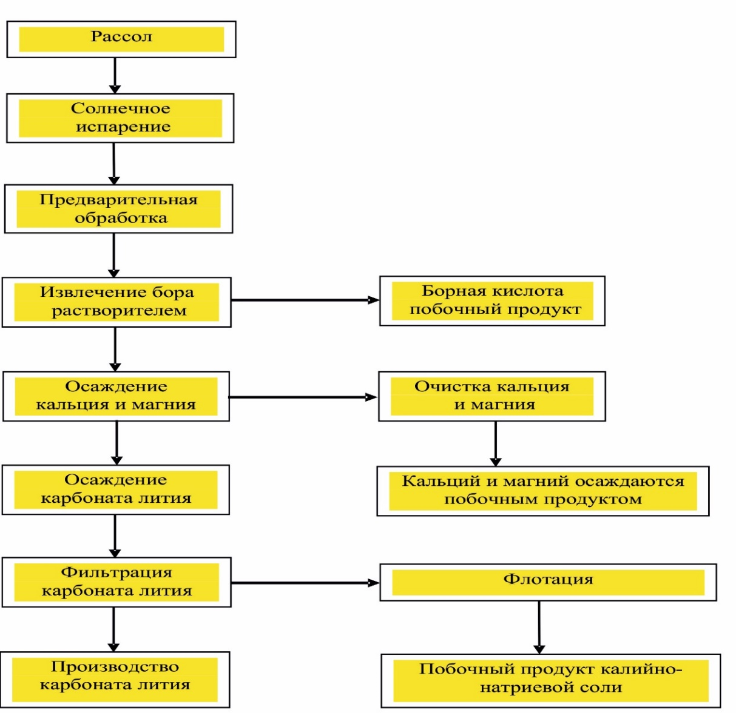

Рисунок 5.3.1 - Технология производства лития из рассола. Компания (Outotec) [168]

Извлечение лития из рассола осаждением
Извлечение лития в виде осаждения алюмината лития из рассола, приведен на примере Мертвого моря. По данным Pelly et al., для достижения 90% эффективности извлечения лития из конечного рассола и рассола Мертвого моря необходимо контролировать рН рассола путем разбавления. Как указывалось, оптимальный уровень pH должен находиться в диапазоне 6,6-7,2 для рассола Мертвого моря и 6,8-7,0 для конечного рассола. Оптимальное время реакции должно составлять 3 часа при комнатной температуре. В рассол добавляли AlCl3-6H2O (30-40 г Л-1). Отрицательный эффект давало повышение температуры, однако лучшие выходы были получены при комнатной температуре, а с повышением температуры выход снижался. Сообщалось о важности извлечения лития из Мертвого моря путем осаждения в виде алюмината лития с последующей жидкостно-жидкостной экстракцией для отделения лития от алюминия с экономической оценкой. Небольшое количество лития, присутствующего в основном в виде LiCl, было осаждено в виде алюмината лития с использованием аммиака и соли алюминия при комнатной температуре. При последующих восстановительных процессах, как при растворении лития в серной кислоте, так и при осаждении хлоридом кальция, литий восстанавливался в виде квасцов [169-171].
Ионообменный метод извлечения лития из рассола
Благодаря использованию специально изготовленного композита смолы/алюминатов/неорганического ионообменника литий можно продуктивно извлекать из рассола. Буковски. сообщили, что С помощью процесса карбокатирования и ионного обмена удалось извлечь экстракт чистого LiCl из рассолов, содержащих повешенное количество CaCl2 и MgCl2. Были исследованы три различных ионообменных смолы Y80-N Chemie AG (Chemie AG Bitterfeld-Wolfen)), смола TP207 (Bayer AG), (смола MC50, (Chemie AG Bitterfeld-Wolfen) для экстракции лития из синтетических рассолов. В результате проведенных исследований установлено, что можно очищать растворы LiCl смолой Y 80 при комнатной температуре и смолой TP 207 при 50°С [172]. В ранее проделанных работах сообщается о синтезе ионообменника H2TiO и извлечения лития из рассола скважин природного газа [173].
Ионообменник H2TiO3 синтезировали из Li2CO3 и TiO2 или осаждением LiOH и TiO2 с последующим прокаливанием при 400-800°С. Ионообменник H2TiO3 обеспечил высокую селективность по Li+ при обменной емкости Li+ 25,34 мг г-1 в смесях щелочноземельного и щелочного металлов. Из рассола ионообменника H2TiO3 показал 97%-ную скорость обмена и 98%-ную скорость элюирования для Li+[174]. С помощью того же ионообменником H2TiO3 извлекают литий из рассола Соленого озера. Сообщалось об адсорбции ионов лития ионообменником H2TiO3 по модели Ленгмюра с обменной емкостью по Li+25,34, 32,6 мг/г при pH 6,5 из рассола [175].
Жидкостный метод восстановления лития из рассола
Многие исследования показали, что моя традиционная жидкостно-жидкостная экстракция и жидкостно-жидкостная экстракция ионными жидкостями (ИЖ) известны для экстракции лития из рассола. С использованием синтетических растворов нбутанола, содержащих различные количества хлоридов лития, калия, кальция и натрия, был разработан лабораторный процесс экстракции LiCl. Предлагается метод восстановления лития для разделения и восстановления LiCl, полученный на основе коэффициентов распределения, коэффициентов разделения. Согласно этому методу, можно восстановить чистоту LiCl 99,6% [176]. Жидкостно-жидкостная экстракция лития из рассолов спиртами, такими как изоамиловый спирт и н-бутанол, в сочетании с осаждением литий-алюминиевого комплекса описано Буковски. Количество экстракции LiCl из рассола при pH 5,4 различными спиртами соответствует порядку: 2-этил-1,3-гександиол > изоамиловый спирт > диизопропиловый эфир > диэтиловый эфир и позволяет экстрагировать 32,8, 25,2, 11,4, 9,1% лития, соответственно, наряду с Na, Mg и Ca. Экстракцию лития изучали также с использованием бинарной смеси указанных выше соединений в соотношении 1:1 при pH 5,4. 2-этил-1,3-гександиол в смеси с изоамиловым спиртом пригоден для восстановления LiCl на 90%, а также для подавления соэкстракции металлов [177]. Сообщалось об экстракции лития из источников рассола с использованием трибутилфосфата (ТБФ) в трех различных разбавителях. Три солевых раствора (ZnCl₂, FeCl₃ и CrCl₃) были выбраны в качестве соэкстракторов для исследования возможности извлечения металлического лития из соляных источников. Проанализирован метод жидкостно-жидкостной экстракции лития трибутилфосфатом (ТБФ) в метилизобутилкетоне (МИБЦ), ТБФ в керосине и ТБФ в 2-октаноле. При жидкостно-жидкостной экстракции равновесие лития исследуют FeCl₃ раствор в качестве соэкстрактора. Результаты показали, что эффективность экстракции следовала последовательности: ТБФ/2-октанол <ТБФ/керосин <ТБФ/МИБК. Она была значительно больше, чем система ТБФ/2-октанол, чем системы ТБФ/МИБК и ТБФ/керосин для восстановления лития [178]. Более подробно механизм экстракции обсуждался с учёными [179].
Мембранный процесс извлечения лития из рассола
Извлечение лития из рассола мембранным методом является относительно современной и новой технологией. В доступных источниках сообщается о производстве гидроксида лития из рассолов путем электродиализа с использованием биполярных мембранам [180]. В лабораторном процессе был установлен электродиализ с биполярной мембраной с последовательной конфигурацией и перестановкой обычного электродиализного блока. Стандартные электродиализные блоки были переконфигурированы с использованием пяти катионообменных и четырех анионообменных мембран. При использовании традиционного электродиализа и Na₂CO₃, путем предварительного концентрирования и осаждения рассола соответственно, можно получить 98% чистого порошка Li₂CO₃. При исследовании влияние плотности тока и концентрации сырья на производство гидроксида лития (Li OH). Экономически эффективным и экологически чистым оказался электродиализ с биполярными мембранами при плотности тока 30 мА/см² и концентрации сырья 0,18 МПа. Оптимизируются различные технологические параметры: расстояние между анодом и катодом, начальная концентрация лития в аналите, температура электролита, время электролиза и поверхностная плотность активной подложки. Электрод демонстрирует обменную емкость Li+38,9 мг/г г⁻¹ и значение pH аналита ниже 8,00 в оптимальных условиях [181]. Катионы лития могут селективно сольвентно-полимерные. Лучшая селективность переноса Li+Mg2+ и Ca2+ дали мембраны с (2-этилгексил) дифенилфосфатом. Предварительное концентрирование лития и последующее селективное разделение лития мембранным и ионообменным синтезом были описаны в ранее проделанных лабораторных работах [182].

5.4 Технологическая схема извлечения лития и его соединений из промышленных рассолов на перспективных участках Шу-Сарысуской впадины
Гидроминеральное сырье может выступать в качестве альтернативы твердым полезным ископаемым. Исследования показали, что запасы гидроминерального сырья по ряду элементов сопоставимы с запасами известных месторождений твердых полезных ископаемых [183-184].
В настоящее время существует различные технологий для извлечения лития и его соединений, однако существующие технологические разработки требуют усовершенствования с учетом химического состава вод конкретных месторождений. Для извлечения других промышленно-ценных компонентов из рассолов также необходима разработка отдельных, специализированных технологических решений.
Для извлечения лития применяются такие методы, как сорбция, электрокоагуляция и экстракция. Исследования сорбции проводились с использованием синтетических неорганических сорбентов, основанных на двуокиси титана и марганца (ИСМ-1, ИСМ-1А, ИМСА-1). Этот метод не получил широкого применения в промышленности из-за недостаточной кинетической эффективности и ограниченной ёмкости сорбентов, что снижает его эффективность в процессе извлечения лития.
Самым простым и технологически удобным методом, который легко адаптируется для промышленного применения, является извлечение лития из рассолов с применением селективных обратимых сорбентов. [185,186].
Известен метод извлечения лития из рассолов, который включает обработку рассолов хлоридом алюминия, осаждение литиевого концентрата и последующее отделение осадка с помощью фильтрации [187].
Научные исследования по извлечению лития и его соединений из попутных пластовых вод месторождений нефти и газа Южного Мангышлака были проведены сотрудниками лаборатории «Промышленных и геотермальных вод» ТОО «Институт гидрогеологии и геоэкологии им. У.М. Ахмедсафина». Эти исследования направлены на развитие технологий извлечения лития и других полезных компонентов из подземных вод, что открывает новые возможности для более эффективного использования природных ресурсов и создания новых источников сырья для различных отраслей промышленности.
Исходя из анализа начальных пластовых растворов и существующих методов получения соединений из гидроминерального сырья, были исследованы возможности и условия переработки, а также извлечения полезных компонентов, присутствующих в этих растворах.
Основой для переработки сырья были выбраны технологичные и простые методы извлечения основных перспективных компонентов — лития и магния — из пластовых вод с последующей переработкой до товарной продукции. Для лития продукцией является гидроксид лития (LiOH), а для магния — оксид магния (MgO).
Первичная задача при подготовке сырья для переработки заключалась в интенсивном удалении взвешенных частиц, содержащих нефть. Эту задачу решали с помощью электрохимической коагуляции, используя растворимый электрод из алюминиевого лома.
На основе полученных результатов и анализа литературных источников сделан вывод о целесообразности рационального извлечения лития и магния из попутных пластовых рассолов с получением двух основных продуктов: гидроксида лития (LiOH) и оксида магния (MgO).
Для этого предлагается следующая технологическая схема переработки попутных пластовых рассолов (рисунок 5.4.1).
Отстаивание и фильтрация раствора
Нефть, Fe(OH)₃

Mg(OH)₂
Ca(OH)₂
Осаждение магния
(рН 10,8)

Осаждение кальция и подогрев раствора
CaCO₃
CO₂, t

Получение литий алюминиевого концентрата (ЛАК) электрохимическим способом
Al

H₂O
Промывка ЛАК

CO₃

CaCO₃
Сушка и спекание
1150-1200 °C

H₂O
Выщелачивание водой и
фильтрация

Концентрирование упариванием и кристаллизация LiOH ·H₂O
H₂O

Центрифугирование LiOH ·H₂O

LiOH
Обезвоживание при 600-650°C

Рисунок 5.4.1 - Основная технологическая схема обработки попутных пластовых рассолов для получения гидроксида лития и оксида магния.

Для разработки технологии извлечения лития и других микрокомпонентов из подземных промышленных вод Шу-Сарысуской впадины, важно учесть как гидрогеологические, так и геологические особенности региона. Эти факторы окажут прямое влияние на эффективность технологии и на то, как именно будет происходить извлечение полезных компонентов из рассолов. Необходимо разработать детализированную технологическую схему, которая будет учитывать особенности химического состава местных рассолов, а также масштабирование технологии с учетом промышленного использования. Ниже представлены рекомендации по ключевым аспектам, которые следует учитывать при проектировании технологии:

- Предварительная подготовка исходных рассолов
- Выбор и использование сорбентов
- Процесс экстракции
- Извлечение лития, магния и других компонентов
- Получение конечного продукта, гидроксид лития (LiOH)
- Утилизация побочных продуктов
- Мониторинг и контроль процесса

Необходимо провести детальный анализ структуры водоносных горизонтов в Шу-Сарысуской впадине. Это включает изучение глубины залегания водоносных слоев, их толщины, степени изолированности от других водоносных горизонтов, а также динамики потоков воды. Гидрогеологические данные помогут прогнозировать доступность и количество рассолов для дальнейшего извлечения лития и магния, и других элементов.
Необходимо учитывать точный химический состав подземных вод, особенно концентрацию ионов лития, магния и других элементов, таких как кальций, натрий, калий и сульфаты. Это поможет определить методы и реактивы, которые будут наиболее эффективны для извлечения лития и магния. Понимание состава рассолов также необходимо для разработки стратегии разделения лития и магния на разных стадиях переработки.
Также важно изучить геологическую структуру района, включая виды пород, их проницаемость и способность к хранению и миграции подземных вод. Геологическая картография и сейсмические исследования помогут выявить локальные особенности, которые могут повлиять на способность водоносных горизонтов обеспечивать стабильные объемы рассолов.
Необходимо учитывать состав пород, с которыми будут контактировать подземные воды, поскольку это может влиять на выбор методов извлечения лития. Например, наличие карбонатных или сульфатных минералов может потребовать корректировки химических реакций, используемых в процессе извлечения. Изучение минерального состава пород также поможет определить, какие материалы могут оказать влияние на сорбцию или экстракцию лития.
Прогнозирование минерализации воды и возможных осадков на различных стадиях обработки важно для оценки необходимости дополнительных этапов очистки и управления отходами. Например, если рассолы имеют высокую концентрацию кальция, это может привести к образованию осадков в процессе экстракции лития, что потребует применения дополнительных методов для предотвращения их образования.

5.5 Оценка запасов промышленных подземных вод Шу-Сарысуской впадины
Для оценки запасов пластовых водоносных систем наиболее часто используется гидродинамический метод. Его суть заключается в учёте дебитов и изменении уровня подземных вод в процессе эксплуатации водозаборных скважин. В случае промышленных подземных вод, используемых для обеспечения работы производственных предприятий и достижения планируемых объёмов производства, расчёт запасов как правило сводится к определению дебита водозабора при фиксированном снижении динамического уровня воды или проведению расчётов на основе изменения уровня воды в процессе эксплуатации при минимальном дебите. Для эффективного применения этого метода необходимы точные данные о параметрах подземных вод и горных породах, которые их содержат.
Основные гидрогеологические параметры, используемые для расчетов, включают несколько ключевых характеристик, которые определяют поведение подземных вод и их взаимодействие с горными породами. Мощность водоносных пород представляет собой толщину слоев, содержащих подземные воды. Фильтрационные характеристики, такие как коэффициент фильтрации, проницаемость и водопроводность, показывают, как порода пропускает жидкости или газы под действием давления, и обычно оцениваются в лабораторных условиях с использованием различных жидкостей или газов. Пьезопроводность породы отражает скорость, с которой изменяется давление в пластах при изменении начальных условий, и зависит от фильтрационных и упругих свойств водоносных горизонтов.
Упругие свойства водоносных горизонтов, включая сжимаемость воды и пород, определяют, как изменяются пористость и реакция пород на изменения давления. Температура подземных вод является важным параметром, изменяющимся в зависимости от глубины и местоположения, и влияет на многие гидрогеологические процессы. Минерализация, воздействие солнечных лучей и вязкость подземных вод также являются изменяющимися параметрами, зависящими от множества факторов, таких как географическое расположение и состав воды.
Проницаемость породы характеризует способность пропускать жидкости или газы под давлением и не зависит от свойств фильтрующихся жидкостей. Коэффициент фильтрации, в свою очередь, зависит от свойств как породы, так и фильтрующейся жидкости. Коэффициент пьезопроводности определяет, как быстро перераспределяется давление в пласте при изменении начального давления и зависит от проницаемости, вязкости жидкости и упругих свойств пласта. Коэффициент упругоемкости показывает, какое количество жидкости может быть высвобождено при снижении давления на 0,1 МПа, и зависит от пористости породы, сжимаемости породы и жидкости.
Плотность пластовой воды играет важную роль при изучении гидрогеологии и расчете гидрогеологических параметров, так как она может изменяться в зависимости от минерализации, температуры и давления. Эти параметры являются основными для проведения точных расчетов и оценки запасов подземных вод, а также для понимания их поведения в процессе эксплуатации водозаборных скважин.
Шу-Сарысуская провинция редкометальных промышленных вод полностью совпадает с одноименной тектонической впадиной. Наибольший потенциал имеют рассолы с оптимальным содержанием микроэлементов, которые приурочены к водоносным комплексам девонских и карбоновых отложений, расположенных под рыхлыми слоями мезо-кайнозойских пород на глубине от 1700 до 2900 м. Выделены две основные области промышленных вод: Кокпансорская и Мойынкумская, соответствующие одноименным тектоническим впадинам.
Для оценки минерально-сырьевого потенциала этих областей проведен анализ данных по 5 структурам, в разрезах которых были обнаружены перспективные промышленные рассолы терригенно-карбонатных подсолевых отложений.
Геолого-гидрогеологические параметры и расчетные параметры перспективных структур Шу-Сарысуской провинции промышленных вод. Оценка была проведена на основе данных поисково-разведочных работ по углеводородному сырью, результаты которой приведены в таблице 5.5.1.

Таблица 5.5.1 - Геолого-гидрогеологические и расчетные параметры перспективных структур Шу-Сарысуской провинции

Площадь | Водовмещающие отложения | Площадь,  км² | Средняя глубина кровли, м | Пористость, % | Мощность, м | Проницаемость, мкм²=Д | Температура воды, град.С | Пластовое давление, МПа
Кокпансорская область
Орталык | песчаники,известняки | 84,0 | 2546,0 | 2,0 | 150,0 | 0,040 | 82,0 | 22,2
Западный Опак | песчаники,известняки | 48,0 | 1850,0 | 12,0 | 150,0 | 0,080 | 65,0 | 18,4
Придорожная | песчаники,известняки | 22,5 | 2400,0 | 7,0 | 150,0 | 0,038 | 86,0 | 25,8
Мойынкумская область
Амангельды | песчаники,известняки | 21,0 | 2010,0 | 21,6 | 200,0 | 0,012 | 65,0 | 23,7
Айракты | песчаники,известняки | 81,0 | 2075,0 | 17,5 | 200,0 | 0,002 | 72,0 | 28,2

Площадь | Минерализация воды, г/дм³ | Плотность воды, г/см³ | Вязкость воды, сПз | Коэффициент упругоемкости, n*10⁻⁶ 1/м | Гравитационная водоотдача, доли единицы | Гравитационно-упругая водоотдача, доли единиц (n*10⁻⁶) | Приведенный напор, м | Глубина статического уровня, м | Величина допустимого понижения, м
Кокпансорская область
Орталык | 55,0 | 1,050 | 0,38 | 1,090 | 0,1 | 0,17 | 2114,0 | 432,0 | 318,0
Западный Опак | 235,0 | 1,192 | 0,74 | 1,393 | 0,1 | 0,25 | 1544,0 | 306,0 | 444,0
Придорожная | 316,0 | 1,198 | 0,58 | 1,190 | 0,1 | 0,21 | 2154,0 | 246,0 | 504,0
Мойынкумская область
Амангельды | 246,0 | 1,200 | 0,72 | 1,693 | 0,1 | 0,41 | 1975,0 | 35,0 | 715,0
Айракты | 123,0 | 1,160 | 0,44 | 1,708 | 0,1 | 0,40 | 2431,0 | 356,0 | 394,0

Величины емкостных запасов и прогнозных ресурсов промышленных вод, а также ранее оцененные запасы (в 2008 году), представлены в таблице 5.5.2.

Таблица 5.5.2 - Прогнозные ресурсы и запасы промышленных вод Шу-Сарысуской провинции

№ | Площадь | Емкостные запасы промышленных вод, млн. м3 | Прогнозные ресурсы промышленных вод за счет емкостных запасов, тыс. м³/сут | Оцененные запасы промышленных вод, м³/сут (2008)
Кокпансорская область
1 | Орталык | 1260,0 | 63,0 | 450,0
2 | Западный Опак | 720,0 | 36,0 | 710,0
3 | Придорожная | 337,5 | 16,9 | 500,0
Мойынкумская область
1 | Амангельды | 420,0 | 21,0 | 230,0
2 | Айракты | 1620,0 | 81,0 | 95,0

Естественный минерально-сырьевой потенциал был оценен на основе емкостных запасов промышленных вод, залегающих в пределах изучаемых структур. Расчетное содержание ценных компонентов в промышленных водах составляет (тыс. т): литий — 120,8; стронций — 2805,8; иод — 18,5; бром — 2987,9; бор — 33,8. Прогнозный годовой минерально-сырьевой потенциал был определен на основе прогнозных ресурсов промышленных вод, исходя из емкостных запасов.
Ключевыми гидрогеохимическими параметрами пластовых водоносных систем являются состав катионов и анионов подземных вод, а также уровень минерализации. Минерализация пластовых вод на перспективных участках увеличивается с глубиной, колеблясь в пределах от 55 до 316 г/л.

Вывод к разделу 5:
Мировая практика включает множество примеров успешной добычи и использования подземных вод для извлечения ценных компонентов, как это происходит в США, Японии, Италии, России и других странах. В этих странах также активно ведутся исследования и разработки технологий извлечения ценных элементов из природных вод, с учётом их геохимических особенностей.
Для разработки эффективной технологии извлечения лития из подземных вод Шу-Сарысуской впадины необходимо учитывать не только химический состав и доступность ресурсов, но и геологические, гидрогеологические и геотермальные особенности региона. Важно провести комплексное изучение всех этих факторов для создания технологически безопасной, экологически устойчивой и экономически целесообразной технологии. Это, в свою очередь, откроет новые возможности для устойчивого использования природных ресурсов и создания высококачественных продуктов, востребованных на мировом рынке.

ЗАКЛЮЧЕНИЕ

Территория исследования расположена в центральной части Южного Казахстана и соответствует пространственным границам артезианского бассейна. Шу-Сарысуская впадина является важной частью Туранской плиты, в геологическом строении которой участвуют осадочные толщины мощностью более 5000 метров.
Природные условия Шу-Сарысуской впадины, включая рельеф, климат, геологическое строение и геохимические особенности, оказывают комплексное влияние на формирование подземных вод и углеводородных ресурсов региона.
Шу-Сарысуская впадина представляет собой регион с разнообразными гидрогеологическими условиями, которые обеспечивают наличие подземных вод с высоким содержанием лития. Гидрогеологическая ситуация в данном районе обусловлена комбинацией ряда факторов: геологической структурой, типами водоносных горизонтов, а также особенностями минерализации вод. Вода в некоторых из этих горизонтов является высокоминерализованной, что делает её подходящей для применения методов экстракции лития.
Геологическое строение Шу-Сарысуской впадины представляет собой многослойную и сложную структуру, которая развивалась в разные геологические эпохи — от каменноугольного до кайнозойского периодов. Эта депрессия формировалась в условиях слабого герцинского тектогенеза и умеренной активности альпийского орогенеза. В её основании залегают разнообразные осадочные породы, включая терригенные и карбонатные отложения, а также соленосные горизонты.
Гидрогеологические условия Шу-Сарысуской впадины обусловлены её сложным геологическим строением, поскольку регион представляет собой переходную зону между молодыми альпийскими структурами и древними платформенными образованиями. Это положение объясняет наличие различных типов подземных вод, включая напорные и безнапорные горизонты, а также разнообразие гидрогеологических, гидрогеохимических и гидрогеотермических характеристик вод.
Следует отметить, что промышленная эксплуатация подземных вод часто связана с зонами нефтегазонакопления, что делает исследования в этих районах особенно актуальными для прогноза и устойчивого использования подземных вод.
Геофизическая и географическая обстановка Шу-Сарысуской впадины, в сочетании с её геоструктурными особенностями, предопределяют разнообразие подземных вод, которые существенно различаются как по области распространения, так и по глубине залегания.
Особое внимание уделено Шу-Сарысуской провинции редкометальных вод, где выделяются три основные области — Кокпансорская, Мойынкумская и Тесбулакская. В пределах этого региона выделяются такие участки, как Придорожная, Орталык, Амангельды, Айракты и Колькудук, которые характеризуются наличием лития, стронция, брома и йода. Минерализация подземных вод на этих участках варьируется от 58,2 до 305 г/л на глубинах от 910 до 2600 м. Содержание микрокомпонентов в рассолах достигает значений: литий — от 12 до 130 мг/л, рубидий — от 1,4 до 12 мг/л, стронций — 1500 мг/л, бром — 2080 мг/л.
Особое внимание в регионе уделяется участку Колькудук, расположенному на юге Шуйской зоны соленого тектогенеза. Этот участок представляет собой синклинальную структуру с соленосными толщами верхнедевонского и пермского возраста. Геологическое строение участка включает надсолевые отложения и терригенно-карбонатные породы, а также семь водоносных комплексов. Наибольший интерес представляют нижнекарбоновые и верхнедевонские водоносные комплексы, что подтверждается данными разведочных скважин.
Разведочные работы, включая параметрическую скважину І-П и девять структурных скважин, позволили оценить газоносность региона и состав подземных вод, что открывает возможности для дальнейших исследований данной территории. В скважине І-П на участке Колькудук на различных глубинах были обнаружены притоки подземных рассолов с высокими концентрациями лития (60-130 мг/л) и других редких элементов, включая галогены. Вода в этом районе представляет собой раствор класса Cl-Ca-Na.
Результаты гидрогеохимических исследований, представленные на диаграммах Пайпера, а также матрицы корреляций, построенные с использованием программного комплекса Statistica, выявили закономерности изменения концентрации лития, минерализации и pH. Концентрация лития увеличивается одновременно с ростом минерализации и pH. Кроме того, с повышением содержания лития наблюдается рост концентрации других микроэлементов, таких как рубидий, стронций и йод. Наибольшая корреляция установлена между литием и бромом (0,72), а также между литием и магнием (0,74). Коэффициенты корреляции для других элементов варьируются от 0,55 до 0,65, что указывает на среднюю степень корреляции.
В ходе проведенного исследования был осуществлен комплексный анализ подземных вод Шу-Сарысуской провинции, были рассмотрены особенности формирования и использования подземных вод для добычи лития. Исследование показало, что подземные воды региона содержат производственно-допустимые концентрации лития, что открывает перспективы для промышленного извлечения этого металла с использованием современных методов экстракции.
Были исследованы два основных фактора влияющих на химических состав воды:
Взаимодействие Вода - Порода для горно-складчатых территорий
Взаимодействие Вода – Почва - Газ и испарительная концентрация (испарение воды и накопление солей).
Научная новизна данного исследования заключается в существенном углублении знаний о геологическом и гидрогеологическом строении Шу-Сарысуйской впадины. В работе впервые представлен подробный анализ геологических и гидрогеологических особенностей региона, с учетом новых данных о стратиграфии, тектонических структурах и их влиянии на водоносные горизонты. Исследование выделяет ключевые геохимические и гидрогеологические процессы, которые способствуют накоплению лития в подземных водах, что является новым вкладом в понимание механизмов его концентрации в этом регионе. В рамках работы были предложены новые рекомендации по улучшению существующих технологий экстракции.
Геохимический анализ воды, а также оценка существующих методов добычи показали, что для эффективного использования литиевых водных ресурсов необходимо учитывать специфические особенности минерализации и глубины водоносных горизонтов региона. В частности, применяемые методы экстракции, такие как ионный обмен и сорбционные технологии, могут быть оптимизированы для улучшения производительности и снижения экологической нагрузки.
В перспективе дальнейших исследований следует отметить необходимость уточнения прогнозов запасов лития в подземных водах региона, а также разработки новых технологий, которые позволят повысить эффективность экстракции лития и минимизировать его воздействие на экосистему.
Это исследование станет значительным вкладом в развитие гидрогеологии, геологии, изучение глубинного строения и оценку гидроминерального потенциала Южного Казахстана, что, в свою очередь, способствует расширению минерально-сырьевой базы страны с учётом современных рыночных требований. Также исследование поможет решить ряд экологических проблем, связанных с практикой перевода рассолов, образующихся при разведке и разработке месторождений углеводородов и твердых полезных ископаемых, в категорию жидких отходов без попыток их утилизации. Важно отметить, что контроль за состоянием окружающей среды при освоении углеводородных ресурсов является важной экологической задачей.
На примере западных стран, где освоение гидроминерального сырья из подземных рассолов, также из поверхностных соленых озер (саларов) идет полным ходом, и набирает обороты из года в год. Мы можем отметить тот факт, что, в Казахстане освоение промышленных подземных вод как источник гидроминерального сырья для извлечения микроэлементов в том числе лития, является актуальным стратегическим направлением развития.

СПИСОК ЛИТЕРАТУРЫ

- А.К. Джакелов. Формирование подземных вод Чу-Сарысуйского артезианского бассейна, их ресурсы и перспективы использования. – Алматы: Гылым, 1993.
- Ресурсы поверхностных вод СССР, 1973
- КазССР, 1979
- Абдулин А.А. Геология Казахстана. Алма-Ата, 1981.-311с.
- Атлас Казахстана ССР. Т. Природные условия и ресурсы. М., 1982
- Беспалов В.Ф. Тектоническая карта Казахстана и прилегающих территорий Союзных республик. Масштаб 1:1 500 000. Алматы, 1975.
- Геология СССР. Геологическое строение Казахстана. М., т.20 (1977, 390с.); т.21 (1970, 344с.); т.34 (1971, 312с.); т.40 (1978, 288с.); т.41 (1974,396с.).
- Гидрогеология СССР, т.33. Северный Казахстан. М., 1966.-362с.
- Гидрогеология СССР, т.34. Карагандинская область. М., 1970.-563с.
- Гидрогеология СССР, т.35. Западный Казахстан. М., 1974.-522с.
- Гидрогеология СССР, т.36. Южный Казахстан. М., 1970.-472с.
- Гидрогеология СССР, т.37. Восточный Казахстан. М., 1971.-307с
- Сыдыков Ж.С., Шлыгина В.Ф. Подземные воды Казахстана. Структурно-гидрогеологическая основа и систематика. Алматы, 1998.-345с.
- Даукеев С.Ж., Воцалевский Э.С., Ужкенов Б.С. и др. Глубинное строение и минеральные ресурсы Казахстана //Нефть и газ. – Алматы, 2002. – Т 3. – 248 с.
- Отчет «Комплексное изучение осадочных бассейнов Республики Казахстан за 2009-2011 годы: рук. Акчулаков У.А., Куандыков Б.М.– Астана: АО «КИНГ», 2012. 286 с.
- Ли А.Б. Тектоника и перспективы нефтегазоносности Южного Казахстана. Алма-Ата: Наука КазССР, 1975. – 220 с.
- Отчет «Оценка перспектив нефтегазоносности осадочных бассейнов Южного Казахстана», период 2012-2014 гг., Бекмухаметова З.А., Коробкин В.В., Трипольский В.В., Добровольская Е.А., Тулемисова Ж.С. Алматы: АО «КБТУ», 211 с.
- Жолтаев Г.Ж. Нефтегазоносные бассейны Казахстана с позиции плитной тектоники. Глубинное строение и металлогения Казахстана. – Алматы, 1997. – С. 71-79.
- Жолтаев Г. Ж., Куандыков Б. М. Геодинамическая модель строения юга Евразии//Нефть и газ. – 1999. – № 2. – С.62-74.
- Атлас литолого-палеогеографических, структурных, палинспастических и геоэкологических карт Центральной Евразии. – Алматы: ЮГГЕО, 2002. – Ил. 38.
- Ли А.Б., Власов В.И., Парагульгов Х.Х., Филипьев Г.П., и др. Тектоническое развитие и перспективы нефтегазоносности Чу-Сарысуйской депрессии. Алма-Ата. Наука. 1982. 157с.
- Карабалин У.С. Ресурсный потенциал недр Казахстана: состояние, проблемы, инновационный вектор развития и реальные перспективы // Нефть и газ. – 2015. – № 3 (87) – С.15-24.
- Абдулин А.А. Геология Казахстана. Алма-Ата, 1981.-311с.
- Беспалов В.Ф. Тектоническая карта Казахстана и прилегающих территорий Союзных республик. Масштаб 1:1 500 000. Алматы, 1975.
- Геология СССР. Геологическое строение Казахстана. М., т.20 (1977, 390с.); т.21 (1970, 344с.); т.34 (1971, 312с.); т.40 (1978, 288с.); т.41 (1974,396с.).
- Гидрогеология СССР, т.35. Западный Казахстан. М., 1974.-522с.
- Сыдыков Ж.С. О принципах структурно-гидрогеологического районирования территории Казахстана // Проблемы геологии Западного Казахстана. Алма-Ата, 1971. С. 27-40.
- Сыдыков Ж.С., Шлыгина В.Ф. Подземные воды Казахстана. Структурно-гидрогеологическая основа и систематика. Алматы, 1998.-345с.
- М.К. Абсаметов, М.А. Мухадмежанов, Ж.С. Сыдыков, Е.Ж. Муртазин. Подземные воды Казахстана – стратегический ресурс водной безопасности. – Алматы, 2017. – 21с.
- Воцалевский Э.С., Булекбаев З.Е., Искужиев Б.А., Камалов С.М., Корстышевский М.Н., Куандыков Б.М., Куантаев Н.Е., Марченко О.Н., Шудаев К.С., Матлошинский Н.Г., Нажметдинов А.Ш., Филипьев Г.П., Шабатин И.В., Шахабаев Р.С. Шудабаев К.С. / Справочник «Месторождения нефти и газа Казахстана». Алматы. 1999. – 326 с.
- Воцалевский Э.С., Булекбаев З.Е., Искужиев Б.А., Камалов С.М., Коростышевский М.Н., Куандыков Б.М., Куантаев Н.Е., Марченко О.Н., Матлошинский Н.Г., Нажметдинов А.Ш., Филипьев Г.П., Шабатин И.В., Шахабаев Р.С., Шудабаев К.С. Месторождения нефти и газа Казахстана. Справочник. – Алматы, 2005– 266 с.
- Карта прогноза нефтегазоносности Казахстана. М 1:2500000, редакторы. Даукеев С.Ж, Абдулин А.А., Х.А.Беспаев, Э.С.Воцалевский. Министерство энергетики и минеральных ресурсов РК, Институт геологических наук им. К.И.Сатпаева МО и НАН РК, Алматы. 2000.
- Карта размещения нефтегазоперспективных структур Казахстана. М 1:2000000, Информационно-аналитический центр геологии и минеральных ресурсов Республики Казахстан. Институт геологических наук им. К.И.Сатпаева МО и НАН РК, Алматы. 2000.
- Тулемисова Ж.С., Коробкин В.В. Сравнительная характеристика стратиграфического разреза чехла Шу-Сарысуйского бассейна и его специализация на поиски углеводородов // Матер Междунар науч. конф. «Корреляция Алтаид и Уралид: глубинное строение литосферы, стратиграфия, магматизм, метаморфизм, геодинамика и металлогения». – Новосибирск: СО РАН, 2018. – С. 153-156.
- Коробкин В.В., Тулемисова Ж.С. Специфика геологического строения и геодинамические условия формирования Шу-Сарысуйского осадочного бассейна в позднем палеозое // Воздействие внешних полей на сейсмический режим и мониторинг их проявлений: тез.д окл. Междунар. Юбилейной науч. конф., посв. 40- летию НС РАН. – Бишкек, 2018. – С. 190-194.
- Абдулин А.А., Цирельсон Б.С., Быкадоров В.А. Тектоника области сочленения структур Урала, ТяньШаня и Центрального Казахстана. Алма-Ата: Наука, 1976. 238 с.
- Парагульгов Х.Х. Эволюция и нефтегазоносность осадочных бассейнов осточного Казахстана: автореф. дис. д.г.-м.н.: Алматы: ИГН, 2005. – 45 с.
- Парагульгов Т.Х., Парагульгов Х.Х., Фазылов Е.М., Шабалина Л.В. Торгайско-Сырдарьинский регион – эволюция глубинного строения и проблемы минерагении //Известия национальной академии наук Республики Казахстан. Серия геол. и тех. наук. – Алматы, 2013. – № 2. – С. 8-19.
- Korobkin V.V. Buslov M.M. Tectonics and geodynamics of the western Central Asian Fold Belt (Kazakhstan Paleozoides) Reference: RGG574 Journal title: «Russian Geology and Geophysics», New York. – 2011. – V. 50, № 12. – Р. 1585-1603.
- Т.М. Тугаев, В.В. Дурнев, М.А. Мухамеджанов. ОТЧЕТ по результатам поисков редких элементов на территории Западного и Южного Казахстана за 1976 – 1978 г.г. Том 1. Алма-Ата.
- Основы гидрогеологии. Общая гидрогеология/Под ред. Е.В. Пинникера. Новосибирск, Наука, 1980
- Основы гидрогеологии. А.А. Дзюба, И.С. Зекцер, К.П. Караванов, И.С. Ломоносов, С.Л. Шварцев. – Новосибирск-1984. 127с.
- Смоляр В.А., Буров Б.В., Веселов В.В. и др. Водные ресурсы Казахстана.-Алматы: НИЦ «Ғылым», 2002.- 596 с.
- Бондаренко С.С., Куликов Г.В. Подземные промышленные воды. - М.: Недра. -1984.- 385 с.
- Абсаметов М.К., Муртазин Е.Ж., Кан С.М., Исабеков Р.Б., Шагарова Л.В. Промышленные воды и оценка загрязнения нефтегазоносной среды регионов. – Алматы, 2017. – 31-32 сс.
- Бондаренко Н.М., Жеваго В.С., Сыдыков Ж.С. и др. Термоаномалии подземных вод Казахстана. Алма-Ата. 1981. 81с.
- Изыскание и оценка запасов промышленных подземных вод. Методическое пособие. М., 1971. 243 с.
- Основы гидрогеологии. Использование и охрана подземных вод. Новосибирск. 1983. 232 с.
- Смоляр В.А., Буров Б.В., Веселов В.В. и др. Водные ресурсы Казахстана.-Алматы: НИЦ «Ғылым», 2002.- 596 с.
- Бондаренко С.С., Куликов Г.В. Подземные промышленные воды. - М.: Недра. -1984.- 385 с.
- Бондаренко С.С, Боревский Л.В., Ефремочкин Л.В., Плотников Н.А. Изыскания и оценка запасов промышленных подземных вод. - М.: Недра, 1971.- 244 с.
- Басков Е.А. Палеогидрогеологический анализ при металлогенических исследованиях. - Л: Недра. – 1976. - 199 с.
- Семихатов А.Н. О гидрогеологических циклах // Доклады АН СССР. – 1947. – Т. 56(6). – С. 629-630.
- Карцев А.А. Гидрогеология нефтяных и газовых месторождений. – М.: Гостоптехиздат. 1963. – 353 с.
- Сыдыков Ж.С., Глубинные воды – первоисточник гидросферы // Изв. АН КазССР. Сер. Геологическая. – 1973. - № 1. – С. 1 – 12.
- Джакелов А.К. Формирование подземных вод Чу-Сарысуйского артезианского бассейна, их ресурсы и перспективы использования. - Алматы: Гылым, 1993. - 66 с.
- Основы гидрогеологии. Гидрогеохимия/Под ред. Л.С. Шварцева. Новосибирск, Наука, 1982.,
- Пиннекер Е.В. Проблемы региональной гидрогеологии. Закономерности распространения и формирования подземных вод. М., Наука, 1977.
- Посохов Е.В. Общая гидрогеохимия. Л., Недра, 1975.
- Бондаренко С.С., Куликов Г.В. Подземные промышленные воды. – М.: Недра, 1984.
- Физика нефтяного и газового пласта: Учебник для вузов. / Мирзаджанзаде А.Х., Аметов И.М., Ковалев А.Г. - М.: Недра, 1992. - 270с.
- National Science Academy Republic of Kazakhstan (National Science Academy Republic of Kazakhstan). Гольдшмидт В. М. Геохимические законы распределения элементов. Кристиания // Основные идеи геохимии. – Цюрих, 1924.
- Бойко, Т. Ф. Редкие элементы в подземных водах / Т.Ф.Бойко // Геохимия, минералогия и генетические типы месторождений редких элементов. - М.: Наука, 1966. - Т.3. - С.779-799.
- Леонов, С.Б. Гидроминеральное сырьё и проблемы его переработки /С.Б. Леонов, Е.В.Зелинская, О.И.Горбунова. - Иркутск: Издательство ИГУ, 1999. - 120 с.
- Сыдыков, Ж.С. Многоликое ископаемое земли / Ж.С.Сыдыков. - Алма-Ата: Издательство «Наука» Казахской ССР, 1983. - 127 с.
- Абсаметов М.К., Касымбеков Д.А., Муртазин Е.Ж. Перспективы освоения гидрогеотермальных и гидрогеоминеральных ресурсов Казахстана// Известия Томского Политехнического Университета. Томск, 2014. – Т. 325, № 1. – С. 110-118.
- Кан С.М., Муртазин Е.Ж. К вопросу о перспективах использования промышленных вод Казахстана // Материалы ХП междунар. научн.-практ. конф. «Центральная Азия и Европейский Союз: путь к устойчивому развитию». - Алматы, 2015.- С.279-284.
- Кан С.М., Муртазин Е.Ж., Исабеков Р.Б., Калугин О.А. Анализ технологий извлечения лития из природных рассолов// Известия НАН РК Серия геологии и технических наук. - Алматы, 2016.- №2.- С.112-118.
- Абсаметов М.К., Муртазин Е.Ж., Кан С.М. и др. Промышленные воды и оценка загрязнения нефтегазоносной среды регионов Казахстана. - Алматы, 2017. - 128 с.
- Справочник «Месторождения нефти и газа Казахстана». - Алматы, 1996.- 324 с.
- Валяшко М.Г. Основные вопросы геохимии природных вод и работы лаборатории экспериментальной геохимии МГУ // Закономерности формирования химического состава природных вод. – М.:Изд-во МГУ, 1981. – С. 4–31.
- Крайнов С.Р., Рыженко Б.Н., Швец В.М. Геохимия подземных вод. Теоретические, природные и экологические аспекты / Отв. ред. акад. Н.П. Лаверов. – М.: Наука, 2004. – 677 с.
- Валяшко М.Г. Геохимические закономерности формирования месторождений калийных солей. – М.: Изд-во МГУ, 1962. – 398 с.
- Голева Г.А. Гидрогеохимия рудных элементов. – М.: Недра, 1977. – 215 с.
- Артезианские воды Чу-Сарысуйской впадины. Ахмедсафин и др. Алма-Ата. Наука КазССР, 1979]
- Букаты М.Б. Рекламно-техническое описание программного комплекса HydroGeo. М.: ВНТИЦ, 1999.-5 с.
- Джакелов А.К. Формирование подземных вод Шу-Сарысуйского артезианского бассейна, их ресурсы и перспективы использования. – Алматы: 1993. – 153 -154 с.
- Тугаев Т.М., Дурнев В.В., М.А. Мухамеджанов. Отчет по результатам поисков редких элементов Западного и Южного Казахстана. Том-I. Алма-Ата, 1978. – 65с.
- Тугаев Т.М., Дурнев В.В., М.А. Мухамеджанов. Отчет по результатам поисков редких элементов Западного и Южного Казахстана. Том-I. Алма-Ата, 1978.
- Серба Е.М. Исследование ионного состава биомассы Aspergillus Oryzae – продуцента гидролитических ферментов // Микология и фитопатология. – 2019. – Т. 53. – №2. – С. 95–100.
- Шелехова, Н.В. Исследование ионного состава полупродуктов спиртового производства с использованием методов капиллярного электрофореза // Производство спирта и ликероводочных изделий. – 2012. – №3. – С. 25–27.
- Римарева, Л.В. Влияние ферментных комплексов на метаболизм спиртовых дрожжей и накопление ионов неорганической природы в концентрированном зерновом сусле // Вестник Российской сельскохозяйственной науки. – 2016. – №3. – С. 28–31.
- Римарева, Л.В. Исследование внутриклеточного ионного состава биомассы дрожжей Saccharomycescerevisiae // Российская сельскохозяйственная наука. – 2017. – №1. – С. 51–54.
- Шелехова, Н.В. Капиллярный электрофорез – высокоэффективный аналитический метод исследования состава сложных биологических сред // Напитки. – 2017. – №2. – С. 34–38.
- Каменцев, Я. С. Возможности метода капиллярного электрофореза для контроля качества питьевых, поверхностных, сточных и технологических вод // Экватэк 2002. Тезисы докладов V Международного конгресса. – Москва, 2002. – С.608-610.
- ГОСТ 31869. Вода. Методы определения содержания катионов (аммония, бария, калия, кальция, лития, магния, стронция) с использованием электрофореза. – 2012, https://files.stroyinf.ru/Data2/1/4293785/4293785550.pdf]
- Voeten RLC, Ventouri IK, Haselberg R. Капиллярный электрофорез: тенденции и последние достижения // Аналитическая химия. – 2018.– Т. 90. – С. 1464–1481.
- Штольц А., Йоос К., Хёкер О. Последние достижения в области капиллярного электрофореза-масс-спектрометрии: аппаратура, методология и приложения // Электрофорез. – 2019. – №40. –С. 79-112.
- P. Loganathan, G. Naidu, S. Vigneswaran, Mining valuable minerals from seawater: a critical review, Environ. Sci.: Water Res. Technol., 3 (1) (2017), pp. 37-53
- Pacific Lithium Ltd, 2000, QLL accessed 4 April 2000 at URL:http//www. Pacificlithium/ com/ technology/associations.html.
- Дривер Дж. Геохимия природных вод. - М.: Мир, 1985. - 440 с.
- Забродин Н.И., Нечаева A.A., Коробочкина Т.В. Содержание редких щелочных элементов в соляном сырье Советского Союза и перспективы их промышленного освоения//Редкие щелочные элементы. - Новосибирск: Сиб. отд. АН СССР, 1960. - С. 97-100.
- Шадрунова И.В., Зелинская Е. В., Волкова Н.А., Орехова Н.Н. Проблемы и перспективы освоения ресурсов гидроминерального сырья. Материалы Международного совещания. «Современные процессы комплескной и глубокой переработки труднообогатимого минерального сырья (Плаксинские чтения 2015)» 2015. Изд-во: Пц "РИЭЛ" С. 54-58.
- Муртазин Е.Ж., Кан С.М., Вялов В.Д., Калугин О.А., Сульдина О.В. Некоторые аспекты распространения промышленных подземных вод Казахстана и перспективы их использования/ Известия НАН РК, серия геологии и технических наук. -Алматы. – 2014. № 6. - С.49-54.
- Tsuchiya K, Kawamura H. Fabrication and Characterization of 6Li-enriched Li₂TiO₃ Pebbles for a High Li-burnup Irradiation Tests. Japan Atomic Energy Agency; 2006
- Alvani C, Carconi PL, Casadio S, Conitini V, Dibartolomeo A, Pierdominici F, et al. Journal of Nuclear Materials. 2001; 289:303-307
- Цзи Цзы, Ян Ф.Дж., Чжао Ю.Ю., Лю Дж., Ван Н., Юань Дж.С. Приготовление литий-ионного сита на основе титана с персульфатом натрия в качестве элюента и его характеристики. Химико-технический журнал. 2017 год; 328:768-775
- Glasstone S, Senonske A. Nuclear Reactor Engineering. 3rd ed. Delhi: CBS Publisher & Distributor; 1986
- Опиц А., Бадами П., Шен Л., Вигнарубан К., Каннан А.М. Могут ли литий-ионные аккумуляторы стать панацеей для автомобильной техники? Обзоры возобновляемой и устойчивой энергетики. 2017 год; 68:685-692.
- Эванс РК. Будущее предложение и спрос на литий. Северный шахтер. 2010 г.;96(35):11-12
- Уинтер М., Бродд Р.Дж. Что такое батареи, топливные элементы и суперконденсаторы? Химические обзоры. 2004 г.;104(10): 4245-4269,
- Брюс П.Г., Фройнбергер С.А., Хардвик Л.Дж., Тараскон Дж.М. Аккумуляторы Li-O₂ и Li-S с высоким запасом энергии. Природные материалы. 2012 г.;11(1):19-29,
- Ван Ноорден Р. Перезаряжаемая революция: лучший аккумулятор. Природа. 2014 г.; 507:26-28,
- Ариас А.Н., Тесио А.Ю., Флексер В. Обзор – Неуглеродистые материалы как катоды для литий-серных батарей. Журнал Электрохимического общества. 2018 год;165(1): А6119-А6135
- Хикави Дж. Взгляд на литий: обсуждение рыночного спроса на литий в электронике. Мир материалов. 2010 г.;18(5):34-35с
- Сиам Э., Паско Д. Извлечение лития из слюдистых отходов производства китайской глины. Минеральное машиностроение. 2011 г.;24(14): 1595-1602. DOI: 10.1016/j.min.eng.2011.8.013
- Яскула Б.В. Геологическая служба США: Ежегодник полезных ископаемых за 2015 год: литий [расширенная версия]. https://minerals.usgs.gov/minerals/pubs/commodity/lithium/myb1-2015-lithi.pdf
- Groundwater resources of the world and their use / IHP-VI, Series on groundwater NO. 6. UNESCO, 2004. P. 299–309.
- Кеслер С.Э., Грубер.В., Медина.А., Кеолиан Г.А., Эверсон М.., Уоллингтон Т.Дж. Мировые ресурсы лития: относительная важность пегматита, соляного раствора и других месторождений. Орегонская геология. 2012; 48:55-69
- Опитц А., Бадами., Шен Л., Вигнарубан К., Каннан А.М. Могут ли литий-ионные аккумуляторы стать панацеей для автомобильной промышленности? Обзоры возобновляемых и устойчивых источников энергии. 2017; 68:685-692
- Винтер М., Бродд Р.Дж. Что такое аккумуляторы, топливные элементы и суперконденсаторы? Химические обзоры. 2004; 104(10):4245-4269
- Ван Норден Р. Революция в области аккумуляторов: улучшенная батарея. Природа. 2014; 507:26-28
- Хайкави Д. Взгляд на литий: обсуждение рыночного спроса на литий в электронике. Мир материалов. 2010; 18(5):34-35
- Браувер А.С., ван ден Брук М., Заппа В., Туркенбург В.К., Фаай А. Наименее затратные варианты интеграции прерывистых возобновляемых источников энергии в низкоуглеродные энергосистемы. Прикладная энергия. 2016; 161:48-74
- Мешрам П., Пандей Б.Д., Манкханд Т.Р., Гидрометаллургия 2014, 150, 192.
- Суэйн Б., сентябрь Пуриф. Технол. 2017, 172, 388.
- Грожан К., Эррера Миранда П., Перрен М., Поджи П., Возобновляемая устойчивая энергия, ред. 2012, 16, 1735.
- Наринс Т.П., Экстр. Индийская соц. 2017, 4, 321.
- Кеслер С.Е., Грубер П.В., Медина П.А., Кеолиан Г.А., Эверсон М.П., Уоллингтон Т.Дж., Ore Geol. Ред. 2012, 48, 55.
- Брэдли Д.К., Стиллингс Л.Л., Яскула Б.В., Макколи А.Д., «Критические минеральные ресурсы США — экономическая и экологическая геология и перспективы будущих поставок» (ред.: Шульц К.Дж., ДеЯнг Дж.Х.Дж., Сил РРИ, Брэдли, округ Колумбия), США Геологическая служба, Рестон, Вирджиния: 2017, стр. K1–K21.
- Таленс Пейро Л., Вильяльба Мендес Г., Айрес РУ, JOM 2013, 65, 986.
- Викстрем Х., Давидссон С., Хёк М., Appl. Energy 2013, 110, 252.
- Мэн Ф., Макнис Дж., Заде С.С., Гареман А., Майнер. Процесс. Экстра. Металл. Ред. 2019, 42, 123.
- Кунаш И. Ресурсы лития. В: Kogel JE et al., editors. Промышленные минералы и горные породы — сырьевые товары, рынки и использование, 7-е издание Общества горного дела, металлургии и разведки (SME). 2006
- Браувер А.С., ван ден Брук М., Заппа В., Туркенбург В.К., Фаай А. Наименее затратные варианты интеграции прерывистых возобновляемых источников энергии в низкоуглеродные энергосистемы. Прикладная энергия. 2016; 161:48-74
- Брюс.Г., Фрейнбергер С.А., Хардвик Л.Дж., Тараскон Дж.М. Li-O₂ и Li-S аккумуляторы с большим запасом энергии. Природные материалы. 2012; 11(1):19-29
- Хайкави Д. Взгляд на литий: обсуждение рыночного спроса на литий в электронике. Мир материалов. 2010; 18(5):34-35
- Пеллоу М.А., Эммотт С.Дж., Барнхарт С.Дж., Бенсон С.М. Водород или батареи для хранения в сети? Анализ чистой энергии. Энергетика и наука об окружающей среде. 2015; 8(7):1938-1952
- Штернберг А., Бардоу А. Электроэнергия для чего? — Экологическая оценка систем накопления энергии. Энергетика и наука об окружающей среде. 2015; 8(2):389-400
- Базан Дж., Риерадеваль Дж., Габаррель Х., Васкес-Роу И. Низкоуглеродное производство электроэнергии за счет внедрения фотоэлектрических панелей на крышах в городских условиях: тематическое исследование по трем городам Перу. Наука обо всей окружающей среде. 2018; 622-623:1448-1462
- Кеслер С.Э., Грубер.В., Медина.А., Кеолиан Г.А., Эверсон М.., Уоллингтон Т.Дж. Мировые ресурсы лития: относительная важность пегматита, соляного раствора и других месторождений. Орегонская геология. 2012; 48:55-69
- Хайкави Д. Взгляд на литий: обсуждение рыночного спроса на литий в электронике. Мир материалов. 2010; 18(5):34-35
- Рахими-Эйчи Х., Оджа У., Баронти Ф., Чоу М.Ю. Система управления батареями: обзор ее применения в интеллектуальных сетях и электромобилях. Журнал IEEE Industrial Electronics. 2013; 7(2):4-16
- Базан Дж., Риерадеваль Дж., Габаррель Х., Васкес-Роу И. Низкоуглеродное производство электроэнергии за счет внедрения фотоэлектрических панелей на крышах в городских условиях: тематическое исследование по трем городам Перу. Наука обо всей окружающей среде. 2018; 622-623:1448-1462
- Рахими-Эйчи Х., Оджа У., Баронти Ф., Чоу М.Ю. Система управления батареями: обзор ее применения в интеллектуальных сетях и электромобилях. Журнал IEEE Industrial Electronics. 2013; 7(2):4-16
- повторяется
- Коган Б.И., Названова В.А., Промышленное использование природных межконтинентальных минерализованных вод за рубежом // Редкие элементы: Сырье и экономика. Редкие элементы в природных минерализованных водах. -1974.-Вып 10
- Мешрам П., Пандей Б.Д., Манкханд Т.Р., Гидрометаллургия 2014, 150, 192.
- Чуби П.К., Чунг К.-С., Ким М., Ли Дж., Шривастава Р.Р., Майнер. англ. 2017, 110, 104.
- Суэйн Б., сентябрь Пуриф. Технол. 2017, 172, 388.
- Абсаметов М.К., Касымбеков Д.А., Муртазин Е.Ж. Перспективы освоения гидрогеотермальных и гидрогеоминеральных ресурсов Казахстана// Известия Томского Политехнического Университета. Томск, 2014. – Т. 325, № 1. – С. 110-118.
- Основы гидрогеологии. Общая гидрогеология // Под ред. Е.В.Пиннекера. - Новосибирск: Наука, 1980. - 225 с.
- Бондаренко С.С., Лубенский Л.А., Куликов Г.В. Геолого-экономическая оценка месторождений подземных промышленных вод М. Недра, 1984.
- Анализ мирового опыта и научно-технических разработок в области извлечения химических соединений из гидротермальных растворов// Горный информационно-аналитический бюллетень. -2013.- №9. - С.270-275.
- Chen H, Shen J. A degradation-based sorting method for lithium-ion battery reuse. PLoS One. 2017;12(10): e0185922
- Jaskula BW. USGS: 2015 Minerals Yearbook: Lithium [advanced released]. Available from: https://minerals.usgs.gov/minerals/pubs/commodity/lithium/myb1-2015-lithi.pdf [Accessed: 30 July 2018
- Swain B. Recovery and recycling of lithium: A review [J]. Separation and Purification Technology. 2016; 172:388-403
- Luo QP, Guo PC, Li CZ, Chen L. Distribution of lithium resources and research status on lithium extraction technology. Hydrometallurgy of China. 2012; 31:67-70
- Grosjean C, Miranda PH, Perrin M, Poggi P. Assessment of world lithium resources and consequences of their geographic distribution on the expected development of the electric vehicle industry. Renewable & Sustainable Energy Reviews. 2012;16(3):1735-1744
- Hamzaoui HA, Jamoussi B, M’Nif A. Lithium recovery from highly concentrated solutions: Response surface methodology (RSM) process parameters optimization. Hydrometallurgy. 2008;90(1):1-7
- Liu Q, Ai H-M. Sodium benzoate as a green, efficient, and recyclable catalyst for knoevenagel condensation. Synthetic Communications. 2012;43(51):3004-3010
- Liu Q, Ai H, Li Z. Potassium sorbate as an efficient and green catalyst for knoevenagel condensation. Ultrasonics Sonochemistry. 2011;18(2):477-479
- Nie X-Y, Sun S-Y, Song X, Yu J-G. Further investigation into lithium recovery from Salt Lake brines with different feed characteristics by electrodialysis. Journal of Membrane Science. 2017; 530:185-191
- Nie X-Y, Sun S-Y, Sun Z, Song X, Yu J-G. Ion-fractionation of lithiumions from magnesium ions by electrodialysis using monovalent selective ion-exchange membranes. Desalination. 2017; 403:128-135
- Stamp A, Lang DJ, Wäger PA. Environmental impacts of a transitiontoward e-mobility: The present and future role of lithium carbonate production. Journal of Cleaner Production. 2012;23(1):104-112
- Ji Z-Y, Yang F-J, Zhao Y-Y, Liu J, Wang N, Yuan J-S. Preparation of titanium-base lithium ionic sieve with sodium persulfate as eluent and itsperformance. Chemical Engineering Journal. 2017; 328:768-775
- Tian L, Ma W, Han M. Adsorption behavior of Li⁺ onto nano-lithium ionsieve from hybrid magnesium/lithium manganese oxide. Chemical Engineering Journal. 2010;156(1):134-140
- Zhu G, Wang P, Qi P, Gao C. Adsorption and desorption properties of Li⁺ on PVC-H_{1.6}Mn_{1.6}O₄ lithium ion-sieve membrane. Chemical Engineering Journal. 2014;235(1):340-348
- Chitrakar R, Makita Y, Ooi K, Sonoda A. Synthesis of iron-doped manganese oxides with an ion-sieve property: Lithium adsorption from Bolivianbrine. Industrial & Engineering Chemistry Research. 2014;53(9):3682-3688
- Моазени М., Хаджипур Х., Аскари М., Нушех М. Гидротермальный синтез и характеристика нанотрубок диоксида титана как новых адсорбентов лития. Бюллетень исследования материалов. 2015. - №61(61). С. 70-75.
- Тан Д.Х., Чжоу Д.Л., Чжоу Дж.Б., Чжан П., Чжан Л.И., Ся Ю. Приготовление адсорбента H2TiO3 -литий с использованием низкосортного титанового шлака. Гидрометаллургия. 2015. №157. С. 90-96.
- Ван С.Л., Ли П., Цуй В.В., Чжан Х.Л., Ван Х.И., Чжэн С.Л. Гидротермальный синтез обогащенного литием β-Li2TiO3 с применением ионного сита: отличная адсорбция лития. РСК Прогресс. 2016. №6. - 104 c.
- Читракар Р., Канох Х., Мияй Й. Извлечение лития из морской воды с использованием адсорбента оксида марганца (H1,6Mn1,6O4), полученного из Li1,6Mn1,6O4. Исследования в области промышленной и инженерной химии. 2001 г. №40(9). С. 2054-2058.
- Ши К.C., Джоу Д.Ф., Чанг З.Б., Юу Л.Л. Синтез и свойства Li1,6Mn1,6O4 и его адсорбционное применение. Гидрометаллургия. 2011 г. №110(1). – С. 99-106.
- Баумана В.К., Бурба Ю.Л. Извлечение литиевых ценностей из рассолов. 2013. Патент США: 1997 г. C. 5, 599, 516.
- Анализ мирового опыта и научно-технических разработок в области извлечения химических соединений из гидротермальных растворов// Горный информационно-аналитический бюллетень. -2013.- №9. - С.270-275.
- Потапов В.В., Горбач В.А., Смывалов С.А., Близнюков М.А. Извлечение химических соединений и проблема комплексного использования гидротермального теплоносителя: URL: http:/kscnet.ru›ivs/publication/kuril_kam2005/art31.pdf. (дата обращения 07.06.2022).
- Технологии производства лития Outotec, Outotec Oyj. 2016.
- Pelly I. Recovery of lithium from Dead Sea brines. Journal of Applied Chemistry & Biotechnology. 1978; 28:469-474
- Epstein JA, Feist EM, Zmora J, Marcus Y. Extraction of lithium from the Dead Sea. Hydrometallurgy. 1981; 6:269-275
- Kaplan D. Process for the extraction of lithium from Dead Sea solutions. Israel Journal of Chemistry. 1963; 1:115-120
- Bukowsky H, Uhlemann E, Steinborn D. The recovery of pure lithium chloride from “brines” containing higher contents of calcium chloride and magnesium chloride. Hydrometallurgy. 1991; 27:317-325
- Hui Z. Property of H₂TiO₃ type ion-exchangers and extraction of lithium from brine of natural gas wells. Chinese Journal of Applied Chemistry. 2000; 17:307-309
- Hui Z. Property of H₂TiO₃ type ion-exchangers and extraction of lithium from brine of natural gas wells. Chinese Journal of Applied Chemistry. 2000; 17:307-309
- Xiao JL, Nie XY, Sun SY, Song XF, Li P, Yu JG. Lithium ion adsorption desorption roperties on spinel Li₄Mn₅O₁₂ and pH-dependent ion-exchange model. Advanced Powder Technology. 2015;26(2):589-594
- Gabra GG, Torma AE. Lithium chloride extraction by n-butanol. Hydrometallurgy. 1978; 3:23-33
- Bukowsky H, Uhlemann E. Selective extraction of lithium chloride from brines. Separation Science and Technology. 1993; 28:1357-1360
- Zhou ZY, Qin W, Fei WY. Extraction equilibria of lithium with tributyl phosphate in three diluents. Journal of Chemical & Engineering Data. 2011;56(9):3518-3522
- Swain B. Separation and purification of lithium by solvent extraction and supported liquid membrane, analysis of their mechanism: A review. Journal of Chemical Technology and Biotechnology. 2016; 91:25-49
- Jiang C, Wang Y, Wang Q, Feng H, Xu T. Production of lithium hydroxide from lake brines through electro–electrodialysis with bipolar membranes (EEDBM). Industrial and Engineering Chemistry Research. 2014; 53:6103-6112
- Liu X, Chen X, He L, Zhao Z. Study on extraction of lithium from Salt Lake brine by membrane electrolysis. Desalination. 2015; 376:35-40
- Jagur-Grodzinski J, Schori E. Solvent-polymeric membranes for separation of Li⁺ from other alkali metal and alkaline earth ions. Israel Journal of Chemistry. 1985; 26:65-70
- Pacific Lithium Ltd, 2000, QLL accessed 4 April 2000 at URL:http//www. Pacificlithium/ com/ technology/associations.html
- Дривер Дж. Геохимия природных вод. - М.: Мир, 1985. - 440 с.
- Забродин Н.И., Нечаева A.A., Коробочкина Т.В. Содержание редких щелочных элементов в соляном сырье Советского Союза и перспективы их промышленного освоения//Редкие щелочные элементы.- Новосибирск: Сиб. отд. АН СССР, 1960. - С. 97-100
- Коцупало Н.П., Менжерес Л.Т., Мамылова Е.В., Рябцев А.Д. Способы получения сорбента LiCl.2Al (OH)3. mH2O для извлечения лития из рассолов // Химия в интересах устойчивого развития. − 1999. − Вып. 7. − С. 249−257
- Пат. 2223142 РФ. МПК7 B01J 20/02, C01D 15/00. Способ получения сорбента для извлечения лития из рассолов / Л.Т. Менжерес, А.Д. Рябцев, Е.В. Мамылова, Н.П. Коцупало. Заявлен 22.11. 2001.Опубл.10.02.2004. Бюл. № 4
- Авт.свид. СССР 1586055, С 01 D 15/00, 1988 г.

